Prototipo de vehículo terrestre autónomo de orugas para el transporte de la cosecha en fincas y cultivos

Gabriel Enrique Zambrano Mosquera

Juan Pablo Hoyos Manjarres

Director/Asesor:
Miguel Alberto Caro Álvarez

CORPORACIÓN UNIVERSITARIA RAFAEL NÚÑEZ
Programa de Ingeniería en Sistemas
Facultad de Tecnología en Desarrollo de Sistemas de Información y Software
Año 2026

RESUMEN
Este trabajo documenta el diseño de un prototipo de vehículo terrestre no tripulado (UGV) de orugas, de bajo costo, pensado para sacar la cosecha de los lotes de una finca y llevarla hasta el punto de acopio. El vehículo no recolecta: transporta lo que los trabajadores ya cosecharon, de modo que ellos puedan seguir en el surco mientras la carga avanza por su cuenta. La propuesta responde a una realidad concreta del campo colombiano, donde la mayoría de las unidades productoras son pequeñas, la mecanización es escasa y buena parte del producto todavía sale al hombro por terrenos con barro, pendientes y surcos.
La plataforma conserva la base técnica de la versión anterior: locomoción por orugas con dirección por deslizamiento (skid-steering), encoders, unidad de medición inercial, fusión de sensores con un Filtro de Kalman Extendido, seguimiento de ruta con Pure Pursuit y sensores de distancia. Lo que cambia es el entorno. En campo abierto la localización principal pasa a ser el posicionamiento satelital GNSS, con la opción de corrección RTK, mientras que los marcadores ArUco quedan restringidos a zonas cortas y repetitivas, como la llegada al acopio. Los sensores ópticos sensibles a la luz solar se reemplazan por ultrasonido sellado y la electrónica se protege contra polvo y agua.
La Raspberry Pi es el componente central del sistema. Ejecuta la máquina de estados de la misión, recibe las órdenes del operador a distancia, convierte las coordenadas de los puntos de ruta a un plano local, estima la posición, calcula el guiado y registra la telemetría. La tarjeta ESP32 queda a cargo de las tareas de tiempo real: lectura de encoders, control PID de cada oruga y paro de seguridad. El operador puede manejar el vehículo por control remoto o cargar una secuencia de puntos (A, B, C…) para que el robot la recorra solo, con pausas programadas en los puntos de carga. El costo de los componentes verificados en el mercado colombiano es del orden de un por ciento del precio de los robots comerciales de transporte agrícola, lo que hace viable su réplica por pequeños y medianos productores.
Palabras clave: robótica agrícola, transporte de cosecha, vehículo terrestre no tripulado, orugas, skid-steering, Raspberry Pi, GNSS, Filtro de Kalman Extendido, Pure Pursuit, navegación por puntos, teleoperación, bajo costo.

ABSTRACT
This work documents the design of a low-cost tracked unmanned ground vehicle (UGV) prototype intended to haul harvested produce from the crop plots of a farm to the collection point. The vehicle does not pick crops: it carries what workers have already harvested, so they can keep working in the row while the load moves on its own. The proposal addresses a specific condition of Colombian agriculture, where most production units are small, mechanization is scarce and a large share of the harvest is still carried on workers’ shoulders across muddy, sloped and furrowed ground.
The platform keeps the technical basis of the previous version: tracked locomotion with skid-steering, wheel encoders, an inertial measurement unit, sensor fusion through an Extended Kalman Filter, Pure Pursuit path tracking and distance sensors. What changes is the environment. In open fields, satellite positioning (GNSS), optionally with RTK correction, becomes the primary localization source, while ArUco markers are limited to short, repetitive areas such as the approach to the collection point. Optical sensors that are sensitive to sunlight are replaced by sealed ultrasonic sensors, and the electronics are protected against dust and water.
The Raspberry Pi is the central component of the system. It runs the mission state machine, receives remote commands from the operator, converts waypoint coordinates into a local frame, estimates the vehicle pose, computes the guidance law and logs telemetry. The ESP32 board handles real-time tasks: encoder reading, PID control of each track and safety stops. The operator can drive the vehicle by remote control or upload a sequence of waypoints (A, B, C…) for the robot to follow autonomously, with scheduled stops at loading points. The cost of the components, verified in the Colombian market, is around one percent of the price of commercial agricultural transport robots, which makes the platform replicable by small and medium-sized farmers.
Keywords: agricultural robotics, harvest transport, unmanned ground vehicle, tracked robot, skid-steering, Raspberry Pi, GNSS, Extended Kalman Filter, Pure Pursuit, waypoint navigation, teleoperation, low cost.
TABLA DE CONTENIDO
RESUMEN 2
ABSTRACT 3
1. INTRODUCCIÓN 11
1.1. Sistema de desplazamiento: orugas y dirección por deslizamiento (skid-steering) 11
1.2. Definición del recorrido: navegación por puntos en campo abierto 12
1.3. Arquitectura de control y procesamiento jerárquico 12
1.4. Desafíos críticos de ingeniería en exteriores 13
2. ORIGEN DE LA IDEA 14
2.1. De la logística interior al campo 14
2.2. Por qué transportar y no recolectar 14
2.3. Decisiones que definieron el enfoque 15
3. PLANTEAMIENTO DEL PROBLEMA 16
3.1. Definición del problema central 16
3.2. Descripción del problema y situación existente 16
3.3. Magnitud del problema e indicadores de referencia 17
3.4. Árbol de causas y efectos 18
3.5. Estado actual de la tecnología de transporte en fincas colombianas 19
3.6. Pregunta de investigación 20
4. JUSTIFICACIÓN 21
4.1. Justificación social y ergonómica 21
4.2. Justificación técnica 21
4.3. Justificación económica 22
4.4. Fundamentación en investigaciones de referencia 22
5. IMPACTO EN EL CAMPO 24
5.1. Reducción del esfuerzo físico 24
5.2. Tiempo de transporte y capacidad de cosecha 24
5.3. Costos de transporte para el productor 25
5.4. Calidad del producto y pérdidas 25
5.5. Inclusión de pequeños productores y relevo generacional 26
5.6. Límites del impacto 26
6. OBJETIVOS 27
6.1. Objetivo general 27
6.2. Objetivos específicos 27
6.2.1. OE1. Adaptar la estructura mecánica al trabajo en campo 27
6.2.2. OE2. Integrar los componentes electrónicos, de percepción y de comunicación 27
6.2.3. OE3. Desarrollar el software de control central en la Raspberry Pi 27
6.2.4. OE4. Implementar la operación a distancia y los mecanismos de seguridad 27
6.2.5. OE5. Validar el desempeño mediante pruebas experimentales 28
6.2.6. OE6. Documentar el proceso de diseño, implementación y evaluación 28
7. MARCO TEÓRICO 29
7.1. Marco conceptual 29
7.1.1. Robótica agrícola de servicio 29
7.1.2. Logística interna de la cosecha 29
7.1.3. Vehículos terrestres no tripulados y niveles de automatización 29
7.2. Vehículos de orugas en terreno agrícola 30
7.3. Cinemática de robots móviles y restricciones no holonómicas 30
7.4. Modelos cinemáticos de la dirección por deslizamiento 31
7.5. Estimación y compensación del deslizamiento 32
7.6. Seguimiento de trayectoria mediante Pure Pursuit 33
7.7. Localización y fusión de sensores con Filtro de Kalman Extendido 34
7.8. Posicionamiento satelital GNSS y corrección RTK 35
7.9. Marcadores ArUco: validez en interiores y límites en campo 37
7.10. Odometría visual en plataformas de orugas 37
7.11. Navegación por puntos, planificación y evasión de obstáculos 37
7.12. Motores de corriente continua y etapa de potencia 38
7.13. Control predictivo basado en modelo 38
7.14. Comunicación inalámbrica en zonas rurales 39
7.15. Integración de los sistemas de navegación, percepción y control 39
7.16. Marco legal y normativo 40
7.17. Antecedentes relacionados con el prototipo 40
8. PRODUCTOS SIMILARES 42
8.1. Criterios de comparación 42
8.2. Burro: robot colaborativo de transporte de cosecha 42
8.3. Amiga: plataforma eléctrica modular 42
8.4. Thorvald: robot agrícola modular de investigación 43
8.5. Harvest Automation HV-100: manejo de materiales en viveros 43
8.6. Clearpath Warthog: vehículo todo terreno de investigación 43
8.7. Alternativas no robóticas usadas en Colombia 43
8.8. Comparación y diferencias de la propuesta 44
9. METODOLOGÍA 46
9.1. Tipo de investigación 46
9.2. Enfoque de desarrollo iterativo en espiral 46
9.3. Fases del proyecto 46
9.4. Operacionalización de variables 47
9.5. Instrumentos de prueba y medición 48
9.6. Lugar de la investigación 48
9.7. Recursos 48
9.7.1. Recursos tecnológicos 48
9.7.2. Recursos humanos 49
9.7.3. Recursos materiales 49
9.8. Gestión de riesgos del proyecto 49
9.9. Herramientas de desarrollo y documentación 50
10. DISEÑO Y DESARROLLO DEL PROTOTIPO 51
10.1. Requisitos de operación en la finca 51
10.2. Revisión de la base técnica: qué se conserva y qué cambia 52
10.3. Arquitectura general del sistema 53
10.4. La Raspberry Pi como unidad central de control 54
10.4.1. Selección y recursos de la tarjeta 54
10.4.2. Control y supervisión del vehículo 55
10.4.3. Comunicación a distancia 56
10.4.4. Navegación por puntos 57
10.4.5. Procesamiento de sensores 58
10.4.6. Organización del software 59
10.4.7. Gestión térmica, eléctrica y de almacenamiento 60
10.5. La ESP32 como controlador de bajo nivel 60
10.6. Esquema de conexiones eléctricas 60
10.7. Sensores para exteriores 63
10.8. Estructura mecánica y cálculo de tracción 63
10.9. Presupuesto energético y autonomía 65
10.10. Protocolo de comunicación entre la Raspberry Pi y la ESP32 66
10.11. Operación a distancia y mecanismos de seguridad 67
10.12. Escalamiento hacia la versión de campo 68
11. PROTOCOLO DE PRUEBAS Y RESULTADOS ESPERADOS 70
11.1. Organización de las pruebas 70
11.2. Pruebas en banco y en patio 70
11.3. Pruebas en finca 71
11.4. Registro y análisis de datos 71
11.5. Resultados esperados 71
12. PRESUPUESTO Y ANÁLISIS DE COSTOS 73
12.1. Componentes nuevos para la operación en campo 73
12.2. Componentes reutilizados de la versión anterior 73
12.3. Elementos pendientes de cotización 74
12.4. Resumen y comparación 74
13. CONSIDERACIONES ÉTICAS, DE SEGURIDAD Y PROPIEDAD INTELECTUAL 76
13.1. Seguridad de las personas 76
13.2. Impacto sobre el empleo y responsabilidad social 76
13.3. Privacidad y uso de los datos 76
13.4. Propiedad intelectual y licencias 76
13.5. Manejo ambiental 77
14. DISCUSIÓN 78
14.1. Interpretación del análisis de diseño 78
14.2. Limitaciones del prototipo 78
14.3. Fiabilidad y validez de los resultados 78
14.4. Comparación con referentes académicos y comerciales 79
14.5. Proyección técnica hacia versiones futuras 79
15. CONCLUSIONES 80
16. RECOMENDACIONES Y TRABAJO FUTURO 81
16.1. Recomendaciones para la construcción y las pruebas 81
16.2. Trabajo futuro 81
REFERENCIAS 82
GLOSARIO DE TÉRMINOS 90
ANEXOS 92
Anexo A. Asignación de pines de la ESP32 92
Anexo B. Formato de las tramas del enlace serie 92
Anexo C. Ejemplo de archivo de misión 93
Anexo D. Campos del registro de cada misión 93
Anexo E. Pseudocódigo del ciclo de guiado en la Raspberry Pi 93
Anexo F. Cambios principales respecto a la versión anterior 94

ÍNDICE DE FIGURAS
Figura 1. Distribución de las unidades productoras agropecuarias según su tamaño 18
Figura 2. Árbol de causas y efectos del problema central 19
Figura 3. Modelo cinemático equivalente de la dirección por deslizamiento 32
Figura 4. Geometría del algoritmo Pure Pursuit 34
Figura 5. Esquema de fusión de sensores con Filtro de Kalman Extendido 35
Figura 6. Precio de referencia del prototipo frente a robots comerciales de transporte agrícola 45
Figura 7. Cronograma de las fases del proyecto 47
Figura 8. Escenario de operación del vehículo en una finca 51
Figura 9. Arquitectura por capas del sistema 54
Figura 10. Máquina de estados de operación del vehículo 56
Figura 11. Flujo de ejecución de una misión por puntos 58
Figura 12. Organización de los servicios de software en la Raspberry Pi 59
Figura 13. Diagrama de conexiones de la versión anterior, sin la Raspberry Pi 61
Figura 14. Diagrama de conexiones con la Raspberry Pi integrada 62

ÍNDICE DE TABLAS
Tabla 1. Indicadores del contexto agrícola colombiano relacionados con el transporte de la cosecha 17
Tabla 2. Estimación del tiempo de acarreo por recolector en el caso de referencia 24
Tabla 3. Comparación de alternativas de localización para el vehículo en campo 36
Tabla 4. Normas aplicables al diseño y la operación del vehículo 40
Tabla 5. Comparación del prototipo con productos y sistemas similares 44
Tabla 6. Operacionalización de las variables de evaluación 47
Tabla 7. Riesgos técnicos y de proyecto, y su mitigación 49
Tabla 8. Requisitos funcionales y no funcionales del prototipo 51
Tabla 9. Revisión de los elementos de la versión anterior para la operación en campo 52
Tabla 10. Recursos de la Raspberry Pi 3 Model B y su uso en el vehículo 55
Tabla 11. Estructura de un punto de la misión 57
Tabla 12. Conexiones de los elementos agregados para la operación en campo 62
Tabla 13. Selección de sensores para la operación en exteriores 63
Tabla 14. Características del chasis de orugas 64
Tabla 15. Fuerza de tracción requerida y factor de seguridad del prototipo según la pendiente 65
Tabla 16. Estimación del consumo y la autonomía del prototipo 66
Tabla 17. Mensajes del enlace serie entre la Raspberry Pi y la ESP32 66
Tabla 18. Respuesta del vehículo ante los eventos de seguridad 67
Tabla 19. Dimensionamiento preliminar de la versión de campo 68
Tabla 20. Pruebas en banco y en patio 70
Tabla 21. Pruebas en finca 71
Tabla 22. Componentes nuevos del prototipo y su precio en el mercado colombiano 73
Tabla 23. Componentes disponibles de la versión anterior y su precio de referencia 73
Tabla 24. Resumen del costo verificado del prototipo 74
Tabla 25. Glosario de términos 90
Tabla 26. Asignación de pines de la ESP32 92
Tabla 27. Formato de una trama entre la Raspberry Pi y la ESP32 92
Tabla 28. Campos del registro de datos de una misión 93

1. INTRODUCCIÓN
En una finca pequeña la cosecha no termina cuando el fruto sale de la planta. Después viene un trabajo menos visible y igual de pesado: sacar lo recogido del lote y llevarlo hasta donde se pesa, se beneficia o se carga para la venta. En el café, por ejemplo, la forma más común de hacer ese recorrido sigue siendo al hombro de los recolectores, una labor que Cenicafé describe como exigente cuando el beneficiadero no está cerca de las plantaciones [1]. El mismo patrón se repite en la mora, el plátano, los cítricos o las hortalizas de ladera: el producto avanza al ritmo de quien lo carga.
Este documento presenta una nueva versión del prototipo de vehículo terrestre autónomo de orugas que antes se había planteado para mover carga en interiores. El vehículo conserva su arquitectura técnica, pero cambia de oficio: ahora trabaja al aire libre, entre los cultivos, y su única tarea es transportar la cosecha ya recogida desde el surco hasta el punto de acopio. No recolecta ni manipula la planta. Puede operarse a distancia, como un carro de control remoto, o recibir una lista de puntos geográficos para recorrerlos por su cuenta, deteniéndose donde el operador lo indique.
El cambio de entorno obliga a revisar casi todas las decisiones de la versión anterior. El suelo deja de ser un piso liso y se vuelve barro, grava suelta, raíces y pendiente. La luz deja de ser constante. Los marcadores visuales que funcionaban en un pasillo no alcanzan a cubrir una finca, y la señal satelital, que en interiores no servía, pasa a ser la referencia principal. La Raspberry Pi, que antes se ocupaba sobre todo de la visión, se convierte en el centro de control de todo el sistema. Los apartados siguientes describen esos subsistemas y los desafíos que el proyecto debe resolver.

1.1. Sistema de desplazamiento: orugas y dirección por deslizamiento (skid-steering)
Las orugas continuas reparten la masa del vehículo y de la carga sobre una superficie de contacto mucho mayor que la de las ruedas convencionales o Mecanum. Esa diferencia, que en un piso de bodega era una ventaja de estabilidad, en el campo se vuelve decisiva: menos presión específica significa menos hundimiento en suelo húmedo y menos pérdida de adherencia en barro [2], [3]. Los estudios de compactación con maquinaria agrícola muestran, además, que una oruga de caucho genera esfuerzos máximos menores en el suelo que un neumático sometido a la misma carga [4].
Como el vehículo no tiene eje de dirección, gira aplicando velocidades distintas a la oruga izquierda y a la derecha [5], [6]. Ese mecanismo, conocido como skid-steering, es simple y permite girar sobre el propio eje, algo útil en las cabeceras de los surcos. Su costo es matemático y energético:
- Deslizamiento permanente. En cualquier trayectoria que no sea recta las orugas patinan de forma longitudinal y lateral, a diferencia de las ruedas, donde predomina la rodadura pura [6]. En tierra suelta o mojada ese patinaje crece y cambia de un lote a otro.
- Modelo de centro instantáneo de rotación (ICR). Para estimar la odometría sin cargar el procesador con modelos de fricción complejos, la literatura representa el vehículo en el plano como un robot diferencial equivalente con un ancho de vía efectivo ampliado, que absorbe la deriva en las curvas [2], [6].

1.2. Definición del recorrido: navegación por puntos en campo abierto
El vehículo se mueve siguiendo órdenes del tipo «ir de A a B, luego a C». Cada punto es una coordenada geográfica que el operador marca sobre la finca, por ejemplo la salida de un lote, un cruce del camino interno o la báscula del acopio. En la versión anterior esos hitos eran marcadores fiduciarios ArUco pegados en un entorno controlado, leídos con una cámara monocular y resueltos con el problema de Perspectiva de n Puntos (PnP) [7], [8]. En una finca esa infraestructura no es práctica: habría que instalar y mantener marcadores a lo largo de cientos de metros, expuestos al sol, al agua y al barro.
Por eso la localización principal pasa a un receptor GNSS. Su precisión, del orden de dos metros en un módulo autónomo de bajo costo [9], alcanza para seguir un camino de servicio; para entrar a calles estrechas entre surcos se contempla la corrección diferencial RTK, que lleva el error al orden del centímetro [10]. Los marcadores ArUco no desaparecen: se reservan para la maniobra final en el acopio, donde el vehículo necesita detenerse con precisión frente a la báscula o al punto de descargue. Entre un punto y otro, la ruta se recorre con el algoritmo geométrico Pure Pursuit, ajustado para tener en cuenta el deslizamiento [2], y la secuencia de puntos se suaviza para evitar giros bruscos que hagan patinar las orugas o desestabilicen la carga [11], [12].

1.3. Arquitectura de control y procesamiento jerárquico
El procesamiento se reparte en dos capas, una práctica habitual cuando conviven tareas de tiempo real con tareas de cálculo pesado [13], [14]:
- Capa de alto nivel (Raspberry Pi 3 Model B). Es el componente central. Administra la misión y los modos de operación, mantiene el enlace con el operador, procesa la señal GNSS, ejecuta la fusión de sensores, calcula el guiado con Pure Pursuit, lee la cámara cuando se necesita y guarda el registro de cada viaje.
- Capa de bajo nivel (ESP32 NodeMCU-32S). Lee los encoders por hardware, procesa la IMU, cierra los lazos PID de velocidad de cada oruga a alta frecuencia y detiene los motores si detecta un obstáculo cercano o si deja de recibir órdenes de la Raspberry Pi. Ambas capas se comunican por un enlace serie con tramas verificadas, y la arquitectura queda preparada para migrar a micro-ROS y Nav2 si el proyecto crece [15].

1.4. Desafíos críticos de ingeniería en exteriores
Tres condiciones de operación definen el diseño en el campo. La primera es la deriva odométrica por patinaje, que en barro es mayor que en interiores. La odometría de encoders acumula error rápidamente [6]; la respuesta es la fusión con un Filtro de Kalman Extendido que combine el modelo cinemático, la velocidad angular de la IMU y las posiciones absolutas del GNSS, con ruido de medición ajustado según la calidad del fix satelital [2], [8].
La segunda es la integridad eléctrica. Los arranques y virajes con carga, y con mayor razón en pendiente, piden corrientes muy superiores a los 100 mA por motor que el fabricante del chasis reporta sin carga. Esos picos producen caídas de tensión y ruido capaces de reiniciar la Raspberry Pi. La mitigación consiste en alimentar la lógica desde un convertidor DC-DC independiente y conectar los retornos a un punto común en estrella.
La tercera es el ambiente. Polvo, lluvia, rocío de la madrugada y temperaturas de mediodía en tierra caliente afectan a la electrónica y a los sensores. La Raspberry Pi reduce su frecuencia cuando su núcleo supera los 80 °C [16], los sensores ópticos de distancia pierden alcance con luz solar intensa [17] y los conectores sufren con la humedad. El proyecto responde con encapsulado sellado, sensores de ultrasonido resistentes al agua y una gestión térmica pensada para trabajar a pleno sol.

2. ORIGEN DE LA IDEA

2.1. De la logística interior al campo
El proyecto nació como una alternativa a los vehículos de guiado automático que se usan en bodegas: un robot de orugas capaz de moverse sin cintas en el piso, localizándose con marcadores visuales. A medida que avanzó el diseño apareció una contradicción difícil de ignorar. Las orugas, que son la parte más costosa de controlar por el deslizamiento que introducen, aportan muy poco sobre un piso de concreto; ahí una plataforma de ruedas es más eficiente y más fácil de localizar [18], [19]. Las virtudes de la oruga, adaptarse al terreno irregular y repartir el peso, se desperdiciaban en el escenario para el que se había pensado.
La pregunta cambió entonces de «dónde se puede usar este robot» a «dónde una oruga de bajo costo resuelve un problema que nadie está resolviendo». La respuesta estaba cerca. En Colombia la mayor parte de la producción agrícola sale de fincas pequeñas, en ladera, con caminos internos de tierra, y allí el transporte de la cosecha dentro del predio depende casi siempre de la espalda de los trabajadores o, en el mejor de los casos, de una mula [1]. Las plataformas robóticas que hacen ese trabajo en otros países existen, pero sus precios están pensados para explotaciones grandes de Estados Unidos o Europa [20], [21].

2.2. Por qué transportar y no recolectar
La primera tentación fue imaginar un robot que también cosechara. Se descartó por dos razones. La recolección selectiva, como la del café, exige identificar el estado de maduración fruto a fruto y manipular la planta sin dañarla; es uno de los problemas más difíciles de la robótica agrícola y todavía está en desarrollo en el mundo [22]. La segunda razón es social: en muchas regiones la cosecha es una fuente importante de ingreso para miles de familias. En la cosecha cafetera 2025, por ejemplo, se estimó que el país necesitaría cerca de 450.000 recolectores [23]. Un robot que reemplace ese trabajo choca con la realidad del campo; uno que le quite al recolector la parte más pesada y menos productiva de su jornada, el acarreo, se suma a ella.
Separar las dos tareas también simplifica la ingeniería. Transportar es un problema de locomoción, localización y seguridad, que encaja con la base técnica que el prototipo ya tenía: orugas, encoders, IMU, Filtro de Kalman y Pure Pursuit. La recolección queda en manos de quien mejor la hace.

2.3. Decisiones que definieron el enfoque
Con el nuevo propósito se fijaron cuatro decisiones que atraviesan todo el documento. Primero, el vehículo debía poder manejarse a distancia, porque en la finca siempre habrá situaciones que el sistema autónomo no resuelve, como un tramo inundado o un animal en el camino. Segundo, la autonomía se plantea como recorrido de puntos definidos por el operador, no como exploración libre: el productor conoce su finca y sabe por dónde puede pasar el vehículo. Tercero, la Raspberry Pi pasa a ser el cerebro del sistema, porque es la única pieza del prototipo con la capacidad de cómputo, las interfaces y el sistema operativo necesarios para integrar GNSS, comunicación remota, misión y registro. Y cuarto, cada componente debe conseguirse en el comercio electrónico colombiano a un precio que un pequeño productor, una asociación o un centro de formación rural puedan pagar.

3. PLANTEAMIENTO DEL PROBLEMA

3.1. Definición del problema central
En las fincas pequeñas y medianas de Colombia la cosecha se saca de los lotes hasta el punto de acopio cargándola a pie, con animales o con sistemas fijos de cable, y no se dispone de un vehículo autónomo de bajo costo que haga ese transporte por terrenos con barro, pendientes y surcos, que pueda manejarse a distancia y que siga rutas definidas por el productor.

3.2. Descripción del problema y situación existente
El acarreo de la cosecha combina tres dificultades. La primera es física. Un recolector de café recoge en promedio entre 90 y 100 kilogramos de cereza al día [23], y ese peso debe salir del cafetal en varios viajes. La normativa colombiana fija en 25 kg la carga compacta máxima que un trabajador puede levantar, y en 12,5 kg para las mujeres; además, prohíbe que un trabajador cargue al hombro bultos de más de 50 kg, o de más de 20 kg en el caso de una trabajadora [24]. Esos límites se rozan o se superan con frecuencia en la cosecha, y el resultado se ve en la salud: en un estudio con cosechadores de mora de Castilla en Piedecuesta, Santander, el 81,9 % reportó síntomas musculoesqueléticos en el último año [25].
La segunda dificultad es el terreno. Gran parte de los cultivos de ladera se siembran en pendientes donde no entra un vehículo convencional. Cenicafé ha desarrollado sistemas como la vagoneta con malacate, capaz de mover hasta 225 kg de café en cereza en pendientes de hasta el 100 %, y los cables aéreos por gravedad o motorizados [1]. Son soluciones eficaces, pero fijas: exigen motores de combustión, torres, cables de acero o adecuación de caminos, y no se reconfiguran con facilidad cuando la cosecha cambia de lote.
La tercera es económica y tecnológica. Según el Censo Nacional Agropecuario, solo el 16,7 % de los productores declaró contar con maquinaria y apenas el 9,6 % de las unidades productoras recibió asistencia técnica en el año de referencia [26]. En las unidades de menos de cinco hectáreas, la tenencia de maquinaria baja al 11,6 %, frente al 49,7 % en las de mil hectáreas o más [27]. Los robots de transporte agrícola disponibles en el mercado internacional cuestan entre decenas y cientos de millones de pesos [20], [21], [28], y están diseñados para cultivos extensivos y planos, con soporte técnico que no existe en las zonas rurales colombianas.
En el plano técnico, llevar la base del prototipo anterior al campo tampoco es directo. Los vehículos de orugas giran por deslizamiento, y Siegwart y Nourbakhsh advierten que los chasis tipo tanque violan las restricciones de los modelos cinemáticos clásicos, con el costo de una odometría menos precisa y una eficiencia energética menor [18]. Los controladores diseñados para robots diferenciales de ruedas solo son válidos para orugas a baja velocidad [29], [30], y la interacción oruga-suelo es difícil de predecir [30]. En barro esa incertidumbre crece. Por otro lado, la señal GNSS que permite localizar el vehículo a campo abierto se degrada bajo cobertura arbórea: en bosque, con receptores de alta gama y sesiones cortas, se han medido errores horizontales del orden de dos metros [31], una condición parecida a la de los cultivos con sombrío.

3.3. Magnitud del problema e indicadores de referencia
La Tabla 1 reúne los indicadores que dimensionan el problema. Muestran un campo de unidades productoras pequeñas, poco mecanizadas y con un volumen de cosecha que se mueve en buena medida a mano.
Tabla 1. Indicadores del contexto agrícola colombiano relacionados con el transporte de la cosecha
Indicador | Valor | Fuente
Unidades productoras agropecuarias con menos de 5 ha | 69,9 % del total de UPA | CNA 2014 [26]
Productores que declararon contar con maquinaria | 16,7 % | CNA 2014 [26]
UPA de menos de 5 ha con maquinaria | 11,6 % (frente a 49,7 % en UPA de 1.000 ha o más) | CNA 2014 [27]
UPA que recibieron asistencia técnica | 9,6 % | CNA 2014 [26]
Productores de café con cultivos de menos de 5 ha | 96 %; tamaño promedio del cafetal: 0,6 ha en la mitad de ellos | FNC [32]
Recolectores requeridos en la cosecha cafetera 2025 | cerca de 450.000 | [23]
Café recogido por recolector y día | 90 a 100 kg de cereza | [23]
Hogares rurales con conexión a internet | 56,9 % en centros poblados y rural disperso (2025) | DANE ECV [33]
Fuente: elaboración propia con base en las fuentes citadas en cada fila.
La Figura 1 muestra la distribución de las unidades productoras por tamaño. Siete de cada diez tienen menos de cinco hectáreas, que es justamente la escala para la cual se diseña el prototipo: distancias internas de decenas a pocos cientos de metros, caminos estrechos y un presupuesto reducido para equipos.
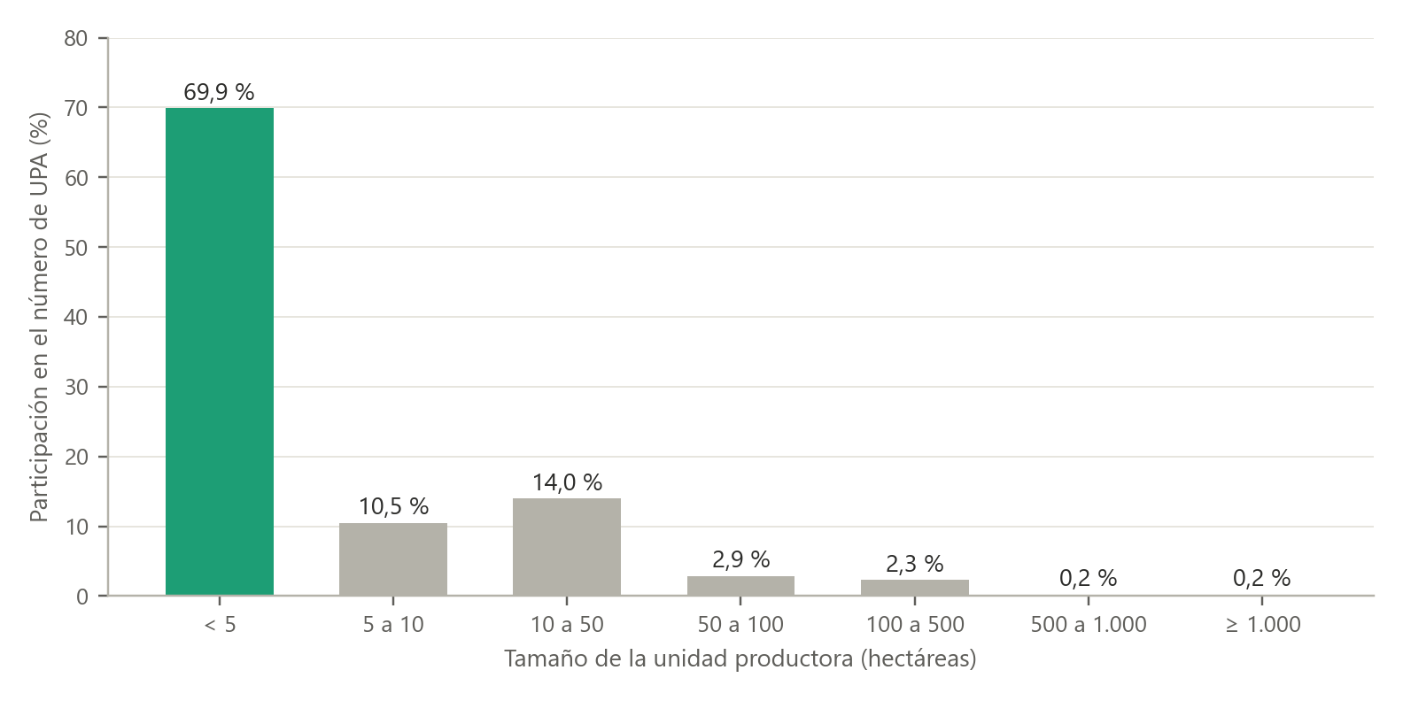
Figura 1. Distribución de las unidades productoras agropecuarias según su tamaño
Fuente: elaboración propia con datos del 3er Censo Nacional Agropecuario [26].

3.4. Árbol de causas y efectos
La Figura 2 organiza el problema central con sus causas y efectos. Del lado de las causas aparecen el terreno, la escala de las fincas, el precio de las alternativas tecnológicas y la escasez de mano de obra. Del lado de los efectos, la fatiga y las lesiones de quienes cargan, el costo de los jornales dedicados al acarreo, el deterioro del fruto por la demora y una menor capacidad de cosecha diaria.
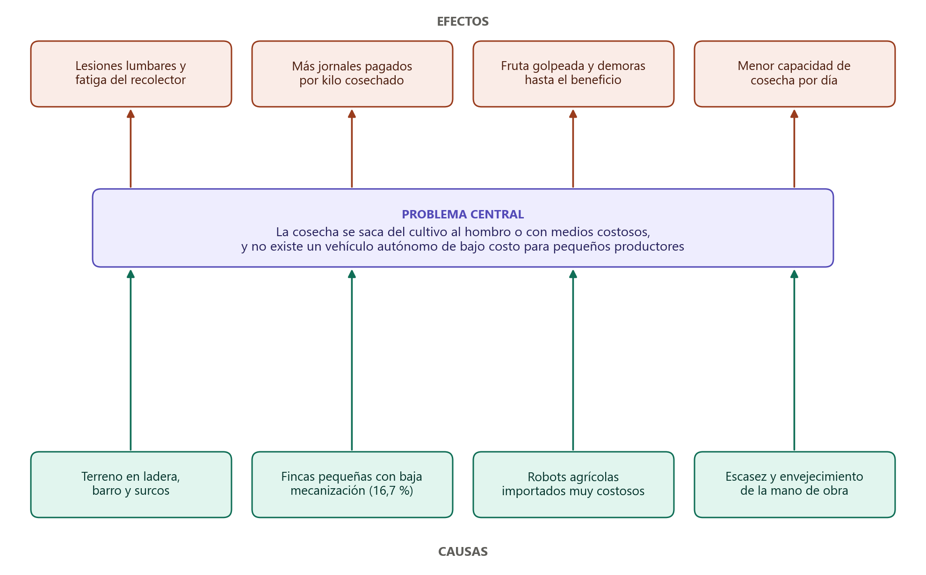
Figura 2. Árbol de causas y efectos del problema central
Fuente: elaboración propia.

3.5. Estado actual de la tecnología de transporte en fincas colombianas
Dentro de la finca coexisten hoy cuatro formas de mover la cosecha. La más extendida es la carga al hombro. Le sigue el transporte con mulas, que Cenicafé considera económico por el bajo valor inicial del animal (alrededor de 2 millones de pesos), su vida útil de hasta 25 años y su sostenimiento anual menor a 100.000 pesos cuando hay potrero; sin embargo, advierte que en esos cálculos no suelen incluirse la adecuación de caminos ni el pago a quienes arrean, cargan y descargan, que aumentan los costos de manera considerable [1]. En tercer lugar están los sistemas fijos, como la vagoneta con malacate y los cables aéreos, y en las fincas con más recursos los cafeductos, que mueven el fruto con agua a través de tuberías [1].
Ninguna de estas opciones es autónoma ni reprogramable. La robótica agrícola en Colombia se concentra en la investigación universitaria y en usos como la aplicación de insumos o el monitoreo. Los robots comerciales de transporte de cosecha, como Burro o la plataforma Amiga, se venden en Norteamérica y Europa, sin distribución local conocida [20], [34]. Ese vacío entre la carga manual y el robot importado es el espacio que busca ocupar este proyecto.

3.6. Pregunta de investigación
¿Cómo diseñar y construir un vehículo terrestre de orugas de bajo costo, controlado por una Raspberry Pi, que transporte la cosecha desde el cultivo hasta el punto de acopio en una finca, por terrenos irregulares con barro, pendientes y surcos, operado a distancia o siguiendo puntos de ruta definidos por el productor, con un error de llegada y una autonomía aceptables a pesar del deslizamiento de las orugas?

4. JUSTIFICACIÓN

4.1. Justificación social y ergonómica
El acarreo es la parte de la cosecha que más desgasta y que menos ingreso genera por hora. En el café, el pago al recolector se hace sobre todo por kilogramo de cereza recogido, entre 1.100 y 1.200 pesos según la Federación Nacional de Cafeteros [23]. El tiempo que se gasta caminando con el bulto hacia el beneficiadero no se paga por kilo: es tiempo perdido para el trabajador y para el productor. Un vehículo que espere en el lote, se cargue allí y lleve el producto solo, le devuelve al recolector ese tiempo para seguir cosechando.
El beneficio en salud es directo. Si el trabajador deja de cargar al hombro distancias largas, disminuye la exposición a los esfuerzos que la Resolución 2400 de 1979 busca limitar [24] y que se asocian con la alta prevalencia de síntomas lumbares en la cosecha manual [25]. Esto tiene un componente de género: los límites legales para las mujeres son menores, y un medio de transporte asistido amplía las tareas de la cosecha en las que pueden participar sin riesgo.
Finalmente, la escasez de recolectores es recurrente en las temporadas de mayor producción [23]. Una herramienta que aumente la productividad de cada trabajador, sin reemplazarlo, ayuda a sacar la cosecha a tiempo con el personal disponible.

4.2. Justificación técnica
La oruga es la locomoción adecuada para este problema. Distribuye el peso sobre una superficie amplia y se adapta pasivamente al terreno irregular [19], [35]; en la maquinaria agrícola, el contacto mayor de la oruga reduce los esfuerzos que se transmiten al suelo [4]. Su desventaja, el deslizamiento, es un problema conocido y acotado: investigaciones recientes han mostrado que estimar el deslizamiento en línea con un Filtro de Kalman Extendido y llevarlo al controlador Pure Pursuit reduce el error de seguimiento en vehículos de orugas fuera de carretera [2].
El cambio de localización también está justificado. Los marcadores fiduciarios ArUco son confiables en ambientes controlados [7], [8], pero su detección clásica falla con variaciones extremas de iluminación dentro de una misma imagen, como las que producen el sol directo y la sombra de un árbol [36]. A campo abierto, en cambio, un receptor GNSS multiconstelación de bajo costo ofrece posiciones absolutas sin instalar nada en la finca [9], y en Colombia existe una red nacional de estaciones de referencia GNSS de operación continua con servicio de corrección en tiempo real por NTRIP [37]. Experiencias como la de un vehículo autónomo en un cultivo de algodón, con RTK-GNSS y Pure Pursuit modificado, lograron errores absolutos medios de 4 a 9 cm a lo largo de las hileras [38], lo que confirma que la combinación de GNSS y guiado geométrico es adecuada para el trabajo entre surcos.

4.3. Justificación económica
El proyecto apuesta por el bajo costo como condición de uso, no como adorno. La Raspberry Pi y la ESP32 son tarjetas de desarrollo de consumo masivo, con documentación abierta y repuestos en el comercio nacional [39], [40]. Los sensores elegidos, un módulo GNSS NEO-M8N, una IMU de seis ejes, ultrasonidos sellados y radios LoRa de 915 MHz, se consiguen en Colombia por menos de 100.000 pesos cada uno [41], [42], [43]. El costo de los componentes verificados del prototipo, analizado en el Capítulo 12, queda alrededor de 780.000 pesos, mientras que el precio de partida de un robot comercial de transporte de cosecha es de 25.000 dólares [20].
Ese orden de magnitud cambia quién puede acceder a la tecnología. Un prototipo de esta escala no sustituye a una máquina comercial, pero sí permite que asociaciones de productores, colegios agropecuarios o centros de extensión validen la navegación autónoma en sus propias fincas y escalen el diseño con motores más grandes cuando lo necesiten. La Ley 1876 de 2017, que creó el Sistema Nacional de Innovación Agropecuaria, orienta precisamente la investigación, la transferencia de tecnología y la extensión hacia la productividad y la competitividad del sector [44].

4.4. Fundamentación en investigaciones de referencia
El diseño integra resultados validados por la literatura y los adapta a la operación en campo:
- Mitigación del deslizamiento mediante estimación en línea. Los controladores geométricos convencionales se degradan cuando el terreno hace patinar las orugas. Estimar el centro instantáneo de rotación con un EKF y corregir con él la velocidad de los actuadores redujo el error lateral medio en curvas hasta en un 44 % en un vehículo de orugas fuera de carretera [2], [6].
- Coordinación de motores contra asimetrías mecánicas. En plataformas como el robot REMOTEC ANDROS, diferencias en el diámetro de rodadura o el desgaste mecánico provocan desviaciones en línea recta; el control de acoplamiento cruzado coordina ambos lazos para mantener una velocidad diferencial nula en los tramos rectos [5].
- Estimación del deslizamiento con GNSS. Bussola et al. estimaron en tiempo real el deslizamiento longitudinal y lateral de un vehículo de orugas usando solo la velocidad de las orugas, la IMU y el GPS, y su controlador consciente del deslizamiento siguió mejor la trayectoria que uno de parámetros fijos [45]. Es exactamente la combinación de sensores que tiene el prototipo en exteriores.
- Seguimiento de hileras con GNSS y Pure Pursuit. Un vehículo en un cultivo de algodón con RTK-GNSS, encoders e IMU logró errores absolutos medios de 4 a 9 cm, con errores mayores, de unos 24 cm, al girar en las cabeceras [38].
- Protección de los actuadores DC. La dinámica eléctrica de los motores debe considerarse en el lazo de control; las estrategias basadas en modelo permiten fijar límites de corriente en el firmware y evitar fallas en el driver durante el arranque bajo carga [13], [14].

5. IMPACTO EN EL CAMPO
Este capítulo estima, con los datos disponibles y sin adelantar resultados experimentales que el proyecto todavía no tiene, cómo puede cambiar el trabajo en una finca si la cosecha deja de salir al hombro. Los cálculos usan supuestos explícitos para que puedan ajustarse a cada predio.

5.1. Reducción del esfuerzo físico
Si un recolector reúne entre 90 y 100 kg de cereza al día [23] y la ley prohíbe cargar al hombro bultos de más de 50 kg [24], cada trabajador hace como mínimo dos viajes diarios cargado hasta el punto de recibo, y en la práctica más, porque los bultos rara vez se llenan al máximo cuando hay que bajarlos por una pendiente. Con un vehículo de transporte, el levantamiento se limita a subir el bulto a una plataforma baja, a la altura de la cintura, cerca del sitio de recolección. La caminata cargada por la ladera desaparece.
El prototipo de esta etapa está pensado para cargas de laboratorio de hasta 2 kg, porque su objetivo es validar el control y la navegación. La versión de campo, dimensionada en la Sección 10.12, se plantea para un bulto completo; el impacto ergonómico que aquí se describe corresponde a esa versión.

5.2. Tiempo de transporte y capacidad de cosecha
El tiempo de acarreo depende de la distancia y de la pendiente de cada finca, por lo que no existe un valor general. Para dar un orden de magnitud se plantea un caso: un lote a 300 m del beneficiadero, con un recolector que camina cargado a 2 km/h por la pendiente y regresa vacío a 3 km/h. Cada viaje de ida y vuelta le toma unos 15 minutos. Con dos o tres viajes al día, el acarreo consume entre 30 y 45 minutos de una jornada en la que se le paga por kilo recogido. Si en esos minutos sigue cosechando al ritmo de 90 a 100 kg por jornada, puede recoger del orden de 6 a 9 kg adicionales al día. El vehículo, a 0,5 m/s, recorre los mismos 300 m en 10 minutos sin ocupar a nadie.
Tabla 2. Estimación del tiempo de acarreo por recolector en el caso de referencia
Variable | Supuesto o resultado | Origen
Distancia lote–acopio | 300 m | supuesto del caso
Velocidad caminando cargado / vacío | 2 km/h / 3 km/h | supuesto del caso
Tiempo por viaje de ida y vuelta | ≈ 15 min | cálculo
Viajes cargados por día (90–100 kg, máximo 50 kg por bulto) | 2 a 3 | [23], [24]
Tiempo diario de acarreo por recolector | 30 a 45 min | cálculo
Cosecha adicional posible si ese tiempo se dedica a recolectar | ≈ 6 a 9 kg/día | cálculo a 90–100 kg por jornada de 8 h
Tiempo del vehículo en el mismo tramo a 0,5 m/s | 10 min por trayecto | cálculo
Fuente: elaboración propia. Los valores de caminata son supuestos de cálculo, no mediciones.
El efecto se multiplica por el número de recolectores que atiende cada viaje del vehículo. Un solo robot que cargue lo de cuatro o cinco personas antes de salir hacia el acopio libera varias horas de trabajo productivo por día en una cuadrilla pequeña. El valor exacto debe medirse en las pruebas de finca descritas en el Capítulo 11.

5.3. Costos de transporte para el productor
El costo del acarreo manual no aparece en las cuentas como un rubro aparte, porque se diluye en el jornal o en el precio por kilo. Con el salario mínimo de 2026, fijado en 1.750.905 pesos mensuales [46], un día de trabajo equivale a unos 58.000 pesos antes de prestaciones; una hora, a unos 7.300 pesos en una jornada de ocho horas. Con esos valores, los 30 a 45 minutos diarios de acarreo del caso de referencia representan entre 3.600 y 5.500 pesos por recolector y por día. En una cuadrilla de cinco personas y una temporada de 60 días de cosecha, la cifra está entre 1,1 y 1,6 millones de pesos, superior al costo de los componentes del prototipo. La versión de campo cuesta más, pero el razonamiento indica que la inversión puede recuperarse en pocas temporadas, sobre todo si la plataforma se usa también para subir insumos y herramientas al lote.
Frente a la mula, el robot no compite en precio de compra sino en costo de operación. El vehículo no requiere arriero, no necesita potrero y puede trabajar con una batería cargada en el acopio; su mantenimiento se reduce a las orugas, los motores y la batería. A cambio, tiene un límite claro de pendiente que la mula no tiene, como se discute en el Capítulo 14.

5.4. Calidad del producto y pérdidas
La FAO estima que alrededor del 14 % de los alimentos del mundo se pierde entre la cosecha y la venta minorista, y señala la cosecha, la manipulación, el almacenamiento y el transporte en la finca como puntos críticos [47]. Para productos perecederos como la mora, la uchuva o el tomate de árbol, cada hora entre la recolección y el acopio cuenta. En el café, Cenicafé recomienda planear la cosecha para que el beneficio empiece tan pronto termine la recolección [1]. Un transporte continuo, con viajes pequeños y frecuentes desde el lote, reduce el tiempo que el fruto pasa amontonado en el surco, golpeándose o calentándose al sol.

5.5. Inclusión de pequeños productores y relevo generacional
La política de Agricultura Campesina, Familiar y Comunitaria adoptada por el Ministerio de Agricultura pone a la economía campesina en el centro del desarrollo rural [48]. Una tecnología que esa economía pueda comprar, reparar y modificar tiene más posibilidades de quedarse en el territorio que una importada. El prototipo usa componentes de uso educativo, se programa en lenguajes abiertos y puede armarse en un taller pequeño, lo que lo convierte en una herramienta de formación para jóvenes rurales en electrónica, programación y agricultura de precisión. La conectividad sigue siendo una barrera, porque solo el 56,9 % de los hogares en centros poblados y zonas rurales dispersas tenía conexión a internet en 2025 [33]; por eso el diseño no depende de internet para funcionar.

5.6. Límites del impacto
El impacto descrito tiene condiciones. El vehículo necesita un camino o una calle entre surcos lo bastante ancha y firme para pasar; en pendientes extremas, como las que maneja la vagoneta con malacate [1], los sistemas de cable siguen siendo más adecuados. La batería limita el número de viajes por carga. Y la navegación autónoma depende de la calidad de la señal satelital, que bajo árboles de sombrío se deteriora [31]. Estas condiciones se convierten en requisitos de diseño en el Capítulo 10 y en criterios de prueba en el Capítulo 11.

6. OBJETIVOS

6.1. Objetivo general
Diseñar y construir un prototipo de vehículo terrestre de orugas de bajo costo, controlado por una Raspberry Pi, que transporte la cosecha desde el cultivo hasta el punto de acopio en fincas con terreno irregular, operado a distancia o en modo autónomo por puntos de ruta, y evaluar su viabilidad técnica mediante pruebas en banco, en patio y en finca.

6.2. Objetivos específicos

6.2.1. OE1. Adaptar la estructura mecánica al trabajo en campo
Ajustar el sistema de locomoción por orugas y la estructura del vehículo para operar en barro, grava y pendientes moderadas, con una plataforma de carga estable, protección de la electrónica contra polvo y agua, y un dimensionamiento de tracción que se pueda escalar a una versión de campo.

6.2.2. OE2. Integrar los componentes electrónicos, de percepción y de comunicación
Realizar la integración física y eléctrica de motores, driver de potencia, ESP32, Raspberry Pi, receptor GNSS, IMU, sensores de distancia para exteriores, radio de largo alcance y sistema de alimentación, con etapas de potencia y lógica separadas y un paro de emergencia accesible.

6.2.3. OE3. Desarrollar el software de control central en la Raspberry Pi
Implementar en la Raspberry Pi la gestión de misiones por puntos, la fusión de sensores con Filtro de Kalman Extendido, el guiado con Pure Pursuit, la comunicación con el operador y con la ESP32, y el registro de datos de cada recorrido.

6.2.4. OE4. Implementar la operación a distancia y los mecanismos de seguridad
Desarrollar el modo de control remoto y los mecanismos de detección de obstáculos, pérdida de enlace y parada de emergencia, de forma que el vehículo reduzca la velocidad, se detenga o espere instrucciones según la situación.

6.2.5. OE5. Validar el desempeño mediante pruebas experimentales
Evaluar el vehículo en banco, en patio y en finca, midiendo error de llegada a los puntos, desviación lateral, tiempo de recorrido, capacidad de carga en plano y en pendiente, consumo de energía, alcance del enlace y respuesta ante obstáculos.

6.2.6. OE6. Documentar el proceso de diseño, implementación y evaluación
Registrar la arquitectura, los esquemas eléctricos, el código fuente, el protocolo de pruebas, los costos y los resultados, de manera que el prototipo pueda ser replicado por terceros.

7. MARCO TEÓRICO

7.1. Marco conceptual

7.1.1. Robótica agrícola de servicio
La robótica móvil estudia sistemas capaces de desplazarse de forma autónoma o semiautónoma para cumplir una tarea [12]. Cuando esa tarea ocurre en un cultivo, la disciplina se cruza con la agronomía y aparecen restricciones que no existen en la industria: terreno no estructurado, clima cambiante, plantas vivas que crecen y cambian de forma, y personas trabajando cerca. Oliveira, Moreira y Silva revisaron los robots agrícolas desarrollados para preparación del suelo, siembra, tratamiento de plantas, cosecha, estimación de rendimiento y fenotipado, y señalaron cuatro áreas que aún necesitan trabajo: los sistemas de locomoción, los sensores, los algoritmos de visión por computador y las tecnologías de comunicación [22]. Las cuatro aparecen en este proyecto.
El prototipo pertenece al grupo de los robots de servicio en campo: no transforma el cultivo, sino que apoya una labor humana. Esa condición determina sus prioridades. Importa más que sea seguro, predecible y fácil de manejar que rápido o completamente autónomo.

7.1.2. Logística interna de la cosecha
Se entiende por logística interna de la cosecha el conjunto de movimientos que lleva el producto desde la planta hasta el primer punto donde se pesa, se procesa o se despacha. En el café ese punto es el beneficiadero; en frutales y hortalizas, un centro de acopio o una bodega con báscula. Cenicafé documenta cómo ese tramo se recorre al hombro, con animales o con sistemas de cable, y cómo su diseño afecta tanto el esfuerzo humano como la calidad del producto [1]. En este documento, punto de acopio designa ese destino, y punto de carga el lugar del lote donde los recolectores depositan lo cosechado en el vehículo.

7.1.3. Vehículos terrestres no tripulados y niveles de automatización
Un vehículo terrestre no tripulado (UGV) integra locomoción, sensores, controladores y algoritmos de navegación para moverse sin un conductor a bordo [3], [12]. La norma ISO 18497-1:2024 distingue, para la maquinaria agrícola, entre funciones parcialmente automatizadas, semiautónomas y autónomas, y establece principios de diseño para cada una [49]. El prototipo combina dos de esos niveles: en modo manual es un vehículo teleoperado, porque una persona decide cada movimiento; en modo por puntos es semiautónomo, porque decide cómo llegar, pero el destino, las pausas y la autorización para moverse siguen en manos del operador.

7.2. Vehículos de orugas en terreno agrícola
Los robots terrestres se clasifican según su locomoción en ruedas, orugas, patas e híbridos [19]. Las ruedas son las más usadas porque son fáciles de controlar y localizar, pero se adaptan mejor a superficies planas; las orugas, por su gran área de contacto, se adaptan pasivamente a terrenos irregulares [19]. Los fabricantes de chasis de orugas destacan que las bandas reparten el peso de manera uniforme, que el centro de gravedad bajo reduce el riesgo de vuelco y que el accionamiento independiente de cada lado permite girar sobre el propio eje y pasar por espacios estrechos [35]; también que la suspensión absorbe golpes y vibraciones que dañan los componentes sensibles [50].
En el campo hay una razón agronómica adicional. Ansorge y Godwin compararon neumáticos y una oruga de caucho con cargas por eje elevadas y encontraron que la oruga compactó menos el suelo; concluyeron que la forma en que la carga se distribuye sobre el terreno importa más que la carga total [4]. Para un vehículo que pasará muchas veces por la misma calle del cultivo durante una cosecha, menos compactación es menos daño a las raíces y menos charcos.
La oruga tiene costos. Lamiña Chauca y Castillo Torres señalan que, aunque distribuye mejor el peso y supera obstáculos mayores, consume más energía y reduce la velocidad máxima [51], y Siegwart y Nourbakhsh indican que la eficiencia energética de los sistemas con deslizamiento cae de forma drástica [18]. La resistencia a la rodadura también depende del suelo: en un estudio con ruedas agrícolas sobre una huella permanente, el coeficiente pasó de 0,06 a 0,1 cuando la humedad del suelo subió del 10 % al 45 %, con un aumento equivalente del consumo de energía [52]. En el diseño se adopta por eso un coeficiente conservador para barro, mayor que esos valores.
Miková y Kelemen observan que en los chasis de ruedas y de orugas siempre aparecen desviaciones entre la trayectoria real y la deseada, tanto por imperfecciones del control como por cambios en la fricción con el terreno [53]. Su robot de orugas mide 230 × 230 × 85,5 mm y pesa 3190 g [53], un tamaño comparable con el del chasis de este prototipo.

7.3. Cinemática de robots móviles y restricciones no holonómicas
La cinemática describe cómo se mueve un sistema sin considerar las fuerzas que lo producen; en robótica móvil se necesita tanto para elegir el robot adecuado como para escribir su software de control [18]. La pose de un robot en el plano se describe con tres coordenadas: la posición x, y y el ángulo de orientación θ [18], [54].
Los robots de ruedas y de orugas son sistemas no holonómicos: no pueden desplazarse lateralmente de forma directa y deben combinar avance y giro para llegar a una posición [29], [30]. Los chasis tipo tanque, además, violan los supuestos de los modelos cinemáticos básicos porque giran deslizando, y para analizarlos suele ser necesario modelar la fricción entre el vehículo y el suelo [18]. En una finca esto se nota al girar en la cabecera de un surco: el vehículo no rota sobre un punto fijo, sino que arrastra tierra y se desplaza un poco hacia afuera.

7.4. Modelos cinemáticos de la dirección por deslizamiento
En la dirección por deslizamiento las orugas de cada lado se accionan de manera independiente y el giro se obtiene con velocidades distintas a izquierda y derecha. Rabiee y Biswas destacan que es un sistema popular por su simplicidad y porque permite girar en radios muy pequeños [55]. Para controlarlo, la literatura aproxima el vehículo a un robot diferencial de dos ruedas; Pazderski y Kozłowski demostraron experimentalmente que la aproximación es válida a bajas velocidades, aunque la precisión de orientación y posición no puede ser muy alta [30], y Kozłowski et al. construyeron su modelo con supuestos de movimiento plano, velocidades bajas y fricción viscosa despreciable [54].
La Figura 3 resume el modelo que usa el prototipo. Si v_R y v_L son las velocidades lineales de las orugas derecha e izquierda, B es la distancia entre sus centros y χ ≥ 1 es un factor de ensanchamiento que representa el ancho de vía efectivo, la velocidad lineal y la angular del vehículo son:
v = (v_R + v_L) / 2 (1)
ω = (v_R − v_L) / (χ · B) (2)
y la pose evoluciona según ẋ = v · cos θ, ẏ = v · sin θ y dθ/dt = ω. El factor χ no es constante: depende del suelo, de la carga y de la tensión de las orugas. Por eso el prototipo no lo fija, sino que lo estima en línea dentro del filtro de Kalman, siguiendo la idea de calcular un ancho de vía efectivo variable [2].
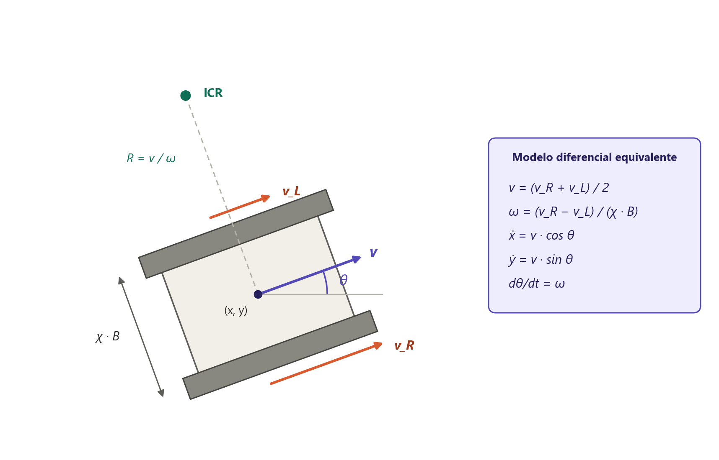
Figura 3. Modelo cinemático equivalente de la dirección por deslizamiento
Fuente: elaboración propia con base en los modelos descritos en [2], [30].
Los modelos disponibles o no consideran el deslizamiento, o lo hacen con relaciones empíricas difíciles de llevar a otras plataformas [55]. Rabiee y Biswas propusieron un modelo basado en fricción, interpretable físicamente, y lo validaron con más de 6 km de trayectorias en tres tipos de terreno, con mejores predicciones de posición y orientación que el estado del arte [55]. Esa evidencia de que el terreno cambia el modelo es la razón de fondo para estimar χ en línea en lugar de calibrarlo una sola vez.

7.5. Estimación y compensación del deslizamiento
Iossaqui et al. representaron el deslizamiento longitudinal de cada oruga con dos parámetros desconocidos y diseñaron sobre ese modelo una ley de control adaptativa no lineal que lo compensa y asegura la estabilidad del seguimiento mediante una función de Lyapunov; su modelo supone baja velocidad, porque el deslizamiento lateral es nulo en línea recta y despreciable al girar sobre el propio eje [29]. González et al. estudiaron la localización y el seguimiento de trayectoria de robots de orugas en condiciones de deslizamiento, incorporando parámetros de compensación al controlador y un filtro de Kalman para mejorar la estimación [6], y en su obra posterior destacan el deslizamiento como uno de los principales factores dinámicos de estas plataformas [3].
Dos trabajos recientes son especialmente cercanos a la operación en campo. Bussola et al. estimaron en tiempo real el deslizamiento longitudinal y lateral de un vehículo de orugas con mínimos cuadrados iterativamente reponderados, usando solo la velocidad de las orugas, la IMU y el GPS [45]. Çiloğlu y Kutluay integraron un EKF con Pure Pursuit para estimar el centro instantáneo de rotación de un vehículo de orugas fuera de carretera y obtuvieron una mejora cercana al 44 % en la precisión del seguimiento respecto al Pure Pursuit convencional [2]. El prototipo adopta esa estrategia: el estimador entrega χ al controlador, que corrige las velocidades de las orugas.
Fan, Koren y Wehe mostraron con el robot REMOTEC ANDROS que diferencias pequeñas en el diámetro de rodadura o en el desgaste generan desviaciones en línea recta, y propusieron coordinar los dos lazos de velocidad con control de acoplamiento cruzado [5]. En un chasis económico, donde los dos motorreductores nunca son idénticos, ese efecto es visible desde la primera prueba, y la ESP32 lo corrige con un término de acoplamiento entre los dos PID.

7.6. Seguimiento de trayectoria mediante Pure Pursuit
Pure Pursuit es un método geométrico de seguimiento de trayectoria. Coulter documentó su implementación en el Robotics Institute de Carnegie Mellon, donde se usó en los vehículos Terragator y NavLab, y analizó cómo cambia su desempeño con sus parámetros [56]. El algoritmo elige sobre la ruta un punto situado a una distancia de anticipación L_d delante del vehículo y calcula la curvatura del arco que lo lleva hasta él [2], [56]. Si α es el ángulo entre el rumbo del vehículo y la línea hacia ese punto, la curvatura y la velocidad angular de referencia son:
κ = 2 · sin α / L_d (3)
ω = v · κ (4)
Con el modelo de la Ecuación 2, las velocidades de referencia de las orugas quedan v_R,L = v ± ω · χB / 2. La distancia de anticipación se ajusta con la velocidad, L_d = L_min + k_v · v: un valor corto sigue la ruta con más fidelidad pero oscila; uno largo suaviza el movimiento y corta las curvas. La Figura 4 ilustra la geometría.
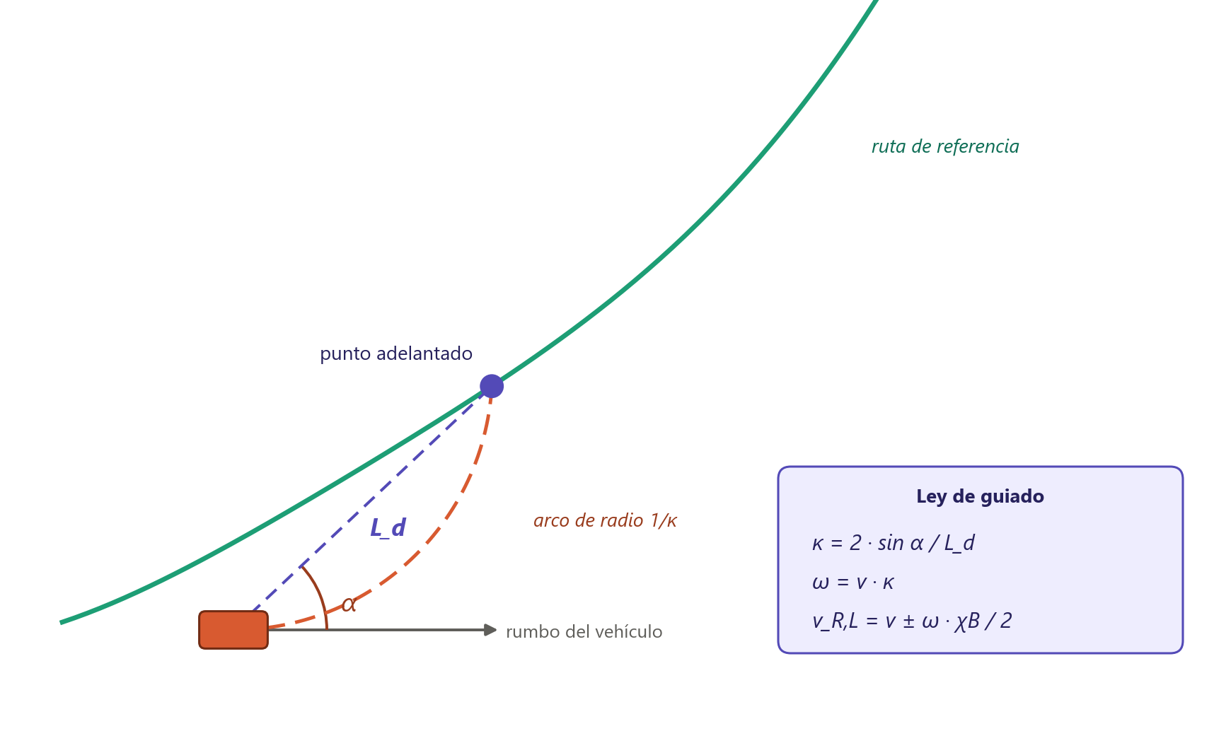
Figura 4. Geometría del algoritmo Pure Pursuit
Fuente: elaboración propia con base en [56].
La principal ventaja del método es su bajo costo computacional, adecuado para ejecutarse en tiempo real sobre plataformas embebidas [2]. Su debilidad en orugas es que el deslizamiento hace que la trayectoria real se aparte de la calculada [2], [6]. En agricultura se ha usado con éxito: Fue et al. guiaron un vehículo articulado por un cultivo de algodón con RTK-GNSS y una versión modificada de Pure Pursuit, con errores absolutos medios entre 4 y 9 cm en las pasadas y de unos 24 cm en los giros de cabecera [38].

7.7. Localización y fusión de sensores con Filtro de Kalman Extendido
La localización es el proceso por el cual el robot determina su posición y orientación; sin ella no puede comparar su estado con la ruta deseada [6], [8]. El Filtro de Kalman Extendido (EKF) permite trabajar con modelos no lineales y combinar sensores de distinta naturaleza para estimar posición, velocidad y orientación de forma más estable que con cualquiera de ellos por separado [2], [6], [8]. Moore y Stouch generalizaron esa idea en el paquete robot_localization de ROS, un EKF que acepta un número arbitrario de entradas de distintos tipos de sensores y deja elegir qué variables de cada uno se fusionan [57].
El filtro alterna dos pasos. En la predicción, propaga el estado con el modelo cinemático y las velocidades medidas por los encoders y la IMU:
x̂⁻ₖ = f(x̂ₖ₋₁, uₖ), P⁻ₖ = Fₖ Pₖ₋₁ Fₖᵀ + Q (5)
En la corrección, compara la predicción con una medición absoluta, como una posición GNSS, y ajusta el estado en proporción a la confianza relativa de cada fuente:
Kₖ = P⁻ₖ Hᵀ (H P⁻ₖ Hᵀ + R)⁻¹, x̂ₖ = x̂⁻ₖ + Kₖ (zₖ − h(x̂⁻ₖ)) (6)
En el prototipo el vector de estado incluye x, y, θ, v, ω y el factor χ. La matriz R de la medición GNSS no es fija: crece cuando el receptor reporta una dilución de precisión alta o pocos satélites, siguiendo la misma idea del ruido de medición adaptativo que Hinderer et al. aplicaron a los marcadores ArUco [8]. Así, bajo un árbol el filtro confía más en la odometría y en la IMU, y en campo abierto vuelve a anclarse en la señal satelital (Figura 5).
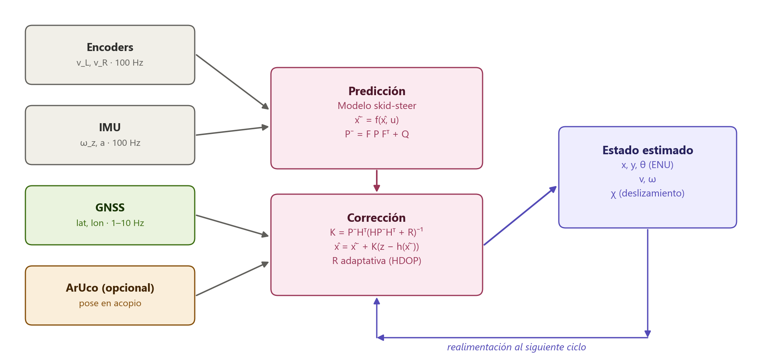
Figura 5. Esquema de fusión de sensores con Filtro de Kalman Extendido
Fuente: elaboración propia con base en [57], [8].

7.8. Posicionamiento satelital GNSS y corrección RTK
Un receptor GNSS calcula su posición a partir de las señales de varias constelaciones de satélites. Los módulos de consumo, como el u-blox NEO-M8N, reciben dos constelaciones a la vez y alcanzan una precisión horizontal del orden de 2 m (CEP), con tasas de actualización de hasta 10 Hz cuando usan dos sistemas simultáneos [9]. Esa precisión es suficiente para recorrer un camino interno o llegar a la entrada de un lote, pero no para circular entre surcos separados por poco más de un metro.
La técnica RTK (Real Time Kinematic) corrige los errores del receptor con datos de una estación de referencia cercana. Los módulos de doble frecuencia, como el u-blox ZED-F9P, logran con RTK una precisión horizontal de 0,01 m + 1 ppm (CEP) [10]. Las correcciones pueden venir de una base propia instalada en la finca o de una red pública. En Colombia, el IGAC reportó en 2024 una Red Geodésica Nacional GNSS de 233 estaciones de operación continua y un servicio de corrección en tiempo real accesible mediante NTRIP [37], lo que abre la posibilidad de usar RTK sin instalar una base, siempre que el vehículo tenga conexión a internet.
La señal satelital tiene límites conocidos en el campo. Bajo cobertura vegetal densa la precisión cae: con receptores de alta gama y sesiones RTK de 30 segundos en bosque, Cățeanu y Moroianu midieron un error horizontal de unos 2,03 m RMSE, con la mayoría de soluciones basadas en código y no en fase, por la interferencia de la vegetación [31]. Los cultivos con sombrío, los guaduales y los bordes de bosque de muchas fincas cafeteras se parecen más a ese escenario que a un campo de algodón. La Tabla 3 compara las alternativas de localización consideradas.
Tabla 3. Comparación de alternativas de localización para el vehículo en campo
Alternativa | Precisión típica | Ventajas en la finca | Limitaciones en la finca
GNSS autónomo (NEO-M8N) | ≈ 2 m CEP [9] | Bajo costo, sin infraestructura, cobertura en toda la finca | Insuficiente entre surcos; se degrada bajo árboles [31]
GNSS con RTK (ZED-F9P) | 0,01 m + 1 ppm CEP [10] | Precisión para circular entre hileras [38] | Requiere base propia o NTRIP con internet [37]; costo mayor
Odometría de encoders + IMU | Error que crece con la distancia | Funciona bajo árboles y sin señal | Deriva por deslizamiento, mayor en barro [6]
Marcadores ArUco con cámara | Centimétrica a corta distancia [7], [8] | Precisión local en el acopio | Sensibles a la iluminación [36]; requieren instalación y limpieza
Odometría visual | Variable | No requiere infraestructura | Las vibraciones de la oruga la degradan; depende de la velocidad [19]
Fuente: elaboración propia con base en las fuentes citadas.
La conclusión del análisis es que ninguna fuente basta por sí sola. El EKF combina GNSS como ancla absoluta, odometría e IMU para los tramos con mala señal y ArUco como corrección local en el acopio. La versión base usa GNSS autónomo; la versión para circular entre surcos incorpora RTK.

7.9. Marcadores ArUco: validez en interiores y límites en campo
Los marcadores fiduciarios son símbolos 2D impresos sobre superficies planas que se usan para localización, seguimiento, calibración de cámaras y estimación de posición; entre ellos están ARToolKit, ARTag, AprilTag y ArUco, este último un cuadrado en blanco y negro de tamaño ajustable [58]. Garrido-Jurado et al. desarrollaron el sistema de generación y detección de marcadores configurables y robustos a la oclusión que sirve de base a ArUco [7], y Hinderer et al. estudiaron cómo el número de marcadores, su orientación y su distancia a la cámara afectan la localización planar de robots en interiores [8]. Soni et al. lograron precisiones del orden de centímetros con marcadores, una cámara cenital y robots basados en ESP32 comunicados por MQTT [59].
Estos resultados se obtuvieron en ambientes controlados. Afuera, el sol directo, las sombras de las hojas, el barro sobre el marcador y el desgaste de la impresión cambian el panorama. Berral-Soler et al. señalan que las técnicas clásicas de detección suelen fallar con variaciones extremas de iluminación dentro de un mismo cuadro, y por eso propusieron un detector basado en redes neuronales [36]. Para el prototipo esto tiene una consecuencia práctica: los marcadores solo se usan donde el vehículo pasa siempre por el mismo lugar, a poca distancia y con una orientación conocida, como la llegada a la báscula del acopio, preferiblemente bajo techo.

7.10. Odometría visual en plataformas de orugas
Ahluwalia et al. construyeron un robot de orugas basado en ROS sobre la plataforma Jaguar V4 y compararon varias soluciones de odometría visual: Intel RealSense T265, cámara Zed y RTAB-Map [19]. La T265 tuvo el mejor desempeño, pero solo cuando el robot se movía lo bastante rápido para dar confianza a la estimación, y los autores recomiendan una rutina de recuperación cuando el algoritmo falla y combinar la cámara con LiDAR en entornos con pocas características visuales [19]. Un cafetal ofrece muchas texturas, pero también vibraciones fuertes y cambios bruscos de luz. Con la capacidad de cómputo de la Raspberry Pi 3, la odometría visual queda fuera de esta etapa y se deja como línea de trabajo futuro.

7.11. Navegación por puntos, planificación y evasión de obstáculos
La navegación autónoma comprende los procesos por los que un robot decide cómo ir de una posición inicial a un objetivo sin comprometer su funcionamiento [11], [12]. Se suele dividir en planificación global, que define la ruta general entre origen y destino, y planificación local, que la modifica según los obstáculos y los cambios observados durante el recorrido [11], [60]. Cai et al. señalan que en ambientes dinámicos esa combinación es la forma más eficiente de estructurar la planificación [11], y Rafai et al. revisan los métodos clásicos y heurísticos disponibles, como A*, Dijkstra, los campos potenciales y los grafos de visibilidad [60].
En la finca, el planificador global es, en buena parte, el propio productor. Los puntos de ruta se marcan sobre caminos y calles que ya existen, y la tarea del vehículo es recorrer los segmentos rectos entre ellos y suavizar las esquinas. Esta navegación por puntos es la misma que usan los autopilotos abiertos para vehículos terrestres: ArduPilot Rover, por ejemplo, admite configuraciones de dirección por deslizamiento con salidas de acelerador izquierdo y derecho y ejecuta misiones en modo automático [61].
La evasión de obstáculos es la parte local. Los sistemas de navegación usan sensores de proximidad para detectar obstáculos y modificar la trayectoria con campos potenciales, ventanas dinámicas de velocidad u otros planificadores locales [13], [60], [62]. Li et al. combinaron control predictivo con un campo potencial artificial que genera una trayectoria libre de colisiones a partir de un objetivo virtual [13], y Valls Miró et al. mostraron cómo reducir la velocidad de forma suave en pasos estrechos y recalcular la ruta ante bloqueos [62]. En el prototipo la respuesta es deliberadamente conservadora: entre surcos no hay espacio para esquivar, así que ante un obstáculo el vehículo reduce la velocidad, se detiene y avisa; el desvío solo se permite en caminos abiertos y con autorización del operador.

7.12. Motores de corriente continua y etapa de potencia
Los motores de corriente continua son comunes en robótica porque su velocidad se regula con modulación por ancho de pulso (PWM) a través de una etapa de potencia [14]. Su comportamiento depende de la tensión aplicada, la corriente, la resistencia de los devanados, la fuerza contraelectromotriz, el torque y la velocidad angular [14]. Con carga, la masa transportada cambia la dinámica del vehículo, y en arranques y giros el motor necesita un torque elevado para vencer la inercia y la resistencia del terreno [5], [14]; en pendiente se suma la componente del peso.
El prototipo usa el módulo L298N, un doble puente H bipolar que admite hasta 46 V de alimentación [63]. Su desventaja es la caída de tensión en los transistores de salida: la hoja de datos del fabricante reporta una caída total del orden de 1,8 V a 1 A y de 3,2 V típicos a 2 A [63]. Con una batería de 7,4 V esto significa que los motores, especificados para 9 a 12 V, reciben bastante menos tensión de la nominal. El efecto se cuantifica en la Sección 10.8 y es una de las razones para proponer un driver MOSFET en la versión de campo.

7.13. Control predictivo basado en modelo
El control predictivo basado en modelo (MPC) usa un modelo del sistema para predecir su comportamiento en un horizonte de tiempo y escoge las acciones que minimizan una función de costo sin violar las restricciones definidas [13], [14]. Su principal ventaja es que incorpora de forma explícita los límites físicos, por ejemplo de corriente y tensión, y se ha usado para seguimiento de trayectoria considerando la dinámica y la cinemática acopladas del robot [13], [14]. Para el prototipo es una alternativa de etapas posteriores, útil si la versión de campo debe manejar cargas muy variables en pendiente; la Raspberry Pi 3 no tiene margen de cómputo para resolver un MPC a la frecuencia del guiado junto con las demás tareas.

7.14. Comunicación inalámbrica en zonas rurales
Operar a distancia exige un enlace que funcione donde no hay internet. La tecnología LoRa modula la señal en espectro ensanchado y logra alcances de varios kilómetros con muy baja potencia, a costa de una tasa de datos baja. En Colombia, Tovar Soto et al. evaluaron LoRa para aplicaciones agrícolas en zona rural entre Sibaté y Granada, Cundinamarca, con nodos basados en ESP32 separados 500 m, e identificaron los factores de ensanchamiento y anchos de banda adecuados para ese entorno [64]. La banda de 915 a 928 MHz está habilitada en el país para dispositivos de uso libre [65].
El Wi-Fi integrado de la Raspberry Pi ofrece una tasa mucho mayor, suficiente para un tablero web o el video de la cámara, pero con alcance de decenas de metros. Sobre cualquiera de los dos enlaces, el protocolo MQTT organiza los mensajes en temas con un modelo de publicación y suscripción, es ligero y está estandarizado por OASIS [66]. La decisión de diseño es usar LoRa para las órdenes críticas y la telemetría resumida, y Wi-Fi para la configuración y el monitoreo cuando el operador está cerca; la conexión móvil 4G queda como opción donde haya cobertura, porque la conectividad rural todavía es parcial [33].

7.15. Integración de los sistemas de navegación, percepción y control
Un vehículo autónomo funciona cuando sus subsistemas trabajan en ciclo: la percepción entrega información del entorno, la localización estima el estado, la planificación define la trayectoria y el control genera las acciones sobre los motores [11], [12], [14]. En un vehículo de orugas ese ciclo debe considerar el deslizamiento, porque el movimiento real difiere del que predice el modelo ideal [2], [6], [3]. El prototipo materializa ese ciclo repartiéndolo entre dos procesadores: la Raspberry Pi cierra el lazo de navegación a 20 Hz y la ESP32 el de velocidad a 100 Hz, con la seguridad local siempre en la capa más rápida.

7.16. Marco legal y normativo
El vehículo trabaja cerca de personas, usa el espectro radioeléctrico y transporta carga en un entorno laboral, por lo que su diseño debe atender un conjunto de normas colombianas e internacionales. La Tabla 4 resume las que tienen relación directa con el prototipo y la forma en que se aplican.
Tabla 4. Normas aplicables al diseño y la operación del vehículo
Norma | Contenido relevante | Aplicación en el proyecto
Resolución 2400 de 1979 (Mintrabajo) | Carga máxima de 25 kg para levantar (12,5 kg mujeres); prohíbe cargar al hombro más de 50 kg (20 kg mujeres) [24] | Justifica el transporte asistido y define la altura y el peso de los bultos que se suben a la plataforma
Resolución ANE 105 de 2020, modificada por la 028 de 2026 | Segmento de 915–928 MHz habilitado para dispositivos de uso libre [65] | Las radios LoRa se configuran dentro de ese segmento
ISO 18497-1:2024 | Principios de diseño para maquinaria agrícola parcial y totalmente automatizada [49] | Modos de operación, información de riesgos residuales y paradas
ISO 13850:2015 | Principios de diseño de la función de parada de emergencia [67] | Pulsador de hongo que corta la potencia de los motores sin depender del software
IEC 60529 | Grados de protección de envolventes (código IP) [68] | Selección de cajas y sensores para polvo y lluvia
Ley 1876 de 2017 | Sistema Nacional de Innovación Agropecuaria y servicio de extensión [44] | Marco para la transferencia del prototipo a productores
Resolución 464 de 2017 (MADR) | Lineamientos de política para la Agricultura Campesina, Familiar y Comunitaria [48] | Orientación hacia pequeños productores y bajo costo
Fuente: elaboración propia con base en las normas citadas.

7.17. Antecedentes relacionados con el prototipo
Los antecedentes revisados aportan piezas concretas al diseño:
- Compensación del deslizamiento en orugas. González et al. incorporaron compensación del deslizamiento y filtrado de Kalman [6], y Çiloğlu y Kutluay integraron EKF y Pure Pursuit en un vehículo de orugas fuera de carretera [2]. Bussola et al. mostraron que la estimación puede hacerse solo con orugas, IMU y GPS [45].
- Navegación agrícola con GNSS. Fue et al. demostraron el seguimiento de hileras de algodón con RTK-GNSS y Pure Pursuit modificado, con errores de pocos centímetros [38].
- Robot de orugas para terrenos irregulares. Borja Urrea y Bravo Ramírez diseñaron en la ESPOCH un robot de orugas teleoperado por radiofrecuencia con un brazo de cuatro grados de libertad; obtuvieron 98 % de aceptabilidad en las pruebas de tracción y comunicación, concluyeron que la oruga se adapta mejor al terreno que las llantas y observaron que la autonomía disminuye cuando el robot necesita más energía para superar obstáculos [69].
- Robot de carga con tracción por orugas. Lamiña Chauca y Castillo Torres construyeron un prototipo de robot de carga con control inalámbrico desde una aplicación móvil, definieron los requisitos con QFD y validaron la estructura con CAD y elementos finitos; cargó hasta 6 kg, alcanzó entre 0,73 y 0,98 m/s y mantuvo 55 min de autonomía en uso intermitente con 5 kg, y los autores recomiendan motores de mayor torque para más carga [51].
- Localización con marcadores y ESP32. Soni et al. lograron precisión centimétrica con ArUco, cámara cenital y robots ESP32 comunicados por MQTT [59], una referencia para la maniobra de llegada al acopio.
- Comunicación LoRa en el campo colombiano. Tovar Soto et al. caracterizaron enlaces LoRa con ESP32 en zona rural de Cundinamarca [64].
Con estos antecedentes el proyecto une la locomoción por orugas [3], la localización por GNSS e IMU [45], [38], la corrección local con marcadores [7], [8], el seguimiento con compensación de deslizamiento [2], la seguridad ante obstáculos [13], [62] y la comunicación rural de largo alcance [64], todo sobre una arquitectura de bajo costo con la Raspberry Pi al centro.

8. PRODUCTOS SIMILARES
Este capítulo revisa los vehículos y sistemas que hacen un trabajo parecido al del prototipo, con el fin de ubicar la propuesta frente a lo que ya existe. Los precios citados son los publicados por fabricantes, distribuidores o medios especializados en las fechas indicadas; se convierten a pesos con la tasa representativa del mercado del 16 de octubre de 2026, de 3.170,46 pesos por dólar [70], solo como referencia, sin incluir envío, aranceles ni impuestos.

8.1. Criterios de comparación
Se compararon cinco aspectos: la función principal (transporte de cosecha o tareas generales), el tipo de locomoción, la forma de guiado (seguimiento de personas, ruta programada o teleoperación), la capacidad de carga y el precio. Un sexto aspecto, menos visible pero decisivo en Colombia, es la posibilidad de reparar y modificar el equipo con repuestos y conocimientos locales.

8.2. Burro: robot colaborativo de transporte de cosecha
Burro es el producto más parecido en propósito. Es una plataforma autónoma pequeña que lleva la cosecha recogida a mano, explora el cultivo y remolca o mueve objetos [20]. Navega con cámaras, visión por computador y GPS de alta precisión [20]; según Farmtario, combina cámara, LiDAR y RTK-GPS, sigue una ruta trazada previamente o a una persona, y varias unidades pueden trabajar juntas [71]. Su uso típico es en cosechas de bayas, uva de mesa, viveros, cítricos y frutales de hueso, y en espárrago se plantea un recorrido programado que lleva las canastas a la bodega mientras los trabajadores siguen recogiendo [71]. Según el modelo, carga entre 500 y 1.500 libras y remolca entre 2.500 y 5.000 [71].
Su precio es el principal obstáculo para el contexto colombiano. Farmtario lo reportó en 23.000 dólares en 2024 [71], y la ficha de Future Farming de 2026 lo ubica entre 25.000 y 85.000 dólares [20], es decir, entre 79 y 270 millones de pesos a la tasa de referencia. Además, es un vehículo de ruedas pensado para cultivos en terreno relativamente plano.

8.3. Amiga: plataforma eléctrica modular
Amiga, desarrollada por farm-ng y hoy comercializada por Bonsai Robotics, es una plataforma eléctrica modular a la que se acoplan implementos como aspersores, desyerbadores o mesas de apoyo a la cosecha, con un gestor de tareas que programa labores por zona o por trayecto [21]. Su precio se ubica entre 20.000 y 25.000 dólares según los accesorios [21]. La versión Amiga Flex, presentada en 2025, es un vehículo del tamaño de un cuatrimoto con una carga útil combinada de 800 libras y una suite de navegación que se vende como servicio de software [34].

8.4. Thorvald: robot agrícola modular de investigación
Thorvald es un robot agrícola liviano, eléctrico y autónomo desarrollado por el grupo de robótica de la Universidad Noruega de Ciencias de la Vida (NMBU). Su segunda versión es modular, de modo que sus módulos se ensamblan en distintas configuraciones según el entorno de la finca, y se ha usado para siembra, desyerbe, toma de datos y cosecha; la empresa Saga Robotics adquirió los derechos para comercializarlo [72]. Su modularidad es una referencia de diseño, aunque su enfoque comercial actual no es el transporte de cosecha.

8.5. Harvest Automation HV-100: manejo de materiales en viveros
El HV-100 mueve materas en viveros y cultivos en contenedor. Su ficha técnica indica contenedores de hasta 25 libras y un rendimiento máximo de 240 materas por hora en condiciones ideales [73]. En 2013 se reportó un precio de 30.000 dólares por unidad [28]. Es un ejemplo de robot de transporte agrícola que sí llegó al mercado, pero en un entorno muy estructurado, con superficies planas y objetos de forma conocida.

8.6. Clearpath Warthog: vehículo todo terreno de investigación
El Warthog es un UGV todo terreno de gran tamaño, con carga útil de hasta 272 kg, velocidad máxima de 18 km/h y capacidad de moverse brevemente en agua [74]. Existe una variante de orugas que el distribuidor europeo ofrece con precio a solicitud [75]. Es una plataforma de investigación, no un producto agrícola, pero muestra hacia dónde escala la arquitectura de orugas con sensores y computador a bordo.

8.7. Alternativas no robóticas usadas en Colombia
En el país, el transporte interno de la cosecha se resuelve hoy con medios no robóticos. Cenicafé documenta la mula, económica en compra y sostenimiento pero dependiente de caminos y arrieros; la vagoneta con malacate, que mueve hasta 225 kg de café en pendientes de hasta el 100 % impulsada por un motor de combustión de 9,56 kW y a 3,5 km/h; los cables aéreos de gravedad y motorizados, y los cafeductos, que transportan el fruto con agua [1]. Estas soluciones son las verdaderas competidoras del prototipo en la finca colombiana, y en pendientes extremas lo superan.

8.8. Comparación y diferencias de la propuesta
La Tabla 5 resume la comparación. La diferencia del prototipo frente a los robots comerciales no está en la carga ni en la velocidad, donde no compite, sino en tres rasgos: la oruga, adecuada para barro y ladera; la arquitectura abierta con componentes del comercio nacional, que permite repararlo y adaptarlo, y un costo que lo pone al alcance de pequeños productores y entidades de formación. Frente a las alternativas mecánicas, aporta la operación a distancia y la posibilidad de recorrer rutas cambiantes sin instalar cables ni torres.
Tabla 5. Comparación del prototipo con productos y sistemas similares
Producto o sistema | Locomoción | Guiado | Carga | Precio de referencia
Burro [71], [20] | Ruedas | Sigue personas o ruta programada; cámara, LiDAR, RTK | 500–1.500 lb | US$ 23.000 (2024); US$ 25.000–85.000 (2026)
Amiga / Amiga Flex [21], [34] | Ruedas | Tareas por zona o trayecto | 800 lb (Flex) | US$ 20.000–25.000
Thorvald [72] | Ruedas, modular | Autónomo | No publicada | No publicado
Harvest Automation HV-100 [73], [28] | Ruedas | Autónomo en vivero | Materas de hasta 25 lb | US$ 30.000 (2013)
Clearpath Warthog [74], [75] | Ruedas u orugas | Plataforma de investigación | 272 kg | A solicitud
Vagoneta con malacate [1] | Ruedas, cable | Manual, tramo fijo | 225 kg | No publicado
Mula [1] | Animal | Arriero | Variable | ≈ $2.000.000
Este prototipo | Orugas | Teleoperación y puntos GNSS | 2 kg (prototipo de validación) | ≈ $781.500 en componentes verificados
Fuente: elaboración propia con base en las fuentes citadas en cada fila.
La Figura 6 pone las cifras en escala logarítmica. El costo de los componentes verificados del prototipo equivale a unos 246 dólares, cerca del 1 % del precio más bajo de los robots comerciales de transporte. La comparación tiene un límite que conviene decir con claridad: el prototipo de validación no carga lo mismo que esos equipos. Su función es demostrar el control, la navegación y la operación remota con el hardware más barato posible, y servir de base para una versión de campo cuyo costo, aunque mayor, seguirá siendo una fracción del de un equipo importado.
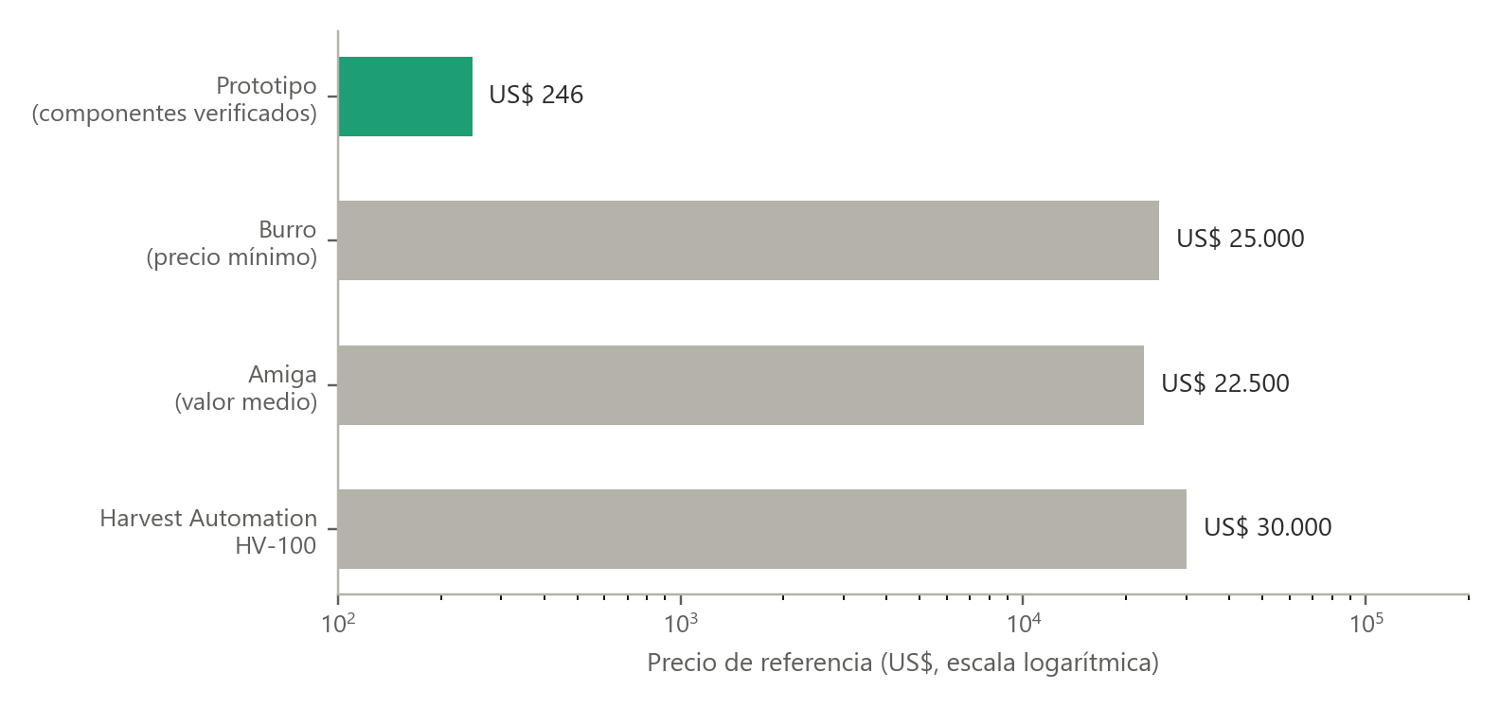
Figura 6. Precio de referencia del prototipo frente a robots comerciales de transporte agrícola
Fuente: elaboración propia con datos de [20], [21], [28], [70] y del presupuesto del Capítulo 12.

9. METODOLOGÍA

9.1. Tipo de investigación
El proyecto es una investigación aplicada, con enfoque cuantitativo y diseño experimental. Se construye un prototipo físico y se mide su desempeño con indicadores numéricos definidos de antemano, primero en condiciones controladas y después en una finca. La pregunta no es si un robot agrícola es posible, algo que la literatura ya mostró [22], [38], sino si una versión de bajo costo, construida con componentes del comercio colombiano y con la Raspberry Pi al centro, cumple los requisitos mínimos de transporte de la cosecha.

9.2. Enfoque de desarrollo iterativo en espiral
El desarrollo se organiza en ciclos cortos de diseño, construcción, prueba y ajuste, de modo que cada subsistema se verifica antes de integrarse con el siguiente. Este enfoque en espiral reduce el riesgo de descubrir al final que una decisión temprana era incorrecta, algo frecuente en robótica de campo, donde el terreno real casi siempre se comporta distinto del modelo. Cada vuelta de la espiral termina con un entregable verificable: los motores responden al PID, la Raspberry Pi recibe la telemetría, el vehículo llega a un punto en el patio, el vehículo completa una misión con carga en la finca.

9.3. Fases del proyecto
Las fases, su relación con los objetivos y su duración aproximada se presentan a continuación y se programan en el cronograma de la Figura 7.
- F1. Requisitos de campo y rediseño (OE1). Definición de los requisitos de operación en finca, revisión de la base técnica anterior y rediseño de la estructura, la alimentación y el encapsulado.
- F2. Integración electrónica (OE2). Montaje del receptor GNSS, la IMU, los ultrasonidos, el sensor de corriente, la radio LoRa, el convertidor DC-DC y el paro de emergencia; pruebas por subsistema y luego en conjunto.
- F3. Software en la Raspberry Pi (OE3). Servicios de lectura GNSS, comunicación con la ESP32, estimador, gestor de misión, enlace con el operador y registro.
- F4. Control y navegación (OE3). Lazo PID por oruga con acoplamiento cruzado en la ESP32, modelo cinemático con χ estimado, fusión EKF y guiado Pure Pursuit [2], [5].
- F5. Comunicación remota y seguridad (OE4). Modo manual por radio, vigilancia del enlace, detección de obstáculos y máquina de estados.
- F6. Pruebas en banco y patio (OE5). Ensayos con el vehículo levantado, en piso firme y en un patio con césped o tierra.
- F7. Pruebas en finca (OE5). Recorridos por puntos con carga en un lote real, en plano y en pendiente, con barro y sin él.
- F8. Documentación (OE6). Planos, esquemas, código, protocolo y resultados, que avanzan en paralelo durante todo el proyecto.
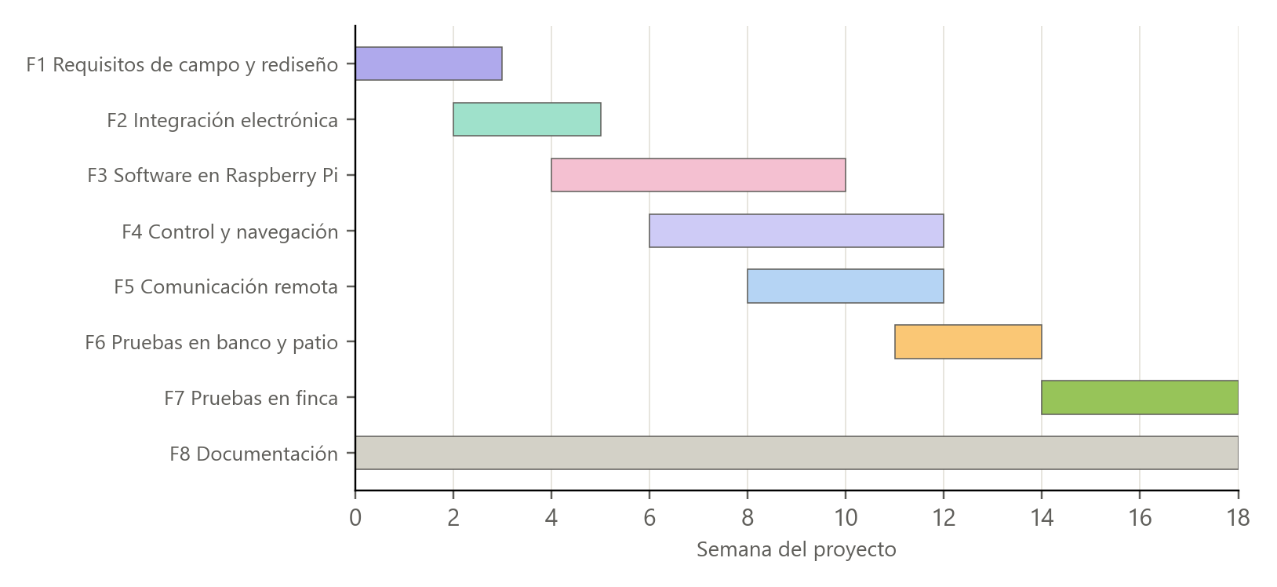
Figura 7. Cronograma de las fases del proyecto
Fuente: elaboración propia.

9.4. Operacionalización de variables
La Tabla 6 define las variables que se miden en las pruebas, su indicador y la unidad. Todas se registran de forma automática en la Raspberry Pi, con excepción de las que exigen medición externa, como la posición real con cinta métrica o la masa de la carga en báscula.
Tabla 6. Operacionalización de las variables de evaluación
Variable | Indicador | Unidad | Instrumento
Precisión de llegada | Distancia entre el punto objetivo y la posición final del vehículo | m | Cinta métrica y estaca de referencia
Fidelidad de seguimiento | Desviación lateral RMS respecto al segmento entre puntos | m | Registro del EKF y de GNSS
Tiempo de recorrido | Tiempo entre la orden de inicio y la llegada al acopio | s | Registro con marca de tiempo
Capacidad de carga | Masa máxima transportada sin pérdida de tracción en plano y en pendiente | kg | Báscula y medidor de pendiente
Consumo de energía | Energía por metro recorrido y autonomía por carga | Wh/m; min | Sensor INA3221
Alcance del enlace | Distancia con tasa de entrega de paquetes ≥ 95 % | m | Registro de paquetes y GNSS
Respuesta ante obstáculos | Distancia de detención frente a un obstáculo estático | m | Cinta métrica y registro
Deslizamiento | Factor χ estimado y relación entre avance medido y avance de encoders | adimensional | Registro del EKF
Fuente: elaboración propia.

9.5. Instrumentos de prueba y medición
Se emplean cinta métrica de 30 m, estacas de referencia, cronómetro, báscula de plataforma, inclinómetro o aplicación de medición de pendiente, multímetro y el sensor INA3221 integrado en el vehículo. La Raspberry Pi registra en archivos CSV la posición GNSS cruda, el estado estimado, las velocidades de referencia y medidas, las distancias de los ultrasonidos, la tensión y la corriente, y los eventos de la máquina de estados. Cada prueba se repite al menos siete veces para calcular el promedio y la desviación estándar, y el error de posición se calcula como la diferencia absoluta entre la posición deseada y la alcanzada, el criterio que usaron Soni et al. [59]. Como el perfil de velocidad afecta la precisión de la odometría en orugas [19], las pruebas de localización se repiten a dos o tres velocidades.

9.6. Lugar de la investigación
Las fases de banco y patio se realizan en las instalaciones de la Corporación Universitaria Rafael Núñez. La fase de finca requiere un predio colaborador con al menos un lote cultivado, un camino interno de tierra de 100 m o más y un tramo con pendiente; la finca concreta se definirá con el director del proyecto y no se identifica en este documento hasta contar con la autorización del propietario.

9.7. Recursos

9.7.1. Recursos tecnológicos
Raspberry Pi 3 Model B, ESP32 NodeMCU-32S, chasis de orugas con dos motorreductores, driver L298N, módulos de sensores y comunicación detallados en el Capítulo 12, un computador portátil para el desarrollo y la estación del operador, y herramientas de software libre: Raspberry Pi OS, Python 3, el marco de desarrollo de Espressif para la ESP32, OpenCV para la detección de marcadores y un sistema de control de versiones para el código.

9.7.2. Recursos humanos
Dos estudiantes del programa de Ingeniería en Sistemas, responsables del diseño, la programación, la integración y las pruebas, y un director asesor que orienta las decisiones técnicas y metodológicas. En la fase de finca se cuenta con el apoyo del productor y de los trabajadores que cargan el vehículo, cuyas observaciones sobre la altura de la plataforma y la facilidad de uso se registran como parte de la evaluación.

9.7.3. Recursos materiales
Herramientas de taller, cautín y estación de soldadura, fuente de laboratorio, cajas plásticas con sellos, tornillería, cableado de calibre adecuado para la potencia, conectores resistentes a la humedad y material de impresión de marcadores ArUco plastificados.

9.8. Gestión de riesgos del proyecto
La Tabla 7 actualiza la matriz de riesgos para la operación en exteriores. Los riesgos de la versión anterior siguen presentes, pero aparecen otros asociados al agua, al sol, a la señal satelital y al enlace de radio.
Tabla 7. Riesgos técnicos y de proyecto, y su mitigación
Riesgo | Mitigación
Deriva de la odometría por deslizamiento, mayor en barro [18], [55] | Fusión EKF con GNSS y estimación en línea de χ [2], [45]
Pérdida o degradación de la señal GNSS bajo árboles [31] | Ruido de medición adaptativo en el EKF; velocidad reducida y paro si la incertidumbre supera un umbral
Detección fallida de marcadores ArUco con sol directo [36] | Uso solo en el acopio, bajo techo o con sombra fija; marcadores plastificados
Entrada de agua o polvo en la electrónica | Caja con sellos, prensaestopas y sensores ultrasónicos con frente resistente al agua [43]
Sobrecalentamiento de la Raspberry Pi al sol [16] | Disipador, sombra sobre la caja, ventilación filtrada y monitoreo de temperatura
Picos de corriente en arranques y pendientes | Rampa de aceleración, límite de PWM, sensor de corriente, DC-DC aislado y masa en estrella
Corte del enlace con el operador | Vigilancia de latidos: el vehículo se detiene si no recibe señal en 1 s
Corrupción de la microSD por cortes de energía | Sistema de archivos en solo lectura y apagado ordenado por batería baja
Retraso en la compra de componentes | Cotización con dos proveedores nacionales por cada componente crítico
Disponibilidad limitada de la finca para pruebas | Acordar fechas con anticipación y preparar un circuito de prueba en patio
Fuente: elaboración propia.

9.9. Herramientas de desarrollo y documentación
El software de la Raspberry Pi se escribe en Python 3 y se organiza en servicios del sistema que arrancan solos al encender el vehículo. El firmware de la ESP32 se escribe en C/C++ sobre el marco de Espressif, que ofrece acceso directo al periférico contador de pulsos para los encoders [76]. Los esquemas se dibujan con una herramienta de diagramas electrónicos y la documentación se mantiene junto al código en un repositorio con control de versiones.

10. DISEÑO Y DESARROLLO DEL PROTOTIPO

10.1. Requisitos de operación en la finca
El diseño parte de la escena de trabajo que muestra la Figura 8: el vehículo espera cerca de los recolectores, recibe la carga, recorre una secuencia de puntos por la calle del lote y el camino de servicio y llega al acopio, mientras el operador lo supervisa desde una estación remota. A partir de esa escena se fijaron los requisitos de la Tabla 8.
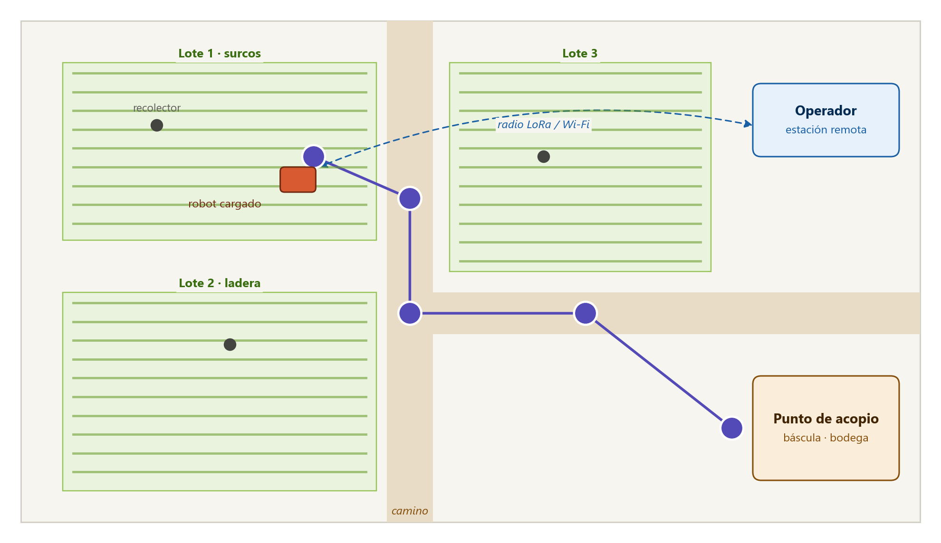
Figura 8. Escenario de operación del vehículo en una finca
Fuente: elaboración propia.
Tabla 8. Requisitos funcionales y no funcionales del prototipo
Código | Requisito | Criterio verificable
RF1 | Transportar la cosecha entre puntos de carga y el acopio | Completar la misión con la carga nominal sin intervención
RF2 | Operar por control remoto | Respuesta a órdenes de mando en menos de 300 ms dentro del alcance de la radio
RF3 | Seguir una secuencia de puntos A, B, C… definida por el operador | Llegada a cada punto dentro del radio de llegada configurado
RF4 | Detenerse en puntos de carga hasta recibir confirmación | Espera indefinida con motores frenados y aviso al operador
RF5 | Detectar obstáculos al frente | Detención antes de 0,6 m de un obstáculo estático
RF6 | Reportar posición, batería y estado | Telemetría al operador al menos una vez por segundo
RF7 | Regresar al acopio por batería baja | Transición a retorno al alcanzar el umbral de tensión
RNF1 | Desplazarse por barro, grava y surcos | Avance continuo en suelo húmedo del lote de prueba
RNF2 | Subir pendientes moderadas con carga | Pendiente de 15° (27 %) con la carga nominal del prototipo
RNF3 | Resistir polvo y lluvia ligera | Electrónica en envolvente con protección IP54 o superior [68]
RNF4 | Funcionar sin internet | Misión completa usando solo radio local
RNF5 | Bajo costo y reparabilidad | Componentes disponibles en el comercio nacional
RNF6 | Seguridad | Paro de emergencia físico que corta la potencia de los motores [67]
Fuente: elaboración propia.

10.2. Revisión de la base técnica: qué se conserva y qué cambia
La nueva visión no parte de cero. La Tabla 9 recorre cada elemento de la versión anterior, indica si sigue siendo válido en exteriores y justifica cada cambio.
Tabla 9. Revisión de los elementos de la versión anterior para la operación en campo
Elemento | Versión anterior (interiores) | Nueva versión (finca) | Justificación
Locomoción | Orugas con skid-steering | Se conserva | La oruga se adapta al terreno irregular y compacta menos el suelo [19], [4]
Modelo cinemático | Diferencial equivalente con ancho efectivo | Se conserva; χ se estima en línea | El deslizamiento cambia con el suelo y la carga [55], [2]
Encoders e IMU | Odometría y velocidad angular | Se conservan | Sostienen la estimación cuando el GNSS se degrada [45]
Filtro de Kalman Extendido | Encoders + IMU + ArUco | Encoders + IMU + GNSS (+ ArUco en acopio) | GNSS da posición absoluta en campo abierto [57], [9]
Localización absoluta | Marcadores ArUco en el recorrido | GNSS; RTK opcional; ArUco solo en el acopio | ArUco es sensible a la luz exterior y exige infraestructura [36]
Guiado | Pure Pursuit | Pure Pursuit con L_d variable y compensación de χ | Validado en orugas y en cultivos [2], [38]
Sensores de distancia | Ultrasonido / LiDAR de interiores | Ultrasonido con frente resistente al agua | Los sensores ópticos pierden alcance con luz ambiente [17]
Raspberry Pi | Visión y planificación | Unidad central: misión, enlace, GNSS, EKF, guiado, registro | Es el único procesador con capacidad para integrar todo
ESP32 | Encoders, IMU, PID | Encoders, IMU, PID, seguridad local y radio LoRa | La seguridad debe vivir en la capa de tiempo real
Comunicación | micro-ROS en red local | UART con tramas CRC; LoRa y Wi-Fi hacia el operador | En la finca no hay red local ni internet garantizado [33]
Alimentación | 2 celdas Li-ion en serie | 3 celdas en serie con BMS y DC-DC para la lógica | Compensa la caída del L298N [63]
Protección ambiental | No requerida | Envolvente IP54 o superior | Polvo, lluvia y rocío [68]
Fuente: elaboración propia con base en las fuentes citadas.

10.3. Arquitectura general del sistema
La arquitectura se organiza en tres capas (Figura 9). La capa de operación agrupa lo que está fuera del vehículo: la estación del operador, que puede ser un portátil o un celular conectado a una radio LoRa, el mando a distancia y el punto de acopio con su estación de carga. La capa de alto nivel vive en la Raspberry Pi y contiene la misión, la localización, el guiado y la comunicación. La capa de bajo nivel vive en la ESP32 y contiene los lazos de velocidad, la seguridad local y la lectura de los sensores rápidos.
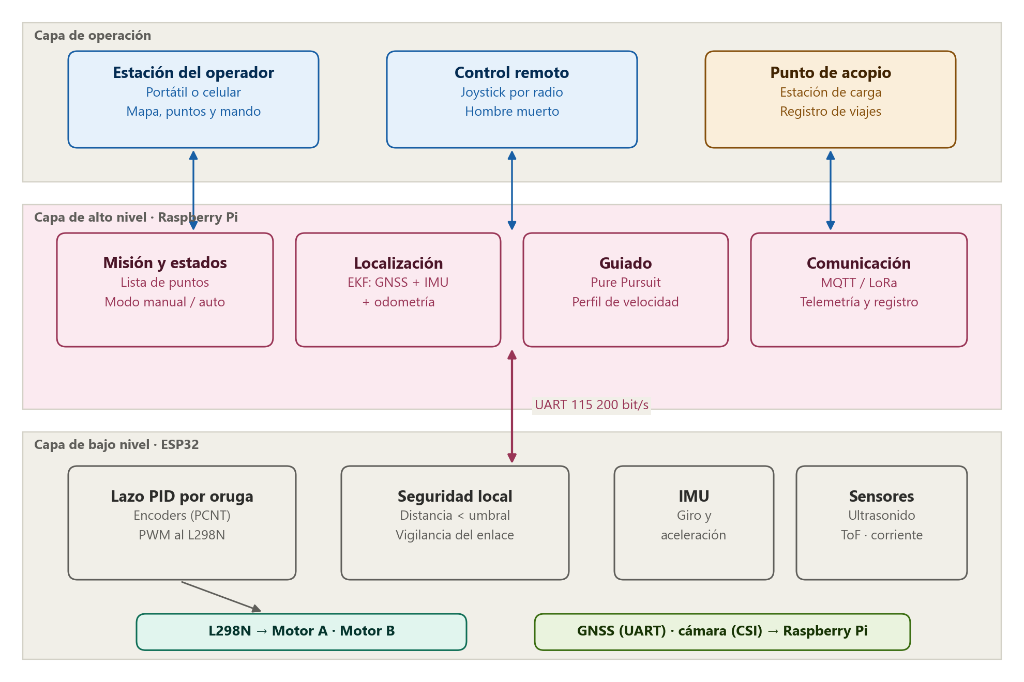
Figura 9. Arquitectura por capas del sistema
Fuente: elaboración propia.
La regla que ordena la arquitectura es simple: lo que debe responder en milisegundos o lo que protege a las personas va en la ESP32; lo que requiere memoria, un sistema operativo o cálculo de punto flotante intenso va en la Raspberry Pi. Así, si el programa de la Raspberry Pi se bloquea, la ESP32 sigue siendo capaz de detener el vehículo.

10.4. La Raspberry Pi como unidad central de control

10.4.1. Selección y recursos de la tarjeta
El prototipo conserva la Raspberry Pi 3 Model B de la versión anterior. Su procesador Broadcom BCM2837 de cuatro núcleos a 1,2 GHz, su memoria de 1 GB, la red inalámbrica y el Bluetooth integrados, los cuatro puertos USB, el conector GPIO de 40 pines y el puerto de cámara CSI [77] cubren las necesidades de esta etapa. La Tabla 10 relaciona esos recursos con las funciones que se les asignan.
Tabla 10. Recursos de la Raspberry Pi 3 Model B y su uso en el vehículo
Recurso [77] | Uso en el prototipo
CPU de 4 núcleos a 1,2 GHz | Estimador EKF a 50 Hz, guiado a 20 Hz, gestor de misión y servicios de comunicación en núcleos separados
1 GB de RAM | Procesos de Python, broker MQTT local y almacenamiento temporal de la telemetría
Wi-Fi y Bluetooth integrados | Tablero web de configuración y monitoreo cuando el operador está cerca
4 puertos USB 2.0 | Receptor GNSS mediante adaptador USB-serie; módem 4G opcional; memoria para descarga de registros
GPIO de 40 pines (UART en GPIO 14 y 15) | Enlace serie con la ESP32; señal de apagado ordenado
Puerto CSI | Cámara para la detección de marcadores ArUco en el acopio
Ranura microSD | Sistema operativo y registros de cada misión
Alimentación micro-USB, 2,1 a 2,5 A recomendados | Convertidor DC-DC dedicado de 5 V y 3 A desde la batería
Fuente: elaboración propia con base en [77].
Se evaluó migrar a una Raspberry Pi 4 o 5, que ofrecen más capacidad de cómputo, pero se decidió aprovechar la tarjeta disponible porque las tareas de esta etapa no la saturan y porque el ahorro es significativo: la Raspberry Pi 5 de menor memoria cuesta 279.900 pesos en el mercado nacional [39]. La migración se recomienda si se incorporan visión continua por computador u odometría visual, que sí exceden la capacidad de la Raspberry Pi 3.

10.4.2. Control y supervisión del vehículo
La Raspberry Pi ejecuta la máquina de estados que gobierna todo el comportamiento del vehículo (Figura 10). En ESPERA los motores están frenados y el sistema solo reporta su estado. En MANUAL reenvía a la ESP32 las órdenes del mando a distancia, con límites de velocidad y aceleración. En AUTÓNOMO recorre la misión cargada. En PAUSA se detiene por un obstáculo, por una orden del operador o porque llegó a un punto de carga, y espera. En RETORNO regresa al acopio cuando la batería baja o termina la misión. PARADA DE EMERGENCIA se alcanza desde cualquier estado por el pulsador físico, por la pérdida del enlace durante más de un segundo o por una falla de sensor, y solo se abandona con una orden explícita del operador.
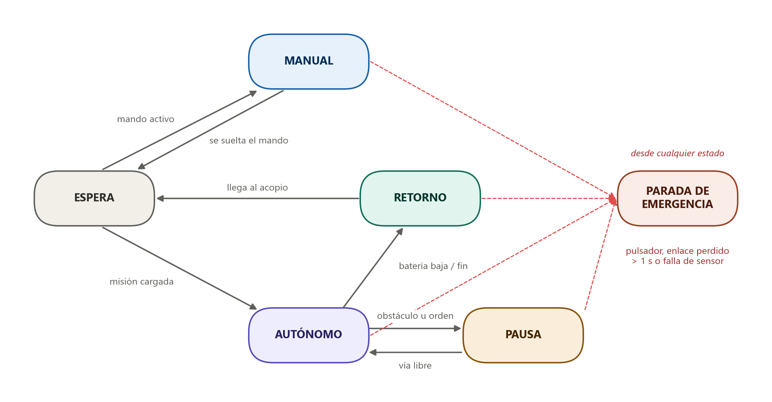
Figura 10. Máquina de estados de operación del vehículo
Fuente: elaboración propia.
Además de la máquina de estados, la Raspberry Pi supervisa la salud del sistema: verifica que lleguen los datos de la ESP32 a la frecuencia esperada, que el receptor GNSS tenga una solución válida, que la temperatura del procesador esté por debajo del umbral y que la tensión de la batería no caiga por debajo del nivel de retorno. Cualquier anomalía queda registrada y, según su gravedad, lleva a PAUSA o a PARADA DE EMERGENCIA.

10.4.3. Comunicación a distancia
El vehículo se comunica con el operador por dos caminos complementarios. El principal es una radio LoRa en el segmento de 915 a 928 MHz, habilitado para uso libre en Colombia [65]. Se eligió el módulo E220-900T22D, de 22 dBm, disponible en el comercio nacional [42]; una unidad va en el vehículo y otra en la estación del operador, conectada a una ESP32 que hace de puente USB con el portátil. La radio del vehículo se conecta a la ESP32 y no a la Raspberry Pi, por una razón de seguridad: la orden de parada del operador llega a la capa de tiempo real aunque el sistema operativo esté ocupado o bloqueado. La ESP32 actúa sobre los motores de inmediato y reenvía el resto de los mensajes a la Raspberry Pi.
Por LoRa viajan mensajes cortos: las órdenes del mando en modo manual, cinco veces por segundo; el latido de presencia del operador, una vez por segundo; las órdenes de misión (iniciar, pausar, continuar, regresar), y la telemetría resumida del vehículo, con posición, estado, batería y alarmas. El segundo camino es el Wi-Fi de la Raspberry Pi, que levanta un punto de acceso y un tablero web local. Por Wi-Fi se cargan las misiones, se descargan los registros y se observa la cámara cuando el operador está cerca. Ambos caminos usan internamente el mismo modelo de mensajes por temas de MQTT [66], de modo que la lógica de la Raspberry Pi no depende de cuál enlace trajo cada orden. Donde haya cobertura celular, un módem 4G conectado por USB permite además recibir correcciones RTK por NTRIP [37] y supervisar el vehículo desde lejos; el diseño no depende de ello.

10.4.4. Navegación por puntos
La misión es una lista ordenada de puntos. Cada punto tiene coordenadas geográficas, un tipo y parámetros de llegada (Tabla 11). El operador los marca caminando la ruta con el propio vehículo en modo manual y guardando la posición en cada esquina, o los dibuja sobre un mapa en el tablero web. Lo primero es más confiable en una finca, porque las coordenadas quedan medidas con el mismo receptor que se usará para navegar.
Tabla 11. Estructura de un punto de la misión
Campo | Descripción | Ejemplo
id | Identificador del punto en la secuencia | B
lat, lon | Latitud y longitud en grados decimales (WGS84) | N,nnnnnn; −O,oooooo
tipo | paso, carga, espera o acopio | carga
v_max | Velocidad máxima en el tramo que llega a este punto | 0,3 m/s
r_llegada | Radio dentro del cual se considera alcanzado el punto | 2,5 m (GNSS) o 0,3 m (RTK)
confirmar | Si el vehículo debe esperar confirmación antes de seguir | sí
Fuente: elaboración propia.
Antes de iniciar, la Raspberry Pi convierte las coordenadas a un plano local este-norte (ENU) con origen en el primer punto. Para las distancias de una finca, de cientos de metros a pocos kilómetros, la aproximación plana es suficiente:
x_E = (λ − λ₀) · cos φ₀ · R (7)
y_N = (φ − φ₀) · R (8)
donde φ y λ son la latitud y la longitud en radianes, φ₀ y λ₀ las del origen y R = 6.378.137 m el radio ecuatorial del elipsoide WGS84. Con los puntos en metros, el gestor genera los segmentos entre puntos consecutivos y suaviza cada esquina con un arco cuyo radio respeta la capacidad de giro del vehículo, para evitar el patinaje que provocan los cambios bruscos de dirección [11], [12]. El guiado Pure Pursuit toma su punto adelantado sobre esa ruta suavizada (Ecuación 3), y el gestor decide cuándo se alcanzó cada punto y qué hacer allí, según el flujo de la Figura 11.
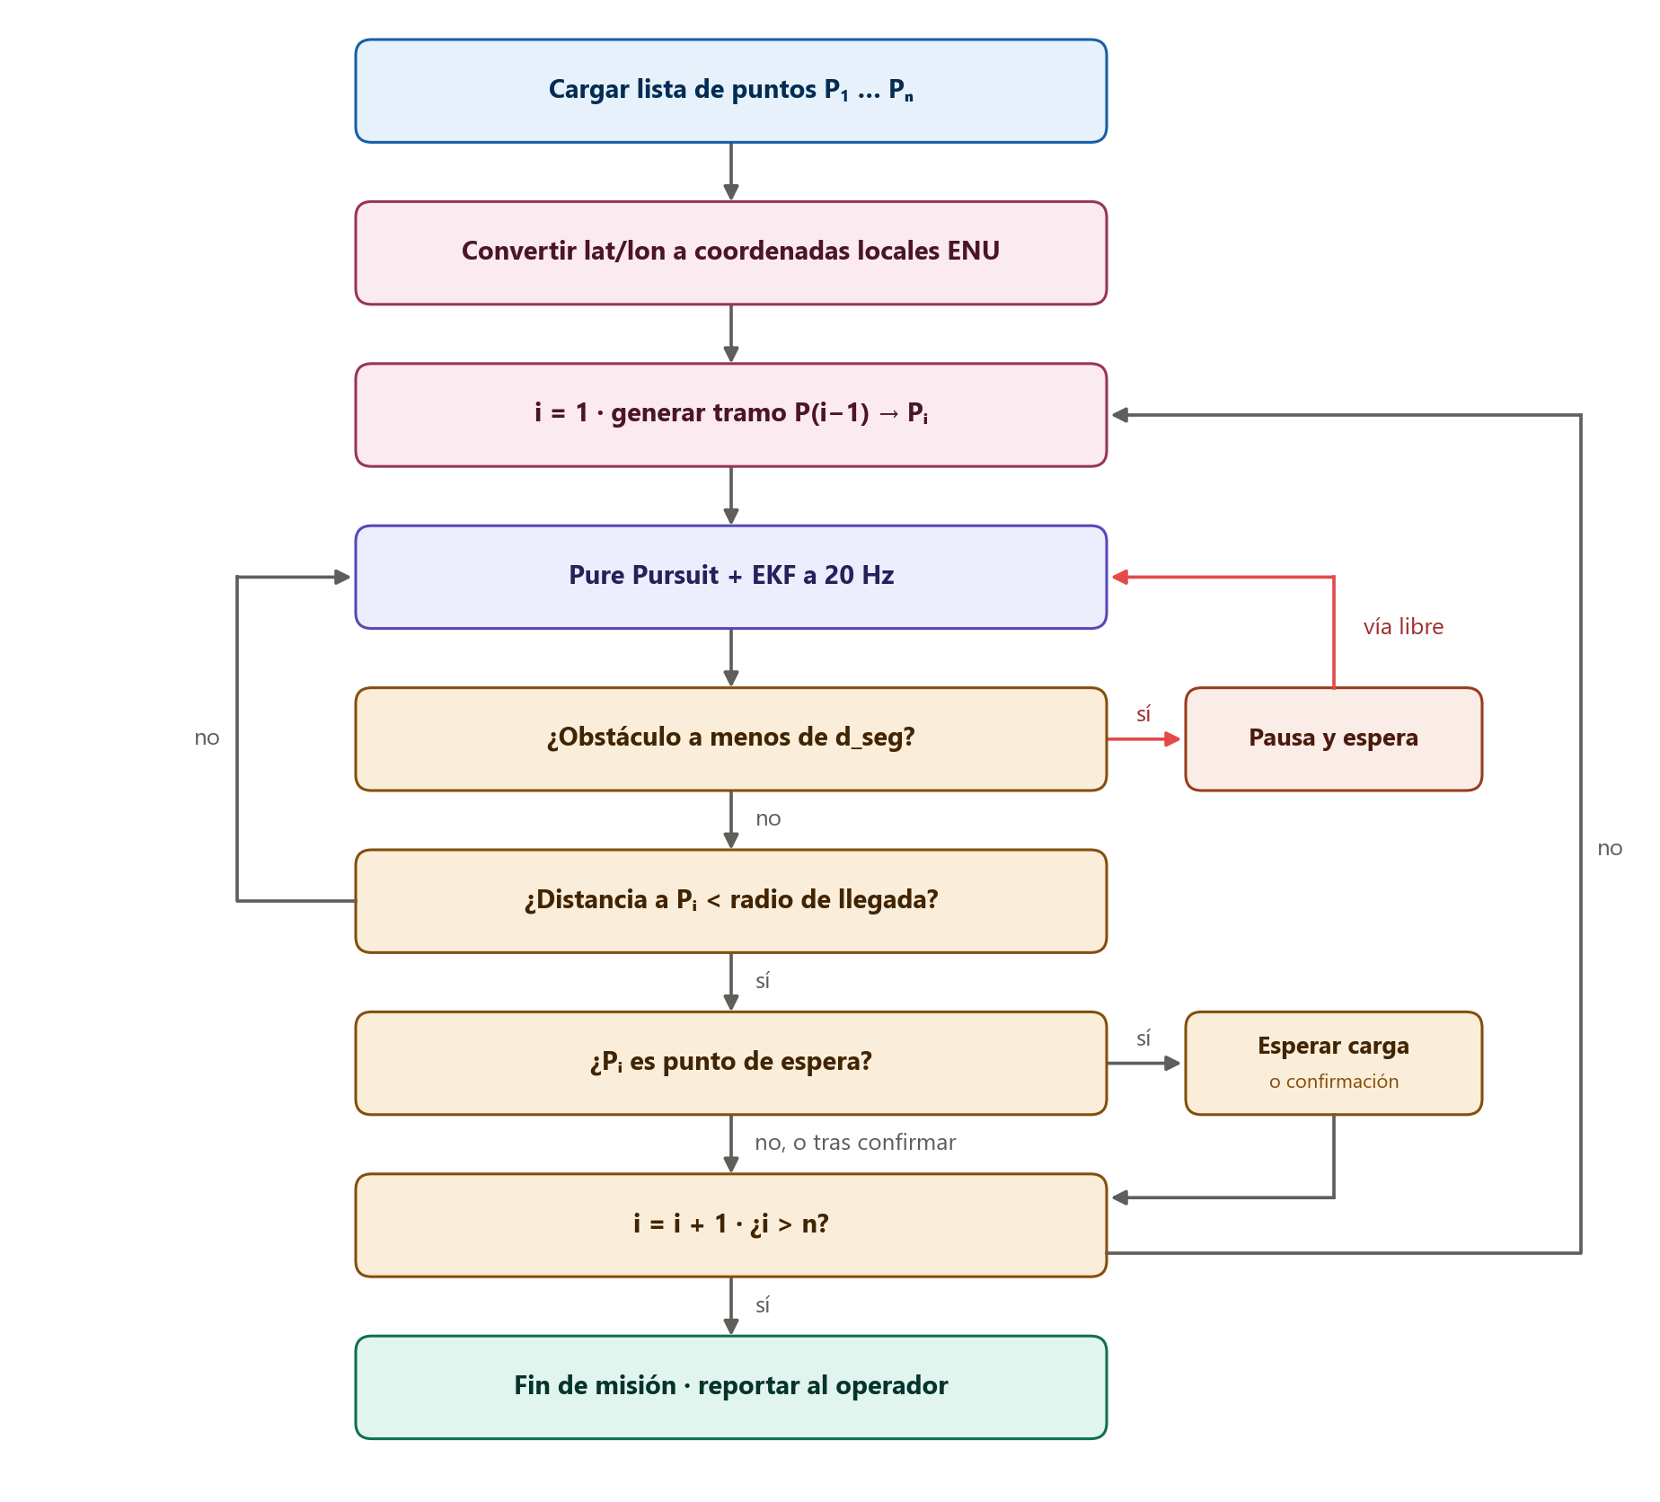
Figura 11. Flujo de ejecución de una misión por puntos
Fuente: elaboración propia.
El radio de llegada depende de la fuente de localización. Con GNSS autónomo, cuya precisión es del orden de 2 m [9], se usa un radio de 2,5 m en el camino y se reserva la llegada precisa al acopio para los marcadores ArUco. Con RTK, cuya precisión es centimétrica [10], el radio baja a 0,3 m y el vehículo puede entrar a calles entre surcos. Si la incertidumbre estimada por el EKF supera el ancho disponible del paso, el vehículo reduce la velocidad y, si no se recupera, se detiene y pide asistencia al operador.

10.4.5. Procesamiento de sensores
La Raspberry Pi concentra la información de todos los sensores, aunque no todos estén conectados a ella. El receptor GNSS entrega sus mensajes por un adaptador USB-serie; el servicio de lectura extrae la posición, el número de satélites, la dilución de precisión y la velocidad sobre el suelo, y descarta las soluciones inválidas. La IMU, los encoders, los ultrasonidos y el sensor de corriente se leen en la ESP32, que los envía en tramas periódicas; la Raspberry Pi los convierte a unidades físicas, los sincroniza con su reloj y los entrega al estimador.
Con esa información, el estimador ejecuta el EKF a 50 Hz: predice con los encoders y el giróscopo, corrige con cada posición GNSS válida ajustando la matriz R según la dilución de precisión, y estima el factor de deslizamiento χ comparando el giro que predicen las orugas con el que mide la IMU [2], [45], [57]. Los ultrasonidos se filtran con una mediana de cinco muestras para eliminar ecos falsos producidos por hojas o surcos. La cámara solo se enciende al aproximarse al acopio; allí, OpenCV detecta los marcadores ArUco y entrega una pose relativa que el EKF incorpora como medición de alta precisión [7], [8].

10.4.6. Organización del software
El software de la Raspberry Pi se divide en servicios independientes que se comunican por mensajes (Figura 12). Esta separación permite reiniciar un servicio sin detener los demás y probar cada uno por separado. El servicio serial_proto maneja el enlace con la ESP32; gnss_reader y imu_bridge publican las mediciones; estimator ejecuta el EKF; mission contiene la máquina de estados y la lista de puntos; guidance calcula el Pure Pursuit y las velocidades de las orugas; link_bridge traduce entre MQTT y las tramas de radio, y logger escribe los registros. La estructura es compatible con una migración posterior a ROS 2 y Nav2 [15], donde cada servicio se convertiría en un nodo.
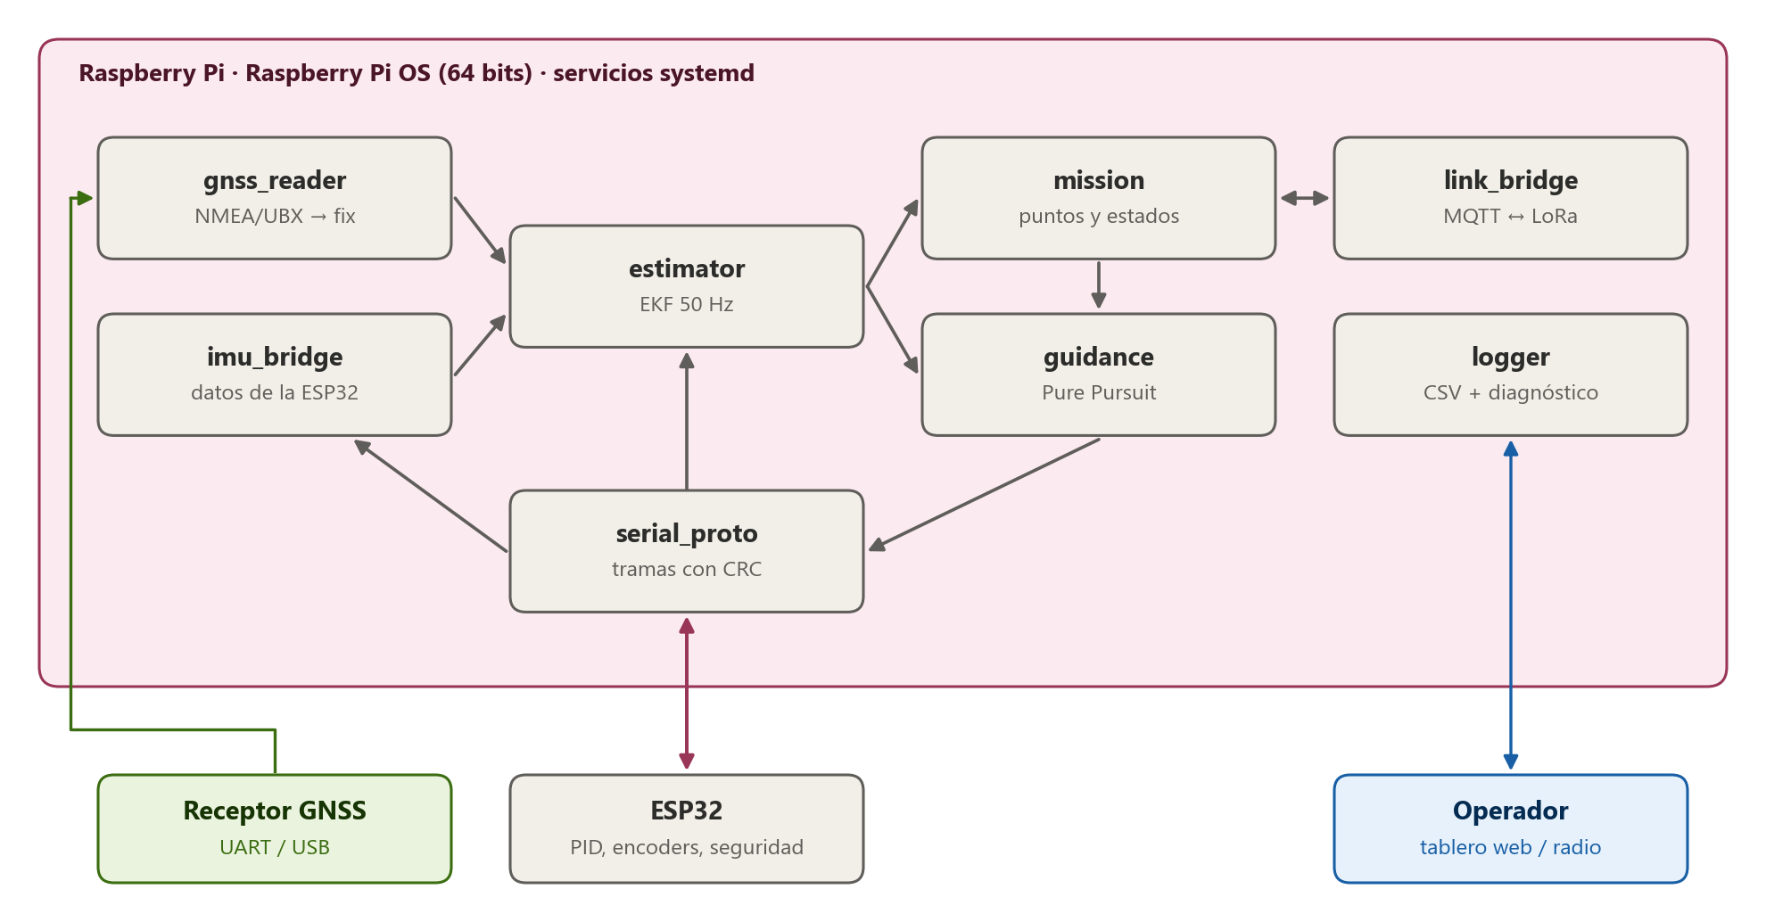
Figura 12. Organización de los servicios de software en la Raspberry Pi
Fuente: elaboración propia.

10.4.7. Gestión térmica, eléctrica y de almacenamiento
Tres aspectos de la Raspberry Pi requieren cuidado en el campo. El primero es la temperatura. El firmware reduce la frecuencia de los núcleos cuando el procesador se acerca a los 80 °C y aplica una reducción más fuerte a los 85 °C [16]. Una caja cerrada al sol del mediodía puede llegar a esas cifras. Por eso la caja lleva una cubierta que da sombra, la tarjeta tiene disipador y el servicio de supervisión reduce la carga de trabajo, por ejemplo apagando la cámara, si la temperatura supera los 75 °C.
El segundo es la alimentación. Raspberry Pi recomienda una fuente de 2,1 A y menciona una de hasta 2,5 A para la Raspberry Pi 3 [77]; una caída de tensión durante un pico de los motores puede reiniciarla. La tarjeta se alimenta desde un convertidor reductor exclusivo de 5 V y hasta 5 A, separado del regulador del L298N. El tercero es la memoria microSD, que puede corromperse si se corta la energía mientras escribe. El sistema de archivos raíz se monta en solo lectura, los registros se escriben en una partición aparte, y cuando la tensión de la batería alcanza el umbral crítico el vehículo se detiene y la Raspberry Pi se apaga de forma ordenada.

10.5. La ESP32 como controlador de bajo nivel
La ESP32 es un microcontrolador de dos núcleos con 520 KB de SRAM, Wi-Fi y Bluetooth integrados y numerosos periféricos [78]. Para este proyecto su recurso más valioso es el contador de pulsos (PCNT), que cuenta los flancos de los encoders por hardware, con filtro contra pulsos espurios y decodificación en cuadratura, sin ocupar la CPU [76]. Sobre esas cuentas la ESP32 calcula la velocidad de cada oruga cada 10 ms y cierra un lazo PID por lado, con un término de acoplamiento cruzado que corrige la diferencia entre ambos lados en los tramos rectos [5].
La ESP32 aplica tres protecciones que no dependen de la Raspberry Pi. Si no recibe una orden de velocidad válida durante 300 ms, frena los motores. Si alguno de los ultrasonidos frontales mide menos de 0,6 m, anula cualquier orden de avance. Si detecta el pulsador de emergencia o una orden de parada por radio, corta el PWM y avisa. Además limita la aceleración con una rampa para evitar los picos de corriente en el arranque, y limita el PWM máximo según la corriente medida por el INA3221.

10.6. Esquema de conexiones eléctricas
La Figura 13 reproduce, sin cambios, el diagrama de conexiones de la versión anterior. Las dos celdas de 3,7 V en serie alimentan la entrada de potencia del L298N; el regulador del módulo entrega 5 V a la entrada VIN de la ESP32, y seis salidas de la ESP32 controlan los dos canales del puente: GPIO 14 y GPIO 32 entregan el PWM de habilitación (ENA y ENB), y GPIO 27, 26, 25 y 33 fijan el sentido de giro (IN1 a IN4). Las salidas OUT1 a OUT4 alimentan el motor izquierdo y el derecho.
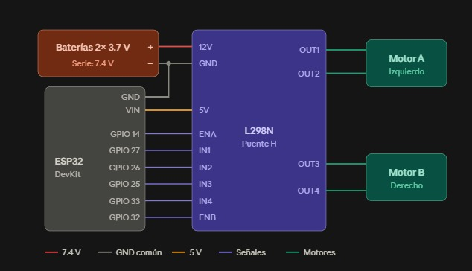
Figura 13. Diagrama de conexiones de la versión anterior, sin la Raspberry Pi
Fuente: elaboración propia del equipo del proyecto (versión anterior).
La Figura 14 conserva esa misma disposición y agrega la Raspberry Pi con sus conexiones. La tarjeta se alimenta desde un convertidor DC-DC reductor de 5 V y 3 A que toma la energía de las baterías, en paralelo con el L298N, y comparte la tierra común. El enlace de datos es un puerto serie cruzado: el pin GPIO 14 (TX) de la Raspberry Pi va al RX2 de la ESP32 y el TX2 de la ESP32 va al GPIO 15 (RX) de la Raspberry Pi. Ambas tarjetas trabajan con lógica de 3,3 V, de modo que no se necesita adaptador de niveles. Para usar el puerto serie completo en esos pines, se libera la UART principal de la Raspberry Pi 3 de su asignación al Bluetooth en la configuración de arranque [79].
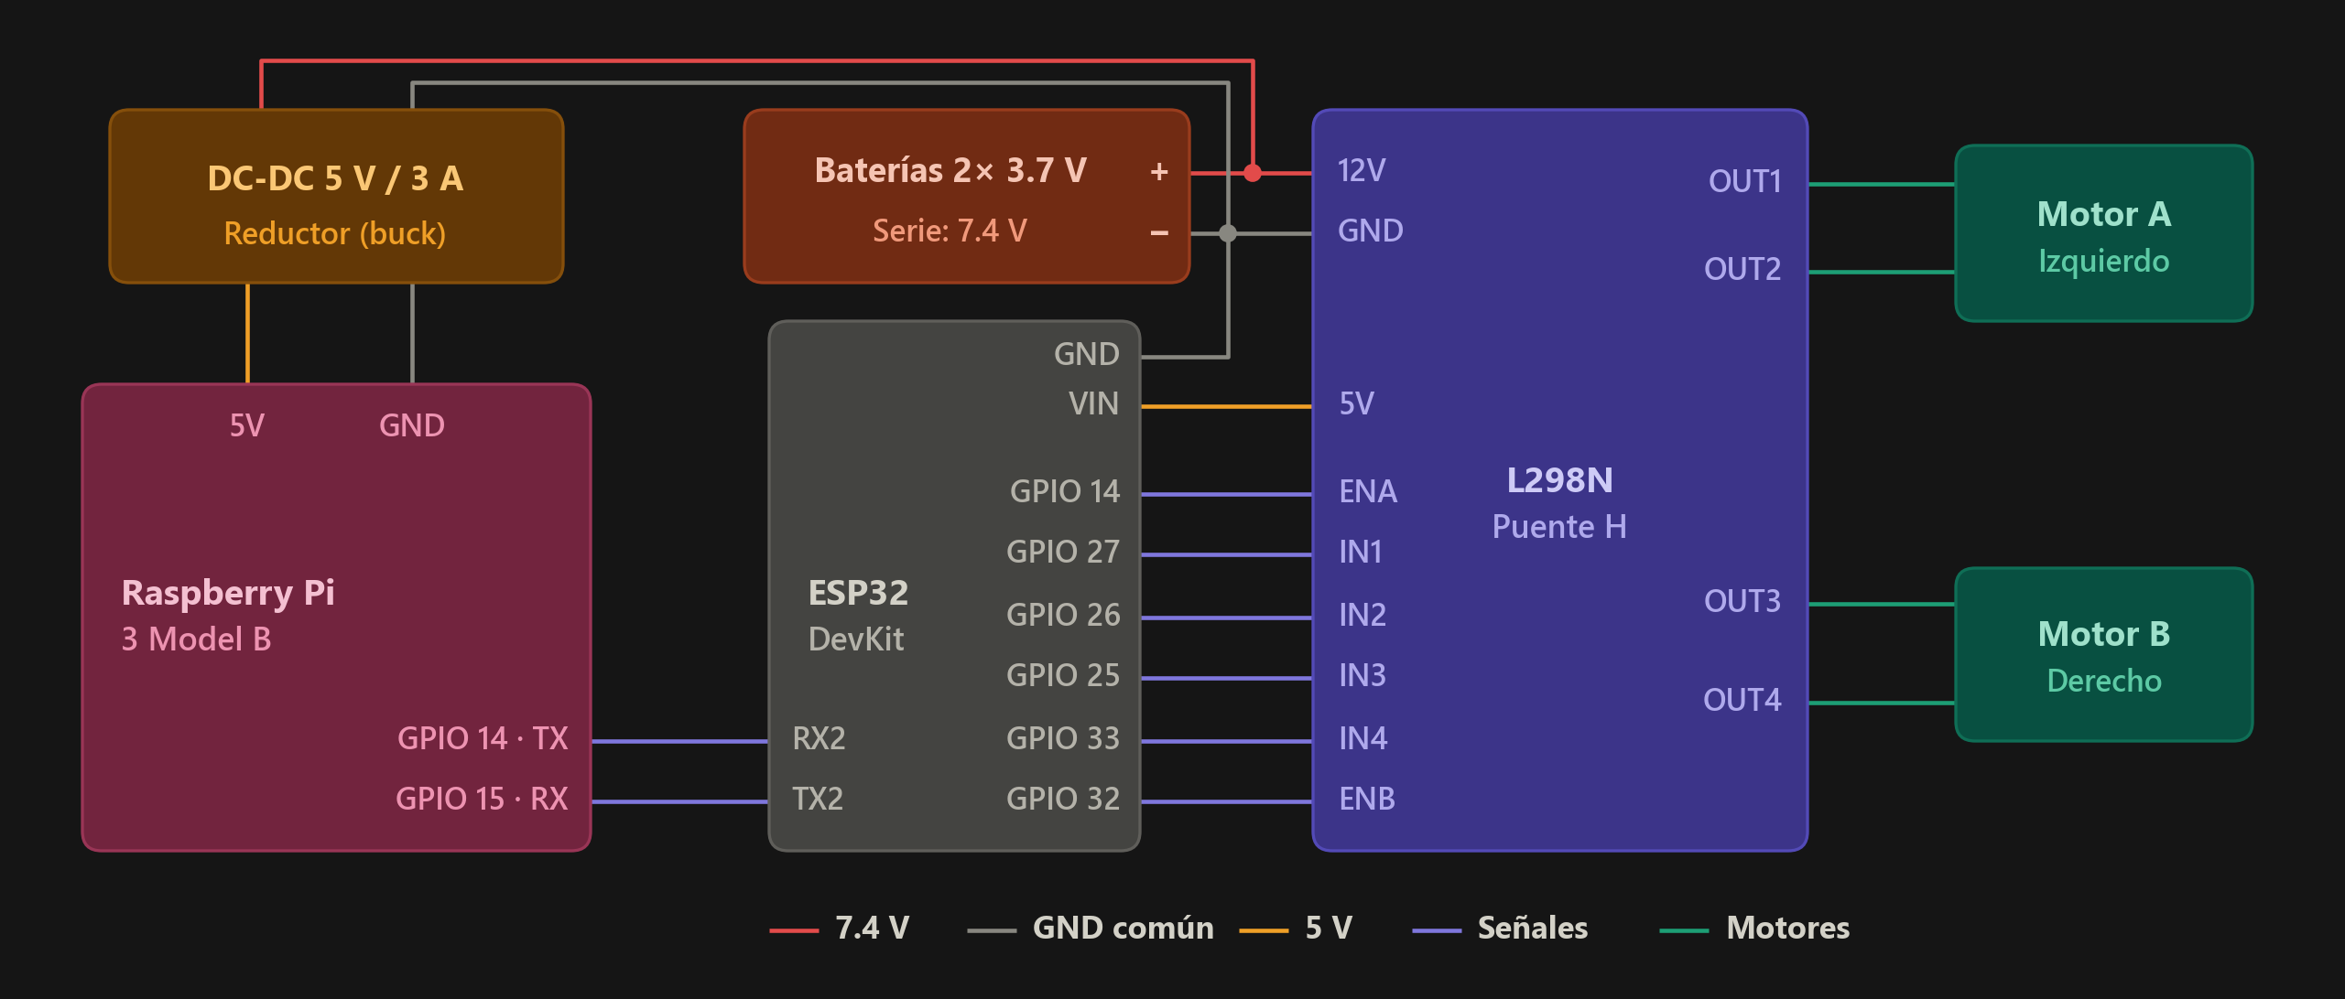
Figura 14. Diagrama de conexiones con la Raspberry Pi integrada
Fuente: elaboración propia, a partir del diagrama de la Figura 13.
El diagrama muestra el núcleo de control. La Tabla 12 completa las conexiones de los elementos agregados para el campo, y el Anexo A detalla la asignación de pines de la ESP32. Dos ajustes se recomiendan sobre el diagrama de la versión anterior. El primero es alimentar también la ESP32 desde el convertidor DC-DC, porque el regulador lineal del L298N necesita varios voltios de margen sobre su salida de 5 V, y con dos celdas parcialmente descargadas ese margen desaparece. El segundo es pasar a tres celdas en serie, por la caída de tensión del puente H analizada en la Sección 10.8.
Tabla 12. Conexiones de los elementos agregados para la operación en campo
Elemento | Conectado a | Interfaz | Alimentación
Receptor GNSS NEO-M8N | Raspberry Pi (USB) | Serie por adaptador USB | 5 V del USB
Cámara OV5647 | Raspberry Pi (CSI) | CSI | Desde la Raspberry Pi
Radio LoRa E220 | ESP32 (UART1, GPIO 18 y 19) | Serie | 5 V del DC-DC
IMU BMI160 | ESP32 (GPIO 21 SDA, GPIO 22 SCL) | I²C | 3,3 V de la ESP32
Sensor INA3221 | ESP32 (bus I²C compartido) | I²C | 3,3 V de la ESP32
Encoders izquierdo y derecho | ESP32 (GPIO 34, 35, 36, 39) | Pulsos A/B al PCNT | 3,3 V
Ultrasonidos JSN-SR04T (2) | ESP32 (disparo GPIO 23; ecos GPIO 13 y 4) | Pulso con divisor de tensión | 5 V del DC-DC
Pulsador de emergencia | Corta la alimentación del L298N; contacto auxiliar a GPIO 5 | Contacto NC | —
ESP32 (núcleo) | Raspberry Pi (GPIO 14/15 ↔ GPIO 16/17) | UART a 115.200 bit/s | Recomendado: 5 V del DC-DC
Fuente: elaboración propia.

10.7. Sensores para exteriores
La selección de sensores responde a tres condiciones del campo: luz solar, agua y polvo. Para la distancia a obstáculos se descartaron los sensores ópticos de tiempo de vuelo como sensor principal porque, en su modo de largo alcance, la distancia máxima se reduce de forma significativa con la luz ambiente, y en el modo que tolera la luz su alcance típico se limita a 1,3 m [17]. Se eligió el ultrasonido JSN-SR04T, que mide entre 25 y 450 cm, tiene un ángulo de detección menor de 50° y un frente resistente al agua [43]. Su zona ciega de 25 cm no afecta, porque el umbral de detención es de 60 cm.
Tabla 13. Selección de sensores para la operación en exteriores
Función | Sensor elegido | Características | Alternativa descartada y motivo
Distancia a obstáculos | JSN-SR04T (2 unidades) | 25–450 cm, < 50°, frente resistente al agua [43] | VL53L1X: pierde alcance con luz solar [17]
Posición absoluta | NEO-M8N | Dos constelaciones, ≈ 2 m CEP, hasta 10 Hz [9] | Ninguna de igual costo; ZED-F9P como mejora [10]
Giro y aceleración | BMI160 (6 ejes) | Giróscopo y acelerómetro por I²C | Magnetómetro: perturbado por los motores y la estructura
Avance de cada oruga | Encoder óptico (2) | Pulsos al PCNT de la ESP32 [76] | —
Energía | INA3221 (3 canales) | Tensión y corriente de motores y lógica | Medición solo de tensión: no detecta sobrecorriente
Llegada al acopio | Cámara OV5647 + ArUco | Pose relativa centimétrica a corta distancia [7] | Visión en todo el recorrido: costo de cómputo y luz [36]
Fuente: elaboración propia con base en las fuentes citadas.
La orientación del vehículo se obtiene integrando el giróscopo y corrigiéndolo con el rumbo que se deduce de posiciones GNSS sucesivas cuando el vehículo avanza en línea recta. No se usa magnetómetro, porque los motores, las baterías y el chasis metálico distorsionan el campo magnético en un vehículo de este tamaño.

10.8. Estructura mecánica y cálculo de tracción
El prototipo usa un chasis comercial de orugas con base de aluminio, dos motorreductores de corriente continua y bandas de plástico. Cada oruga tiene una rueda dentada de tracción unida al motor y una rueda lisa de giro libre. La Tabla 14 resume sus características según la ficha del vendedor.
Tabla 14. Características del chasis de orugas
Característica | Valor
Dimensiones | 180 × 165 × 60 mm
Peso | 482 g
Base | Aluminio de 2 mm, pintado
Rodaje | 2 bandas de oruga, 2 ruedas dentadas de tracción y 2 ruedas lisas de giro libre, en plástico
Motores | 2 motorreductores DC de 9 a 12 V
Velocidad del motor | 170 a 350 RPM
Torque por motor | 3,5 kg·cm (0,34 N·m)
Consumo por motor sin carga | 100 mA
Fuente: ficha técnica del vendedor del chasis.
Para trabajar en el campo se agregan una plataforma de carga de lámina plástica atornillada sobre la base, con bordes de 3 cm que impiden que la carga se deslice en pendiente, una caja sellada para la electrónica en la parte trasera y un mástil corto para la antena GNSS, de modo que la antena quede por encima de la carga y lejos de los motores. La batería se ubica lo más abajo y adelante posible para bajar el centro de gravedad y compensar el peso de la caja.
La comprobación de tracción establece si los motores pueden mover la masa total en las condiciones de la finca. La fuerza que deben vencer las orugas en una pendiente de ángulo β es la suma de la componente del peso, la resistencia a la rodadura y la fuerza de aceleración, y la fuerza disponible depende del torque T de cada motor y del radio r de la rueda dentada:
F_req = m · g · (sin β + C_rr · cos β) + m · a (9)
F_disp = 2 · T / r (10)
Se usaron los siguientes valores de cálculo: masa del vehículo sin carga de 1,2 kg, estimada a partir del chasis y de los componentes y pendiente de confirmar con báscula; carga útil de 2 kg, para una masa total de 3,2 kg; aceleración de 0,2 m/s²; coeficiente de resistencia a la rodadura C_rr = 0,15, mayor que el rango de 0,06 a 0,1 medido en suelo agrícola con ruedas [52], para cubrir el barro; torque de 0,34 N·m por motor, y un radio de rueda dentada de 20 mm, que es un supuesto de cálculo que debe confirmarse midiendo el chasis. Con esos valores, la fuerza disponible es de 34 N. La Tabla 15 muestra la fuerza requerida y el factor de seguridad para distintas pendientes.
Tabla 15. Fuerza de tracción requerida y factor de seguridad del prototipo según la pendiente
Pendiente β | Pendiente (%) | F_req (N) | F_disp / F_req
0° | 0 % | 5,4 | 6,4
10° | 18 % | 10,7 | 3,2
15° | 27 % | 13,3 | 2,6
20° | 36 % | 15,8 | 2,2
25° | 47 % | 18,2 | 1,9
Fuente: elaboración propia. Valores calculados con los supuestos indicados en el texto.
En línea recta, el margen es amplio incluso a 25°. El giro cambia el panorama, porque al girar las orugas arrastran tierra de forma lateral y el torque necesario es bastante mayor que en línea recta [18], [55]. Por eso se fija como límite de operación del prototipo una pendiente de 15°, que conserva un factor de 2,6 en recta y deja margen para girar, y se prohíben los giros sobre el propio eje en pendientes mayores de 10°. Ambos límites deben confirmarse en las pruebas de finca, porque la adherencia real de la oruga en barro no se puede predecir con precisión [30].
La velocidad también depende de la alimentación. La velocidad lineal es v = n · 2π · r / 60, con n en revoluciones por minuto. La ficha del chasis indica de 170 a 350 RPM para 9 a 12 V. Con dos celdas en serie (7,4 V nominales) y una caída de 1,8 V en el L298N a 1 A [63], los motores reciben cerca de 5,6 V, el 47 % de 12 V; si la velocidad sin carga se escala de forma aproximada con la tensión, queda entre 79 y 163 RPM, es decir, entre 0,17 y 0,34 m/s. Con tres celdas (11,1 V nominales) la tensión en los motores sube a unos 9,3 V y la velocidad a un rango de 0,28 a 0,57 m/s. Este resultado justifica el cambio a tres celdas y fija en 0,3 m/s la velocidad máxima de diseño del prototipo, con margen para la carga y la pendiente.

10.9. Presupuesto energético y autonomía
Con tres celdas Samsung ICR18650-26J en serie, de 3,63 V nominales y 2,6 Ah de capacidad [80], la batería almacena unos 28,3 Wh. Si se usa el 80 % de esa energía para proteger las celdas, quedan 22,6 Wh disponibles. La Tabla 16 estima el consumo en dos escenarios: uno conservador, con la Raspberry Pi al máximo de la corriente recomendada para su fuente, y uno moderado. Los consumos de motores y electrónica de bajo nivel son estimaciones de diseño que el sensor INA3221 permitirá reemplazar por mediciones.
Tabla 16. Estimación del consumo y la autonomía del prototipo
Carga | Escenario conservador (W) | Escenario moderado (W) | Base de la estimación
Raspberry Pi 3 (a través del DC-DC, η = 0,9) | 13,9 | 5,6 | 5 V × 2,5 A máximos [77]; moderado: 5 W
Dos motores en marcha con carga | 11,2 | 11,2 | Supuesto: 0,6 A por motor a 9,3 V
ESP32, sensores y radio LoRa | 1,5 | 1,5 | Supuesto de diseño
Total | 26,6 | 18,3 | —
Autonomía con 22,6 Wh útiles | ≈ 51 min | ≈ 74 min | Energía útil / potencia total
Fuente: elaboración propia. Capacidad de las celdas según [80]; los demás valores son supuestos de cálculo.
La autonomía estimada, entre 51 y 74 minutos de marcha continua, es del mismo orden de los 55 minutos que Lamiña Chauca y Castillo Torres midieron en uso intermitente con su robot de carga [51]. En la operación real el vehículo pasa buena parte del tiempo detenido mientras lo cargan, así que la autonomía por jornada es mayor que la de marcha continua. Aun así, el resultado confirma que la Raspberry Pi puede consumir tanto como los motores, y que el ahorro de energía del sistema de cómputo, por ejemplo apagando la cámara fuera del acopio, tiene un efecto directo en el número de viajes.

10.10. Protocolo de comunicación entre la Raspberry Pi y la ESP32
Las dos tarjetas intercambian tramas binarias por el puerto serie a 115.200 bit/s. Cada trama comienza con dos bytes de sincronización, sigue con el tipo de mensaje, la longitud y la carga útil, y termina con un código CRC-16 que permite descartar las tramas dañadas por el ruido de los motores. La Tabla 17 resume los mensajes; el Anexo B detalla su formato.
Tabla 17. Mensajes del enlace serie entre la Raspberry Pi y la ESP32
Mensaje | Sentido | Contenido | Frecuencia
VEL_CMD | Pi → ESP32 | Velocidades de referencia v_L y v_R (mm/s) | 20 Hz
MODE | Pi → ESP32 | Modo de operación y límites de velocidad | Al cambiar
STOP | Ambos | Parada inmediata y causa | Por evento
ODOM | ESP32 → Pi | Cuentas de los encoders e intervalo de tiempo | 50 Hz
IMU | ESP32 → Pi | Velocidad angular y aceleraciones | 50 Hz
RANGE | ESP32 → Pi | Distancias de los ultrasonidos (mm) | 10 Hz
POWER | ESP32 → Pi | Tensión de batería y corrientes | 2 Hz
RADIO_RX | ESP32 → Pi | Mensaje recibido por LoRa (mando, latido, misión) | Por evento
RADIO_TX | Pi → ESP32 | Telemetría a transmitir por LoRa | 1 Hz
STATUS | ESP32 → Pi | Banderas de seguridad y diagnóstico | 5 Hz
Fuente: elaboración propia.
Con estas frecuencias, el tráfico en el sentido más cargado no llega a 3 KB/s, menos de la cuarta parte de la capacidad del enlace, lo que deja margen para retransmisiones y para agregar sensores.

10.11. Operación a distancia y mecanismos de seguridad
En modo manual el operador maneja el vehículo con un mando de dos ejes conectado a la estación; la ESP32 de la estación envía cinco órdenes por segundo. El mando tiene un botón de hombre muerto: si el operador lo suelta, la orden pasa a velocidad cero. En modo autónomo, el operador sigue presente a través de un latido que la estación envía cada segundo. La Tabla 18 resume la respuesta del vehículo ante cada evento de seguridad.
Tabla 18. Respuesta del vehículo ante los eventos de seguridad
Evento | Capa que actúa | Respuesta
Pulsador de emergencia | Hardware y ESP32 | Corte de potencia de los motores; PARADA DE EMERGENCIA
Orden de parada por radio | ESP32 | PWM a cero de inmediato; aviso a la Raspberry Pi
Sin órdenes de la Raspberry Pi por 300 ms | ESP32 | Frenado y espera
Sin latido del operador por 1 s | Raspberry Pi | PARADA DE EMERGENCIA; reanudación solo con orden explícita
Obstáculo a menos de 1,5 m | Raspberry Pi | Reducción progresiva de la velocidad
Obstáculo a menos de 0,6 m | ESP32 | Detención; PAUSA hasta que el paso esté libre
Incertidumbre de posición mayor que el paso | Raspberry Pi | Reducción de velocidad; PAUSA si persiste
Batería en umbral de retorno | Raspberry Pi | RETORNO al acopio
Batería en umbral crítico | Raspberry Pi | Detención y apagado ordenado
Temperatura del procesador > 75 °C | Raspberry Pi | Reducción de carga de cómputo; aviso al operador
Fuente: elaboración propia con base en [67], [49].
La función de parada de emergencia sigue el principio de que no debe depender del software [67]: el pulsador corta físicamente la alimentación del puente H, y la ESP32 solo lee un contacto auxiliar para registrar el evento. La información sobre los riesgos residuales, como la posibilidad de que el vehículo patine en una pendiente húmeda, se incluye en la guía de uso del operador, como lo recomienda la norma para maquinaria agrícola automatizada [49].

10.12. Escalamiento hacia la versión de campo
El prototipo de esta etapa valida el control y la navegación con cargas pequeñas. Para transportar cosecha real, la arquitectura se conserva y cambian la mecánica y la potencia. Se toma como referencia un bulto de 50 kg, el máximo que la ley permite cargar al hombro a un trabajador [24], sobre un vehículo cuya masa se estima en 50 kg, para una masa total de 100 kg. Con las Ecuaciones 9 y 10 y los mismos supuestos de resistencia y aceleración, la fuerza requerida en una pendiente de 15° es de unos 416 N. A 0,5 m/s, la potencia en las orugas es de unos 208 W, y con una eficiencia de transmisión supuesta de 0,65 la potencia eléctrica llega a unos 320 W, alrededor de 160 W por motor. Con una rueda dentada de 80 mm de radio, cada lado necesita un torque de unos 16,6 N·m.
Tabla 19. Dimensionamiento preliminar de la versión de campo
Parámetro | Valor de diseño | Observación
Carga útil | 50 kg | Bulto máximo al hombro según [24]
Masa del vehículo | 50 kg (supuesto) | Chasis metálico, orugas de caucho, batería
Pendiente de diseño | 15° (27 %) | Mayores pendientes: sistemas de cable [1]
Velocidad de diseño | 0,5 m/s | Ritmo de una persona caminando despacio
Fuerza de tracción requerida | ≈ 416 N | C_rr = 0,15; a = 0,2 m/s²
Potencia eléctrica en pendiente | ≈ 320 W | η de transmisión supuesta = 0,65
Torque por lado (r = 80 mm) | ≈ 16,6 N·m | Motorreductores de 24 V
Corriente máxima a 24 V | ≈ 13 A en pendiente | Driver BTS7960, de 43 A, por lado [40]
Energía para 2 h de jornada | ≈ 300 Wh | Potencia media supuesta de 150 W
Viajes por carga en el caso de 300 m | ≈ 8 (≈ 400 kg) | Ciclo de 30 min: 20 de marcha y 10 de carga
Fuente: elaboración propia. Los valores son estimaciones preliminares que deben validarse.
Con ocho viajes de 50 kg por carga de batería, el vehículo mueve unos 400 kg, lo que equivale a la cosecha diaria de cuatro recolectores de café [23]. La Raspberry Pi, la ESP32, el software y los sensores son los mismos del prototipo; el L298N se reemplaza por dos drivers BTS7960, que se consiguen en el país por 39.900 pesos cada uno [40], y los motores, las orugas de caucho y la batería de 24 V deben cotizarse con proveedores industriales. Esa continuidad es la razón de validar primero el control en pequeño: el trabajo de software, que es la parte más costosa en horas, se aprovecha completo en la versión grande.

11. PROTOCOLO DE PRUEBAS Y RESULTADOS ESPERADOS
Este capítulo define cómo se evaluará el prototipo. A la fecha de esta versión del documento el vehículo está en integración, por lo que aquí no se reportan mediciones de campo: se presentan los ensayos, sus condiciones, los indicadores y los criterios de aceptación con los que se juzgará cada objetivo. Los resultados del diseño que sí pueden calcularse, como la tracción, la velocidad y la autonomía, se presentaron en el Capítulo 10 y se discuten en el Capítulo 14.

11.1. Organización de las pruebas
Las pruebas avanzan de lo controlado a lo real. En banco, el vehículo se apoya sobre un soporte con las orugas en el aire, lo que permite ajustar los PID y medir consumos sin riesgo. En patio, sobre piso firme y luego sobre césped o tierra, se prueban la localización, el guiado y la seguridad. En finca se repiten las misiones completas con carga, en plano y en pendiente, con suelo seco y húmedo. Cada prueba se repite al menos siete veces y se registra la temperatura ambiente, la hora y el estado del suelo, porque la luz y la humedad cambian el comportamiento de los sensores y de la tracción.

11.2. Pruebas en banco y en patio
Tabla 20. Pruebas en banco y en patio
Código | Prueba | Procedimiento | Criterio de aceptación
P1 | Respuesta del lazo PID | Escalones de velocidad de 0 a 0,3 m/s en cada oruga con el vehículo levantado | Error de estado estable < 5 %; sobrepaso < 15 %
P2 | Rectitud en tramo recto | Recorrido de 10 m en piso firme con y sin acoplamiento cruzado [5] | Desviación lateral final < 0,2 m con acoplamiento
P3 | Precisión estática del GNSS | Registro de 30 min con el vehículo quieto en campo abierto | Dispersión horizontal coherente con ≈ 2 m CEP [9]
P4 | Llegada a puntos en patio | Misión cuadrada de 20 × 20 m con cuatro puntos, a 0,15 y 0,3 m/s [19] | Error de llegada < 2,5 m con GNSS autónomo
P5 | Detención ante obstáculo | Obstáculo estático (caja de 40 cm) en la ruta, a distintas velocidades | Detención antes de 0,6 m en todas las repeticiones
P6 | Pérdida de enlace | Apagar la estación del operador durante una misión | Parada en menos de 1,5 s desde el último latido
P7 | Llegada al acopio con ArUco | Aproximación a un marcador fijo bajo techo desde 5 m | Error final < 0,1 m frente a la marca de descargue
P8 | Consumo y autonomía | Marcha continua en circuito hasta el umbral de retorno, registrando con INA3221 | Autonomía ≥ 50 min (escenario conservador)
Fuente: elaboración propia.

11.3. Pruebas en finca
Tabla 21. Pruebas en finca
Código | Prueba | Procedimiento | Criterio de aceptación
P9 | Misión con carga en plano | Ruta A–B–C–acopio de al menos 100 m con 2 kg y paradas de carga | Misión completa sin intervención en ≥ 6 de 7 repeticiones
P10 | Pendiente con carga | Ascenso y descenso en tramos de 10° y 15° con 2 kg | Avance continuo; sin deslizamiento hacia atrás al detenerse
P11 | Suelo húmedo y barro | Repetición de P9 tras lluvia o riego del camino | Misión completa; registro del factor χ estimado
P12 | Bajo árboles | Tramo de la ruta bajo cobertura arbórea | El EKF mantiene la posición dentro del paso o el vehículo se detiene y avisa
P13 | Alcance del enlace LoRa | Alejar la estación por el camino de la finca y registrar la entrega de paquetes | Entrega ≥ 95 % en toda la extensión de la ruta de prueba
P14 | Operación manual | Recorrido completo controlado a distancia por una persona sin experiencia previa, tras 10 min de explicación | Recorrido sin colisiones; percepción de facilidad de uso registrada
P15 | Ergonomía de la carga | Observación de recolectores subiendo carga a la plataforma | Sin levantamientos por encima de la cintura; observaciones registradas
Fuente: elaboración propia.

11.4. Registro y análisis de datos
Para cada ensayo la Raspberry Pi guarda un archivo con la marca de tiempo, la posición GNSS cruda y su calidad, el estado estimado por el EKF, el factor χ, las velocidades de referencia y medidas de cada oruga, las distancias de los ultrasonidos, la tensión y la corriente, la temperatura del procesador y cada cambio de estado con su causa. El Anexo D describe los campos. Con esos datos se calculan el error de llegada, la desviación lateral RMS respecto al segmento, la energía por metro recorrido y el tiempo de cada misión, y se comparan entre suelo seco y húmedo y entre velocidades.

11.5. Resultados esperados
Con base en el análisis del Capítulo 10 y en los antecedentes, se espera que el prototipo complete misiones por puntos en caminos de finca con un error de llegada del orden de la precisión del GNSS autónomo, es decir, de dos a tres metros, y que la llegada al acopio con marcadores reduzca ese error a pocos centímetros [9], [7]. Se espera que la estimación de χ en línea reduzca la desviación lateral en las curvas respecto a un modelo con χ fijo, como ocurrió en el trabajo de Çiloğlu y Kutluay [2], y que la autonomía de marcha continua se ubique entre los dos escenarios de la Tabla 16. Si alguno de estos resultados no se cumple, el protocolo permite identificar en qué subsistema está la causa.

12. PRESUPUESTO Y ANÁLISIS DE COSTOS
Los precios de esta sección se consultaron en octubre de 2026 en el catálogo en línea de un distribuidor nacional de componentes electrónicos e incluyen IVA [40]. Se separan los componentes nuevos que deben comprarse, los que ya estaban disponibles de la versión anterior, valorados con un precio de referencia, y los elementos cuyo precio no pudo verificarse, que se dejan indicados como pendientes de cotización.

12.1. Componentes nuevos para la operación en campo
Tabla 22. Componentes nuevos del prototipo y su precio en el mercado colombiano
Componente | Cant. | Precio unitario (COP) | Subtotal (COP)
Módulo GPS NEO-M8N-001 con EEPROM [41] | 1 | 67.300 | 67.300
IMU BMI160 de 6 ejes | 1 | 18.900 | 18.900
Sensor ultrasónico JSN-SR04T [43] | 2 | 36.900 | 73.800
Módulo LoRa E220-900T22D, 915 MHz [42] | 2 | 37.500 | 75.000
ESP32 de 30 pines para la estación del operador | 1 | 38.500 | 38.500
Convertidor DC-DC XL4015 de 5 A | 1 | 9.900 | 9.900
Sensor de tensión y corriente INA3221 | 1 | 17.900 | 17.900
Cámara OV5647 de 5 MP con lente gran angular | 1 | 49.900 | 49.900
Módulo encoder óptico AEDR-8300 | 2 | 18.900 | 37.800
Módulo BMS de protección 3S de 40 A | 1 | 16.900 | 16.900
Portabaterías 18650 de tres celdas | 1 | 4.900 | 4.900
Subtotal de componentes nuevos |  |  | 410.800
Fuente: elaboración propia con precios de [40], consultados en octubre de 2026.

12.2. Componentes reutilizados de la versión anterior
Tabla 23. Componentes disponibles de la versión anterior y su precio de referencia
Componente | Precio de referencia (COP) | Observación
Chasis de orugas con dos motorreductores | 52.300 | Referencia: kit de chasis de tanque de orugas del mismo distribuidor; puede diferir del chasis usado
ESP32 NodeMCU-32S | 38.500 | Referencia: tarjeta ESP32 de 30 pines
Raspberry Pi 3 Model B | 279.900 | No figura en el catálogo; se toma como reposición la Raspberry Pi 5 de 1 GB [39]
Módulo L298N | No verificado | Precio no disponible en la fuente consultada
Celdas Li-ion 18650 (dos disponibles) | No verificado | Precio no disponible en la fuente consultada
Subtotal con precio verificado | 370.700 | —
Fuente: elaboración propia con precios de [40], [39].

12.3. Elementos pendientes de cotización
Algunos elementos necesarios no tienen un precio verificado en la fuente consultada y por eso no se suman al total: el adaptador USB-serie para el receptor GNSS, la tercera celda 18650, la caja con grado de protección IP54 o superior y sus prensaestopas, el pulsador de emergencia tipo hongo, la antena GNSS externa con su cable, la memoria microSD, el cableado, los conectores y la tornillería. Para la opción de alta precisión, el módulo RTK ZED-F9P y su antena de doble frecuencia también deben cotizarse. Estos valores se incorporarán al presupuesto cuando se obtengan dos cotizaciones por elemento, como lo prevé la gestión de riesgos.

12.4. Resumen y comparación
Tabla 24. Resumen del costo verificado del prototipo
Concepto | COP | US$ (TRM 3.170,46) [70]
Componentes nuevos | 410.800 | ≈ 130
Componentes reutilizados (precio de referencia) | 370.700 | ≈ 117
Total verificado | 781.500 | ≈ 246
Elementos pendientes de cotización | Por definir | —
Fuente: elaboración propia.
El costo verificado de 781.500 pesos, unos 246 dólares, equivale aproximadamente al 1 % del precio de partida de Burro y del orden del 1,1 % del valor medio de una plataforma Amiga [20], [21]. Aun si los elementos pendientes duplicaran el total, la diferencia seguiría siendo de dos órdenes de magnitud. En términos de desembolso real, como la Raspberry Pi, el chasis y la ESP32 ya están disponibles, el proyecto solo necesita comprar los componentes nuevos, por 410.800 pesos, más los elementos pendientes.
Para la versión de campo, el único elemento de potencia con precio verificado es el driver BTS7960, de 39.900 pesos por unidad [40]. Los motorreductores de 24 V, las orugas de caucho, el chasis metálico y la batería deben cotizarse con proveedores industriales; por eso este documento no presenta un costo total de esa versión, para no reportar cifras que no puedan respaldarse.

13. CONSIDERACIONES ÉTICAS, DE SEGURIDAD Y PROPIEDAD INTELECTUAL

13.1. Seguridad de las personas
El vehículo comparte el lote con recolectores, niños de las familias, animales domésticos y otros vehículos. Su diseño pone la seguridad por encima de la continuidad de la operación: trabaja a baja velocidad, se detiene ante cualquier obstáculo dentro de la distancia de seguridad, no esquiva por su cuenta entre surcos y queda detenido, no en marcha, si pierde el enlace o la localización. La parada de emergencia es física y accesible desde ambos lados [67]. Las pruebas en finca se hacen con el área señalizada y con una persona a cargo del pulsador remoto.

13.2. Impacto sobre el empleo y responsabilidad social
El proyecto se pensó para apoyar a los trabajadores, no para reemplazarlos. La recolección sigue siendo manual; lo que cambia es que el acarreo, la tarea más pesada y menos remunerada por hora, pasa al vehículo. En una actividad donde la escasez de recolectores es un problema recurrente [23], aumentar la productividad de cada persona y reducir el esfuerzo físico mejora las condiciones de trabajo sin disminuir los puestos. El equipo considera parte de su responsabilidad explicar esto con claridad a los productores y trabajadores que participen en las pruebas, y recoger sus observaciones.

13.3. Privacidad y uso de los datos
El vehículo registra coordenadas de la finca, horarios de trabajo y, en el acopio, imágenes. Esa información pertenece al productor. Los registros se guardan en el propio vehículo, no se envían a servicios externos y se entregan al propietario al finalizar las pruebas; las imágenes se limitan a la zona del marcador y no se usan para identificar personas. La ubicación de la finca colaboradora no se publica sin su autorización.

13.4. Propiedad intelectual y licencias
El software se construye sobre herramientas de código abierto, como el sistema operativo de la Raspberry Pi, Python, OpenCV y el marco de desarrollo de Espressif, cuyas licencias permiten el uso académico y la redistribución. El código propio del proyecto se publicará con una licencia abierta, de modo que otras instituciones y productores puedan replicarlo y mejorarlo, en coherencia con el objetivo de transferencia de tecnología del Sistema Nacional de Innovación Agropecuaria [44]. Se respetan y citan las fuentes de los modelos y algoritmos usados.

13.5. Manejo ambiental
Las baterías de litio deben almacenarse y cargarse en un lugar seco y ventilado, con su circuito de protección, y entregarse al final de su vida útil a un programa de recolección de residuos posconsumo. El vehículo eléctrico no emite gases en el lote, a diferencia de los malacates de combustión, y la oruga reduce la compactación del suelo frente a una rueda con la misma carga [4].

14. DISCUSIÓN

14.1. Interpretación del análisis de diseño
Los cálculos del Capítulo 10 dejan tres lecturas. La primera es que el chasis actual tiene tracción de sobra para la carga de validación en línea recta, pero no para trabajo agrícola real: su margen frente a la pendiente desaparece si la carga sube a unos pocos kilogramos más. Eso confirma que el prototipo debe entenderse como plataforma de control y navegación, y que el salto a la versión de campo es mecánico y eléctrico, no de software. La segunda es que la elección del driver pesa tanto como la de los motores: la caída de tensión del L298N [63] reduce a la mitad la velocidad disponible con dos celdas, un efecto que no aparecía en la versión de interiores porque allí la velocidad no era crítica. La tercera es que el consumo de la Raspberry Pi es comparable con el de los motores, de modo que la gestión de energía del cómputo forma parte del diseño del transporte.

14.2. Limitaciones del prototipo
El prototipo tiene limitaciones que conviene declarar. Su carga útil es de laboratorio. Con GNSS autónomo no puede circular entre surcos estrechos, y bajo árboles depende de la odometría, que en barro se degrada [6], [31]. La Raspberry Pi 3 no tiene margen para visión continua ni para control predictivo. La radio LoRa transmite pocos datos, por lo que la supervisión con video solo es posible por Wi-Fi a corta distancia. El chasis de plástico y aluminio no está pensado para el uso prolongado en exteriores. Y la pendiente máxima de diseño, 15°, queda muy por debajo del 100 % que maneja la vagoneta con malacate en ladera [1]: en las fincas más empinadas el vehículo no compite con los sistemas de cable.

14.3. Fiabilidad y validez de los resultados
Los valores de tracción, velocidad y autonomía se basan en datos del fabricante y en supuestos explícitos, como el radio de la rueda dentada, la masa del vehículo y el coeficiente de resistencia a la rodadura. Su validez es la de una estimación de diseño, útil para decidir componentes y límites de operación, no para afirmar un desempeño. El protocolo del Capítulo 11 está diseñado para reemplazar cada supuesto por una medición: la masa con báscula, la corriente con el INA3221, el deslizamiento con el factor χ registrado. La repetición de cada prueba al menos siete veces y la variación de la velocidad y del estado del suelo buscan que los resultados sean comparables entre condiciones.

14.4. Comparación con referentes académicos y comerciales
Frente a los antecedentes académicos, el prototipo se ubica entre el robot de carga de Lamiña Chauca y Castillo Torres, que cargó hasta 6 kg con control desde una aplicación móvil [51], y los vehículos agrícolas autónomos con RTK-GNSS como el de Fue et al. [38]. Comparte con el primero la escala y el bajo costo, y con el segundo el enfoque de navegación por GNSS y Pure Pursuit. Su aporte específico es combinar ambos en una plataforma de orugas, con estimación del deslizamiento y una Raspberry Pi como centro de control, para el problema concreto del acarreo de la cosecha en fincas colombianas. Frente a los productos comerciales, como Burro o Amiga [71], [34], el prototipo no compite en carga ni en madurez, pero sí en precio y en reparabilidad local, y propone la oruga para el terreno de ladera donde esos equipos de ruedas tienen menos ventaja.

14.5. Proyección técnica hacia versiones futuras
La arquitectura permite crecer por partes. El receptor RTK y una corrección por NTRIP [37] habilitan la circulación entre surcos. Una Raspberry Pi 4 o 5 habilita visión continua y odometría visual como respaldo bajo los árboles [19]. Los drivers BTS7960, los motores de 24 V y las orugas de caucho habilitan cargas de un bulto. La migración del software a ROS 2 y Nav2 [15] abre la puerta a planificadores locales más elaborados y a varias unidades coordinadas, una función que ya ofrecen los productos comerciales [71].

15. CONCLUSIONES
El cambio de enfoque, del transporte en interiores al transporte de la cosecha en fincas, aprovecha la característica que mejor justifica una plataforma de orugas: su adaptación a terrenos irregulares. En el campo colombiano, donde siete de cada diez unidades productoras tienen menos de cinco hectáreas y la mayoría no cuenta con maquinaria [26], el acarreo de la cosecha es una tarea pesada, mal remunerada por hora y regulada por límites de carga que en la práctica se rozan [24], [23]. Un vehículo que transporte lo ya cosechado, sin recolectar, se integra al trabajo de las cuadrillas en lugar de reemplazarlo.
La base técnica de la versión anterior sigue siendo válida, con ajustes. La locomoción por orugas, el modelo diferencial equivalente, los encoders, la IMU, el Filtro de Kalman Extendido y Pure Pursuit se conservan, pero el deslizamiento pasa a estimarse en línea porque cambia con el suelo [2], [55]. La localización principal pasa de los marcadores ArUco al GNSS, por la sensibilidad de los marcadores a la iluminación exterior y por la imposibilidad práctica de instalarlos en toda una finca [36]; los marcadores se conservan para la llegada precisa al acopio. Los sensores ópticos de distancia se reemplazan por ultrasonido resistente al agua [17], [43].
La Raspberry Pi es el componente que hace posible la nueva función. Concentra la máquina de estados, la gestión de misiones por puntos, la conversión de coordenadas, la fusión de sensores, el guiado, la comunicación con el operador y el registro de datos, mientras la ESP32 conserva lo que exige tiempo real y lo que protege a las personas. Repartir así las tareas permite que la parada de emergencia y la vigilancia del enlace funcionen aunque el sistema operativo falle.
El análisis de diseño muestra que el prototipo tiene tracción suficiente para su carga de validación en pendientes de hasta 15°, que la caída de tensión del L298N obliga a pasar a tres celdas para alcanzar 0,3 m/s y que su autonomía estimada de marcha continua está entre 51 y 74 minutos. Para transportar un bulto de 50 kg, la versión de campo necesita del orden de 320 W de potencia eléctrica en pendiente y drivers de mayor corriente, con el mismo software.
El costo verificado de los componentes, alrededor de 781.500 pesos, es del orden del 1 % del precio de los robots comerciales de transporte agrícola [20], [21]. Esa diferencia, junto con el uso de componentes del comercio nacional, convierte el prototipo en una herramienta que pequeños productores, asociaciones y centros de formación rural pueden replicar, validar en sus fincas y escalar.

16. RECOMENDACIONES Y TRABAJO FUTURO

16.1. Recomendaciones para la construcción y las pruebas
- Medir el radio real de la rueda dentada y pesar el vehículo armado antes de las pruebas de pendiente, para reemplazar los supuestos de la Sección 10.8.
- Pasar a tres celdas en serie y alimentar la ESP32 desde el convertidor DC-DC, como se propone en la Sección 10.6.
- Calibrar el factor χ en suelo seco y húmedo antes de las misiones completas, y conservar los registros para construir una tabla de valores iniciales por tipo de suelo.
- Hacer la prueba de alcance de la radio en la finca real antes de diseñar las rutas, porque la vegetación y el relieve cambian mucho el enlace [64].
- Ubicar los marcadores ArUco del acopio bajo techo o con sombra fija, y protegerlos con lámina plástica [36].

16.2. Trabajo futuro
- Incorporar un receptor RTK de doble frecuencia y evaluar el servicio NTRIP de la red geodésica nacional para la circulación entre surcos [10], [37].
- Construir la versión de campo con motores de 24 V, drivers BTS7960, orugas de caucho y batería de mayor capacidad, y repetir el protocolo con un bulto real.
- Evaluar la migración del software a ROS 2 y Nav2 para usar planificadores locales y coordinar varias unidades [15].
- Estudiar el modo de seguimiento de personas, que los productos comerciales ofrecen [71], como alternativa a la ruta por puntos en lotes donde la ruta cambia cada día.
- Evaluar con los trabajadores la altura de la plataforma, la forma de los contenedores y la interfaz del mando, para que el uso del vehículo reduzca de verdad el esfuerzo de carga [25].

REFERENCIAS
[1] J. R. Sanz-Uribe, C. E. Oliveros Tascón, C. A. Ramírez, A. E. Peñuela-Martínez y P. J. Ramos Giraldo, «Proceso de beneficio», en Manual del cafetero colombiano: Investigación y tecnología para la sostenibilidad de la caficultura, vol. 3. Manizales, Colombia: Federación Nacional de Cafeteros – Cenicafé, 2013, pp. 9–47. doi: 10.38141/cenbook-0026_28
[2] Ç. Çiloğlu y E. Kutluay, «Performance improvement of Pure Pursuit algorithm via online slip estimation for off-road tracked vehicle», Sensors, vol. 25, n.º 14, p. 4242, 2025. doi: 10.3390/s25144242
[3] R. González, F. Rodríguez y A. Ollero, Autonomous Tracked Robots: History, Modelling, Localization, and Motion Control. Springer, 2014.
[4] D. Ansorge y R. J. Godwin, «The effect of tyres and a rubber track at high axle loads on soil compaction, Part 1: Single axle-studies», Biosystems Engineering, vol. 98, n.º 1, pp. 115–126, 2007.
[5] Z. Fan, Y. Koren y D. Wehe, «Tracked mobile robot control: Hybrid approach», Vehicle System Dynamics, vol. 25, n.º S1, pp. 126–138, 1996.
[6] R. González, F. Rodríguez, J. L. Guzmán y M. Berenguel, «Localization and control of tracked mobile robots under slip conditions», en Proc. 2009 IEEE Int. Conf. on Mechatronics, IEEE, 2009. doi: 10.1109/ICMECH.2009.4957141
[7] S. Garrido-Jurado, R. Muñoz-Salinas, F. J. Madrid-Cuevas y M. J. Marín-Jiménez, «Automatic generation and detection of highly reliable fiducial markers under occlusion», Pattern Recognition, vol. 47, n.º 6, pp. 2280–2292, 2014. doi: 10.1016/j.patcog.2014.01.005
[8] S. Hinderer, M. Scheffler y B. Yang, «Investigation of ArUco marker placement for planar indoor localization», en Proc. 2025 IEEE Int. Conf. on Advanced Robotics (ICAR), IEEE, 2025. doi: 10.1109/ICAR65334.2025.11338671
[9] u-blox, «NEO-M8 u-blox M8 concurrent GNSS modules – Data sheet», UBX-15031086, R07. [En línea]. Disponible en: https://hardware.iot.telekom.com/Document/335367467958163936
[10] u-blox, «ZED-F9P-02B high precision GNSS module – Data sheet», UBX-21023276. [En línea]. Disponible en: https://cdn.sparkfun.com/assets/f/8/d/6/d/ZED-F9P-02B_DataSheet_UBX-21023276.pdf
[11] K. Cai, C. Wang, J. Cheng, S. Song, C. W. De Silva y M. Q.-H. Meng, «Mobile robot path planning in dynamic environments: A survey», Instrumentation, vol. 6, n.º 2, 2024.
[12] B. Hichri, A. Gallala, F. Giovannini y S. Kedziora, «Mobile robots path planning and mobile multirobots control: A review», Robotica, vol. 40, n.º 12, pp. 4257–4270, 2022. doi: 10.1017/S0263574722000893
[13] J. Li, J. Sun, L. Liu y J. Xu, «Model predictive control for the tracking of autonomous mobile robot combined with a local path planning», Measurement and Control, vol. 54, n.º 9–10, 2021. doi: 10.1177/00202940211043070
[14] R. Sharma K., D. Honc y F. Dušek, «Predictive control of differential drive mobile robot considering dynamics and kinematics», en Proc. 30th European Conf. on Modelling and Simulation (ECMS), Univ. of Pardubice, 2016.
[15] Open Navigation LLC, «Nav2 – Nav2 Documentation», 2026. [En línea]. Disponible en: https://docs.nav2.org/
[16] Raspberry Pi Ltd., «Use case specific thermal performance of Raspberry Pi SBCs», white paper RP-010139-WP. [En línea]. Disponible en: https://pip-assets.raspberrypi.com/categories/685-app-notes-guides-whitepapers/documents/RP-010139-WP-1-Use-case-specific%20thermal%20performance%20of%20Raspberry%20Pi%20SBCs.pdf
[17] Pololu Corporation, «VL53L1X time-of-flight distance sensor carrier with voltage regulator, 400 cm max», ficha de producto. [En línea]. Disponible en: https://www.pololu.com/product/3415
[18] R. Siegwart e I. R. Nourbakhsh, «Mobile robot kinematics», cap. 3 en Introduction to Autonomous Mobile Robots. Cambridge, MA, EE. UU.: MIT Press, 2004. [En línea]. Disponible en: https://www.cs.cmu.edu/~rasc/Download/AMRobots3.pdf
[19] V. Ahluwalia, J. Arents, A. Oraby y M. Greitans, «Construction and benchmark of an autonomous tracked mobile robot system», Robotic Systems and Applications, vol. 2, n.º 1, 2022. doi: 10.21595/rsa.2022.22336
[20] Future Farming, «Burro», ficha de producto, 2026. [En línea]. Disponible en: https://www.futurefarming.com/burro/
[21] D. Erickson, «The tick-tick-boom of farming robots», Santa Cruz Works, 2025. [En línea]. Disponible en: https://www.santacruzworks.org/news/the-ticktickboom-of-farming-robots
[22] L. F. P. Oliveira, A. P. Moreira y M. F. Silva, «Advances in agriculture robotics: A state-of-the-art review and challenges ahead», Robotics, vol. 10, n.º 2, p. 52, 2021. doi: 10.3390/robotics10020052
[23] D. Salazar Castellanos, «La mejor cosecha de café en tres décadas llevó a Colombia a buscar unos 450.000 recolectores», Bloomberg Línea, 10 oct. 2025. [En línea]. Disponible en: https://www.bloomberglinea.com/latinoamerica/colombia/la-mejor-cosecha-de-cafe-en-tres-decadas-llevo-a-colombia-a-buscar-unos-450000-recolectores/
[24] Ministerio de Trabajo y Seguridad Social, «Resolución 2400 de 1979, por la cual se establecen algunas disposiciones sobre vivienda, higiene y seguridad en los establecimientos de trabajo», Bogotá, Colombia, 22 may. 1979. [En línea]. Disponible en: https://minvivienda.gov.co/sites/default/files/normativa/2400%20-%201979.pdf
[25] F. Maradei, C. P. Ardila Jaimes y S. J. Sanabria Sarmiento, «Síntomas musculoesqueléticos en las actividades de cosecha de mora de castilla de Piedecuesta, Colombia», Hacia la Promoción de la Salud, vol. 24, n.º 2, pp. 91–106, 2019. doi: 10.17151/hpsal.2019.24.2.8
[26] Departamento Administrativo Nacional de Estadística (DANE), «3er Censo Nacional Agropecuario: hay campo para todos. Presentación de resultados», Bogotá, Colombia, ago. 2015. [En línea]. Disponible en: https://www.dane.gov.co/files/CensoAgropecuario/avanceCNA/CNA_agosto_2015_new_present.pdf
[27] Departamento Administrativo Nacional de Estadística (DANE), «3er Censo Nacional Agropecuario. Boletín 6: Infraestructura y maquinaria», Bogotá, Colombia, 2016. [En línea]. Disponible en: https://www.dane.gov.co/files/CensoAgropecuario/entrega-definitiva/Boletin-6-Infraestructura/6-Boletin.pdf
[28] Singularity Hub, «Harvest Automation brings affordable robotics to big ag», 2 sep. 2013. [En línea]. Disponible en: https://singularityhub.com/2013/09/02/harvest-automation-brings-affordable-robotics-to-big-ag/
[29] J. G. Iossaqui, J. F. Camino y D. E. Zampieri, «A nonlinear control design for tracked robots with longitudinal slip», en Proc. 18th IFAC World Congress, Milán, Italia, 2011. [En línea]. Disponible en: https://skoge.folk.ntnu.no/prost/proceedings/ifac11-proceedings/data/html/papers/2648.pdf
[30] D. Pazderski y K. Kozłowski, «Trajectory tracking control of skid-steering robot – experimental validation», en Proc. 17th IFAC World Congress, Seúl, Corea, 2008. [En línea]. Disponible en: https://skoge.folk.ntnu.no/prost/proceedings/ifac2008/data/papers/3252.pdf
[31] M. Cățeanu y M. A. Moroianu, «Performance evaluation of real-time kinematic global navigation satellite system with survey-grade receivers and short observation times in forested areas», Sensors, vol. 24, n.º 19, p. 6404, 2024. doi: 10.3390/s24196404
[32] Federación Nacional de Cafeteros de Colombia, «La política cafetera 2010-2014», Ensayos sobre Economía Cafetera, vol. 30, n.º 1, pp. 11–35, 2014. doi: 10.38141/10788/030-1-2
[33] Departamento Administrativo Nacional de Estadística (DANE), «Indicadores básicos de tenencia y uso de Tecnologías de la Información y las Comunicaciones – TIC en hogares y personas de 5 y más años de edad 2025», boletín técnico, Bogotá, Colombia, 2026. [En línea]. Disponible en: https://www.dane.gov.co/files/operaciones/TICH/bol-TICH-2025.pdf
[34] AgNavigator, «Ag robotics company releases Amiga Flex following acquisition», 21 oct. 2025. [En línea]. Disponible en: https://www.agnavigator.com/Article/2025/10/21/ag-robotics-company-releases-amiga-flex-following-acquisition/
[35] FOXTECH Robot, «Chasis robótico sobre orugas: estabilidad y movilidad para todo tipo de terrenos», 5 oct. 2025. [En línea]. Disponible en: https://www.foxtechrobotics.com/es/a-news-tracked-robot-chassis-stability-and-mobility-for-all-terrains.html
[36] R. Berral-Soler, R. Muñoz-Salinas, R. Medina-Carnicer y M. J. Marín-Jiménez, «DeepArUco++: Improved detection of square fiducial markers in challenging lighting conditions», Image and Vision Computing, vol. 152, p. 105313, 2024. doi: 10.1016/j.imavis.2024.105313
[37] Instituto Geográfico Agustín Codazzi (IGAC), «Red Geodésica Nacional GNSS y servicio de posicionamiento en tiempo real», presentación en la reunión SIRGAS-RT, abr. 2024. [En línea]. Disponible en: https://sirgas.ipgh.org/wp-content/uploads/2024/05/IGAC-Colombia-RT.pdf
[38] K. G. Fue, W. M. Porter, E. M. Barnes, C. Li y G. C. Rains, «Autonomous navigation of a center-articulated and hydrostatic transmission rover using a modified Pure Pursuit algorithm in a cotton field», Sensors, vol. 20, n.º 16, p. 4412, 2020. doi: 10.3390/s20164412
[39] Electronilab, «Boards Raspberry», catálogo en línea, consultado oct. 2026. [En línea]. Disponible en: https://electronilab.co/categoria-producto/raspberry-pi/boards-raspberry/
[40] Electronilab, catálogo de motores, drivers, sensores, fuentes y robótica, consultado oct. 2026. [En línea]. Disponible en: https://electronilab.co/
[41] Electronilab, «Módulo GPS NEO-M8N-001 con memoria EEPROM», ficha de producto, consultado oct. 2026. [En línea]. Disponible en: https://electronilab.co/tienda/modulo-gps-ublox-neo-m8n-001-con-memoria-eeprom/
[42] Electronilab, «Módulo transceptor LoRa E220-900T22D 868MHz-915MHz 22dBm», ficha de producto, consultado oct. 2026. [En línea]. Disponible en: https://electronilab.co/tienda/modulo-transceptor-lora-e220-900t22d-868mhz-915mhz-22dbm-5km/
[43] Electronilab, «Sensor ultrasonido sumergible JSN-SR04T», ficha de producto, 2026. [En línea]. Disponible en: https://electronilab.co/tienda/sensor-ultrasonido-sumergible-jsn-sr04t/
[44] Congreso de la República de Colombia, «Ley 1876 de 2017, por medio de la cual se crea el Sistema Nacional de Innovación Agropecuaria y se dictan otras disposiciones», Diario Oficial, 29 dic. 2017. [En línea]. Disponible en: https://faolex.fao.org/docs/pdf/col181812.pdf
[45] R. Bussola, M. Focchi, N. Zilio, L. Palopoli y D. Fontanelli, «Distributed robot perception for tracked vehicles», 2024. [En línea]. Disponible en: https://iit-dlslab.github.io/papers/bussola24irim.pdf
[46] Consultorsalud, «Aumento del salario mínimo en Colombia 2026: esto es lo que debe saber – Decretos 1469 y 1470 de 2025», 2025. [En línea]. Disponible en: https://consultorsalud.com/aumento-del-salario-minimo-en-colombia-2026/
[47] Organización de las Naciones Unidas para la Alimentación y la Agricultura (FAO), El estado mundial de la agricultura y la alimentación 2019: Progresos en la lucha contra la pérdida y el desperdicio de alimentos. Roma, Italia: FAO, 2019.
[48] Ministerio de Agricultura y Desarrollo Rural, «Resolución 464 de 2017, por la cual se adoptan los lineamientos estratégicos de política pública para la Agricultura Campesina, Familiar y Comunitaria», Bogotá, Colombia, 2017.
[49] International Organization for Standardization, «ISO 18497-1:2024 Agricultural machinery and tractors – Safety of partially automated, semi-autonomous and autonomous machinery – Part 1: Machine design principles and vocabulary», Ginebra, Suiza, 2024.
[50] FOXTECH Robot, «Chasis robótico sobre orugas: estabilidad para entornos difíciles», 21 oct. 2025. [En línea]. Disponible en: https://www.foxtechrobotics.com/es/a-news-tracked-robot-chassis-stability-for-rugged-environments.html
[51] A. B. Lamiña Chauca y C. A. Castillo Torres, «Diseño de un prototipo de robot de carga para entornos adversos enfocado en la asistencia a personas con capacidad limitada de movimiento», trabajo de titulación, Escuela Superior Politécnica de Chimborazo, Riobamba, Ecuador, 2025. [En línea]. Disponible en: https://dspace.espoch.edu.ec/bitstreams/6c5d1ff5-c1be-425d-880f-28af90ebbab4/download
[52] V. V. Adamchuk, V. M. Bulgakov, V. P. Kuvachov, I. V. Holovach y Y. I. Ihnatiev, «Research of rolling of engines of bridge-type agricultural tools on the trace of a constant technological track», Bulletin of Agricultural Science (Вісник аграрної науки), n.º 10, pp. 48–56, 2020.
[53] Ľ. Miková y M. Kelemen, «Concept of mobile robots for movement in an unknown environment», American Journal of Mechanical Engineering, vol. 4, n.º 7, pp. 262–265, 2016. doi: 10.12691/ajme-4-7-6
[54] K. Kozłowski, D. Pazderski, I. Rudas y J. Tar, «Modeling and control of a 4-wheel skid-steering mobile robot: From theory to practice», Óbuda University, s. f. [En línea]. Disponible en: https://conf.uni-obuda.hu/jubilee/kozlowski.pdf
[55] S. Rabiee y J. Biswas, «A friction-based kinematic model for skid-steer wheeled mobile robots», en Proc. IEEE Int. Conf. on Robotics and Automation (ICRA), 2019. [En línea]. Disponible en: https://www.joydeepb.com/Publications/icra2019_skid_steer.pdf
[56] R. C. Coulter, «Implementation of the Pure Pursuit path tracking algorithm», Robotics Institute, Carnegie Mellon University, Pittsburgh, PA, EE. UU., Tech. Rep. CMU-RI-TR-92-01, ene. 1992.
[57] T. Moore y D. Stouch, «A generalized extended Kalman filter implementation for the Robot Operating System», en Proc. 13th Int. Conf. on Intelligent Autonomous Systems (IAS-13), Padua, Italia: Springer, 2014.
[58] G.-C. Pătru, «Solutions for robotics in GPS-denied environments», resumen de tesis doctoral, Universidad Politécnica de Bucarest, Bucarest, Rumania, 2023. [En línea]. Disponible en: https://docs.upb.ro/wp-content/uploads/2023/04/rezumat_en.pdf
[59] S. Soni, A. Ruparel, S. Shah, H. Kapadia y H. Patel, «Development of a comprehensive approach for precise positioning and orientation of multiple mobile robots in a specified formation using computer vision and the Internet of Things», Serbian Journal of Electrical Engineering, vol. 23, n.º 1, pp. 21–55, feb. 2026. doi: 10.2298/SJEE2601021S
[60] A. N. A. Rafai, N. Adzhar y N. I. Jaini, «A review on path planning and obstacle avoidance algorithms for autonomous mobile robots», Journal of Robotics, vol. 2022, p. 2538220, 2022. doi: 10.1155/2022/2538220
[61] ArduPilot Dev Team, «Motor and servo configuration – Rover documentation», 2026. [En línea]. Disponible en: https://ardupilot.org/rover/docs/rover-motor-and-servo-configuration.html
[62] J. Valls Miró, T. Taha, D. Wang, G. Dissanayake y D. Liu, «An efficient strategy for robot navigation in cluttered environments in the presence of dynamic obstacles», ARC Centre of Excellence for Autonomous Systems, University of Technology Sydney, Tech. Rep., 2006.
[63] STMicroelectronics, «L298 – Dual full-bridge driver», datasheet DS0218. [En línea]. Disponible en: https://www.st.com/resource/en/datasheet/l298.pdf
[64] J. P. Tovar Soto, C. F. Pareja Figueredo, O. L. García Navarrete y L. C. Gutiérrez Martínez, «Performance evaluation of LoRa technology for agricultural applications in rural areas», DYNA, vol. 88, n.º 216, pp. 69–78, 2021. doi: 10.15446/dyna.v88n216.88258
[65] Agencia Nacional del Espectro (ANE), «Resolución 000028 de 2026, por medio de la cual se modifican los artículos 1.2.10, 1.7.1, 1.7.2 y la Nota Nacional CLM 21 del artículo 5.1.1 de la Resolución 105 de 2020 y se actualiza el Cuadro Nacional de Atribución de Bandas de Frecuencia», Diario Oficial n.º 53.390, 6 feb. 2026. [En línea]. Disponible en: https://normograma.mintic.gov.co/mintic/compilacion/docs/resolucion_ane_0028_2026.htm
[66] OASIS, «MQTT Version 5.0», OASIS Standard, 7 mar. 2019. [En línea]. Disponible en: https://docs.oasis-open.org/mqtt/mqtt/v5.0/mqtt-v5.0.html
[67] International Organization for Standardization, «ISO 13850:2015 Safety of machinery – Emergency stop function – Principles for design», Ginebra, Suiza, 2015.
[68] International Electrotechnical Commission, «IEC 60529 Degrees of protection provided by enclosures (IP Code)», Ginebra, Suiza.
[69] R. G. Borja Urrea y H. E. Bravo Ramírez, «Diseño e implementación de un robot móvil tipo oruga para exploración en terrenos irregulares», trabajo de titulación, Escuela Superior Politécnica de Chimborazo, Riobamba, Ecuador, 2016. [En línea]. Disponible en: https://dspace.espoch.edu.ec/items/1ba5a0d5-899a-48c2-a6de-3aadfbb98a31
[70] Dólar-Colombia, «TRM vigente el viernes 16 de octubre del 2026», con base en la certificación de la Superintendencia Financiera de Colombia, 2026. [En línea]. Disponible en: https://www.dolar-colombia.com/2026-10-16
[71] D. Martin, «Diminutive Burro packs a big AI robotic punch», Farmtario, 2 abr. 2024. [En línea]. Disponible en: https://farmtario.com/machinery/diminutive-burro-packs-a-big-ai-robotic-punch/
[72] Norwegian University of Life Sciences (NMBU), «Thorvald – agricultural robot», s. f. [En línea]. Disponible en: https://www.nmbu.no/en/research/thorvald-agricultural-robot
[73] Harvest Automation, «HV-100 product data sheet», s. f. [En línea]. Disponible en: https://harvestautomation.com/hv-100-product-data-sheet/
[74] Clearpath Robotics, «Warthog unmanned ground vehicle», s. f. [En línea]. Disponible en: https://clearpathrobotics.com/warthog/
[75] Génération Robots, «Warthog Tracked Ground Drone (UGV) – Clearpath Robotics», s. f. [En línea]. Disponible en: https://www.generationrobots.com/en/404320-warthog-tracked-ground-drone-ugv.html
[76] Espressif Systems, «Pulse Counter (PCNT) – ESP-IDF Programming Guide». [En línea]. Disponible en: https://docs.espressif.com/projects/esp-idf/en/stable/esp32/api-reference/peripherals/pcnt.html
[77] Raspberry Pi Ltd., «Raspberry Pi 3 Model B», página de producto. [En línea]. Disponible en: https://www.raspberrypi.com/products/raspberry-pi-3-model-b/
[78] Espressif Systems, «ESP32 Series Datasheet». [En línea]. Disponible en: https://www.espressif.com/sites/default/files/documentation/esp32_datasheet_en.pdf
[79] Raspberry Pi Ltd., «Raspberry Pi hardware documentation», 2026. [En línea]. Disponible en: https://www.raspberrypi.com/documentation/computers/raspberry-pi.html
[80] Samsung SDI, «Specification of product: Lithium-ion rechargeable cell for power tools, model ICR18650-26J», v. 2.0. [En línea]. Disponible en: https://e2e.ti.com/cfs-file/__key/communityserver-discussions-components-files/196/ICR18650_2D00_26J_2D00_Samsung.pdf

GLOSARIO DE TÉRMINOS
Tabla 25. Glosario de términos
Término | Definición
Acopio (punto de) | Lugar de la finca donde se recibe, pesa o procesa la cosecha transportada
ArUco | Marcador fiduciario cuadrado en blanco y negro que una cámara identifica para estimar su posición relativa
CEP | Error circular probable: radio dentro del cual cae el 50 % de las posiciones medidas
CRC | Código de redundancia cíclica que permite detectar errores en una trama de datos
Deslizamiento (slip) | Diferencia entre el movimiento que deberían producir las orugas y el desplazamiento real del vehículo
EKF | Filtro de Kalman Extendido: estima el estado de un sistema no lineal combinando varios sensores
ENU | Sistema de coordenadas local este-norte-arriba con origen en un punto de la finca
GNSS | Sistema global de navegación por satélite; incluye GPS, GLONASS, Galileo y BeiDou
HDOP | Dilución horizontal de la precisión: indicador de la calidad geométrica de los satélites visibles
ICR | Centro instantáneo de rotación: punto alrededor del cual gira el vehículo en un instante
IMU | Unidad de medición inercial: mide aceleración y velocidad angular
LoRa | Técnica de modulación de radio de largo alcance y baja potencia
MQTT | Protocolo ligero de mensajería por publicación y suscripción
No holonómico | Sistema que no puede moverse en cualquier dirección de forma directa, por ejemplo hacia los lados
NTRIP | Protocolo para transmitir correcciones GNSS por internet
Odometría | Estimación de la posición a partir del giro de los motores o de las orugas
Puente H | Circuito que permite invertir el sentido de giro de un motor DC
Punto de carga | Lugar del lote donde los recolectores depositan la cosecha en el vehículo
Pure Pursuit | Algoritmo que dirige el vehículo hacia un punto adelantado sobre la ruta
PWM | Modulación por ancho de pulso: regula la velocidad del motor variando el tiempo de encendido de la señal
RTK | Técnica de posicionamiento GNSS con correcciones de una estación de referencia que logra precisión centimétrica
Skid-steering | Dirección por deslizamiento: el vehículo gira con velocidades distintas a cada lado
Teleoperación | Manejo del vehículo a distancia por una persona
UGV | Vehículo terrestre no tripulado
UPA | Unidad productora agropecuaria, unidad de análisis del Censo Nacional Agropecuario

ANEXOS

Anexo A. Asignación de pines de la ESP32
La asignación evita los pines que la ESP32 usa para seleccionar el modo de arranque cuando es posible, y reserva los pines que solo funcionan como entrada (34, 35, 36 y 39) para los encoders.
Tabla 26. Asignación de pines de la ESP32
Pin | Función | Conectado a
GPIO 14 | PWM canal A (ENA) | L298N
GPIO 27 / 26 | Sentido motor A (IN1 / IN2) | L298N
GPIO 25 / 33 | Sentido motor B (IN3 / IN4) | L298N
GPIO 32 | PWM canal B (ENB) | L298N
GPIO 16 / 17 | UART2 RX / TX | Raspberry Pi GPIO 14 (TX) / GPIO 15 (RX)
GPIO 18 / 19 | UART1 RX / TX | Radio LoRa E220 (TXD / RXD)
GPIO 21 / 22 | I²C SDA / SCL | IMU BMI160 e INA3221
GPIO 34 / 35 | Encoder izquierdo A / B | PCNT unidad 0
GPIO 36 / 39 | Encoder derecho A / B | PCNT unidad 1
GPIO 23 | Disparo de ultrasonidos | JSN-SR04T izquierdo y derecho
GPIO 13 / 4 | Eco izquierdo / derecho (con divisor de tensión) | JSN-SR04T
GPIO 5 | Contacto auxiliar del paro de emergencia | Pulsador de hongo (NC)
GND | Tierra común en estrella | Batería, L298N, DC-DC y Raspberry Pi
Fuente: elaboración propia.

Anexo B. Formato de las tramas del enlace serie
Tabla 27. Formato de una trama entre la Raspberry Pi y la ESP32
Campo | Tamaño | Descripción
Sincronización | 2 bytes | 0xAA 0x55
Tipo | 1 byte | Código del mensaje (VEL_CMD, ODOM, IMU…)
Secuencia | 1 byte | Contador para detectar tramas perdidas
Longitud | 1 byte | Número de bytes de la carga útil
Carga útil | 0 a 64 bytes | Valores en enteros con signo, orden little-endian
CRC-16 | 2 bytes | CRC-16/CCITT calculado sobre tipo, secuencia, longitud y carga útil
Fuente: elaboración propia.

Anexo C. Ejemplo de archivo de misión
La misión se guarda en un archivo de texto con formato JSON. El siguiente ejemplo describe una ruta con un punto de carga, dos puntos de paso y el acopio; las coordenadas se muestran truncadas.
{
"mision": "lote_2_a_acopio",
"puntos": [
{"id": "A", "lat": 0.000000, "lon": 0.000000, "tipo": "carga",
"v_max": 0.3, "r_llegada": 2.5, "confirmar": true},
{"id": "B", "lat": 0.000000, "lon": 0.000000, "tipo": "paso",
"v_max": 0.3, "r_llegada": 2.5},
{"id": "C", "lat": 0.000000, "lon": 0.000000, "tipo": "paso",
"v_max": 0.3, "r_llegada": 2.5},
{"id": "ACOPIO", "lat": 0.000000, "lon": 0.000000, "tipo": "acopio",
"v_max": 0.15, "r_llegada": 0.1, "aruco_id": 7, "confirmar": true}
]
}

Anexo D. Campos del registro de cada misión
Tabla 28. Campos del registro de datos de una misión
Campo | Unidad | Origen
t | s | Reloj de la Raspberry Pi
lat, lon, n_sat, hdop, fix | °, — | Receptor GNSS
x, y, θ, v, ω, χ | m, rad, m/s, rad/s, — | Estimador EKF
v_L_ref, v_R_ref, v_L, v_R | m/s | Guiado y ESP32
d_izq, d_der | m | Ultrasonidos
V_bat, I_mot, I_log | V, A | INA3221
T_cpu | °C | Raspberry Pi
estado, evento, causa | texto | Máquina de estados
punto_actual, distancia_al_punto | —, m | Gestor de misión
Fuente: elaboración propia.

Anexo E. Pseudocódigo del ciclo de guiado en la Raspberry Pi
cada 50 ms, mientras estado == AUTÓNOMO:
x, y, θ, v, χ, P = estimador.estado()
si incertidumbre(P) > ancho_del_paso:
mision.pausa("localización degradada"); continuar
L_d = L_min + k_v * v
(x_g, y_g) = ruta.punto_adelantado(x, y, L_d)
α = normalizar(atan2(y_g − y, x_g − x) − θ)
κ = 2 * sin(α) / L_d
v_ref = min(v_max_tramo, v_obstáculo(d_min), v_curvatura(κ))
ω_ref = v_ref * κ
v_L = v_ref − ω_ref * χ * B / 2
v_R = v_ref + ω_ref * χ * B / 2
esp32.enviar(VEL_CMD, v_L, v_R)
si distancia((x, y), punto_actual) < r_llegada:
mision.llegada(punto_actual) # carga, espera, paso o acopio

Anexo F. Cambios principales respecto a la versión anterior
- El enfoque pasó del transporte de carga en interiores al transporte de la cosecha ya recolectada dentro de fincas y cultivos; se eliminaron las referencias a almacenes y a recolección automática.
- Se agregaron los capítulos de origen de la idea, impacto en el campo y productos similares, y los de resultados de diseño, presupuesto, discusión, conclusiones, recomendaciones y anexos, siguiendo la estructura de un informe final.
- El planteamiento del problema incorpora indicadores del sector agrícola colombiano, el árbol de causas y efectos y la normativa sobre carga manual.
- La localización principal pasó de los marcadores ArUco al GNSS, con RTK como mejora; ArUco se conservó solo para la llegada al acopio. Cada cambio se justificó con fuentes.
- La Raspberry Pi pasó a ser la unidad central de control: se describen su máquina de estados, la comunicación a distancia por LoRa y Wi-Fi, la navegación por puntos, el procesamiento de sensores, la organización del software y su gestión térmica y eléctrica.
- Se agregó la versión del diagrama de conexiones con la Raspberry Pi, conservando la disposición del original.
- Se reemplazaron los sensores ópticos por ultrasonido resistente al agua y se definió la protección ambiental.
- Se agregaron los cálculos de tracción en pendiente, el efecto de la caída de tensión del L298N, el presupuesto energético y el dimensionamiento preliminar de una versión de campo.
- Se agregó el presupuesto con precios verificados en el mercado colombiano y la comparación de costos con robots comerciales.
- Se corrigieron errores de redacción, de coherencia y de formato de la versión anterior, se renumeraron figuras, tablas y referencias en orden IEEE, y se actualizó el resumen en español e inglés.

